Pablo Ruiz Ruiz

Aplicación web para la simulación de reacciones químicas

Universidad Politécnica de Madrid

# Resumen

La introducción de la tecnología en la época de los años 80 trajo consigo la implantación de operaciones en los procesos químicos que facilitaban y simplificaban la labor de los ingenieros, tales como la simulación, la optimización y el análisis.

La simulación de procesos químicos es una práctica que se ha extendido en las últimas décadas de forma muy voluminosa. Esta práctica permite a los ingenieros químicos la determinación estimada de resultados mediante la modelización de los procesos, de tal forma que se puedan realizar predicciones de los resultados que se fueran a obtener de un proceso sin necesidad de realizar la práctica experimental.

Esto supone una gran ventaja en la industria química, debido a que se consigue reducir los costes ligados a práctica experimental, reduciendo el consumo de reactivos, el deterioro de equipos, los tiempos de operación, el gasto de servicios auxiliares…

El presente proyecto representa el desarrollo de una aplicación web, con la capacidad matemática para simular los resultados obtenidos en los procesos químicos de una manera diferente e innovadora. La propuesta principal es un modelo de simulación que no está basado en el comportamiento químico de la reacción, sino una simulación puramente matemática que consigue la determinación de los resultados a partir de sucesivas interpolaciones de las variables que afecten al comportamiento de la función de la que se desee estimar los resultados.

En el caso del presente proyecto, se ha estudiado como caso particular la simulación de la bioreducción enantioselectiva de la acetofenona en sus respectivos alcoholes (R y S 1-feniletanol). Aplicado a este caso particular, las funciones que se han estudiado han sido el rendimiento y el exceso de enantiómero de la reacción a través de las variables principales que definen su comportamiento: temperatura, pH, tiempo de residencia y naturaleza del catalizador (cereal o zanahoria). A estas variables se les denomina variables manipuladas, mientras que las funciones a estudiar, variables controladas.

El presente proyecto es una iniciativa del Departamento de Ingeniería Química y del Medio Ambiente para la implementación de la aplicación en la página web del departamento, y su utilización en una de las prácticas de laboratorio desarrolladas en la asignatura de Tecnología Enzimática cursada en el segundo año del Máster en Ingeniería Química que ofrece la Escuela Técnica Superior de Ingeniero Industriales de la Universidad Politécnica de Madrid, con el objetivo de ofrecer una primera toma de contacto al alumnado con el soporte informático enmarcado en el proceso de simulación química. En consecuencia, la dirección del proyecto está dirigida de forma conjunta por el Departamento de Automática, Ingeniería Eléctrica y Electrónica e Informática Industrial junto con el Departamento de Ingeniería Química y del Medio Ambiente.

La aplicación web implementa de forma conjunta una interfaz sencilla e intuitiva para la navegación por parte de los usuarios, un soporte informático para el profesorado enfocado a la gestión de la lista del alumnado y un algoritmo matemático (que trabaja por debajo) encargado de la realización de los cálculos que la interfaz visualizará por pantalla.

La interfaz de la aplicación dispone un sistema de navegación en la que el usuario se mueve a través de ella mediante las diferentes fases desarrolladas a continuación.

La primera fase es un inicio de sesión, que recoge la información del usuario que está utilizándola ya que será necesaria en pasos posteriores.

La segunda fase es una lista con las reacciones que el usuario tiene la posibilidad de escoger de entre ellas aquella que se desee estudiar. Hasta el momento la única reacción incorporada a la aplicación es la nombrada bioreducción de acetofenona, sin embargo la esperanza del proyecto es la aplicación futura a un número lo más elevado posible.

La tercera fase es la elección de entre los tres diferentes tipos de operaciones que la aplicación ofrece al usuario. Para ello la interfaz muestra por pantalla tres botones con las descripciones de las operaciones para actuar como vínculos hacia los diferentes procesos.

El primero es el estudio de la determinación de las variables controladas, que determinará el resultado del rendimiento y el exceso de enantiómero para unas condiciones de las variables manipuladas que el usuario introducirá a la aplicación mediante un formulario.

El segundo consiste en el estudio del comportamiento de una variable manipulada. Para ello, el usuario escogerá de la lista de las variables manipuladas la que desea estudiar, y de nuevo, mediante un formulario, las condiciones a las que desee observar el comportamiento de las variables controladas en relación a esa variable manipulada a estudiar. Por último, y lo que dota en mayor medida a la aplicación de un gran alcance y potencia, es la posibilidad de ingreso de información a la base de datos de la cual la aplicación toma sus referencias para realizar las interpolaciones. Este funcionamiento recibe en informática el término de *Sistema de Data Entry.* Para acceder a esta última plataforma, la aplicación comprueba que en la base de datos del profesorado el alumno tiene otorgados los permisos de ejecución, denegándole la entrada a esta sección de no tenerlos. Por ello es necesario un inicio de sesión para comprobar si el alumno correspondiente a los identificativos de entrada que se utilizaron en el inicio de sesión goza de estos permisos.

El algoritmo matemático desarrollado para la simulación consiste en un proceso en el que la determinación de los resultados deseados se realiza mediante la interpolación con resultados ya determinados para condiciones semejantes a las que se quiere determinar. La base de datos con la información de los resultados experimentales es una tabla cuyas columnas están definidas por id (número de identidad del dato), temperatura, pH, tiempo de residencia, catalizador, rendimiento y exceso de enantiómero.

De esta forma es sencillo realizar una petición de un dato cuando se necesite para la realización de los cálculos matemáticos, ya que puede realizarse una consulta del valor de una variable controlada definiendo específicamente para la consulta las variables manipuladas.

Para el cálculo de los nuevos valores a partir de los valores en la base de datos se desarrolla un algoritmo de interpolación trilineal, consistente en la fijación todas las variables manipuladas en las condiciones que el usuario ha seleccionado menos una y registrando los valores de la función objetivo para dos valores de la variable manipulada restante que contengan a la de la condición del usuario.

El desarrollo del logaritmo se explica a continuación mediante un ejemplo de cálculo:

El usuario desea determinar el rendimiento R para unas condiciones de 30ºC, pH 7, tiempo de 40 horas y el zanahoria como catalizador empleado, es decir R (30, 7, 40, zanahoria).

El primer algoritmo está destinado a la búsqueda de información en la base de datos. Es posible la reducción de la variable del catalizador, si se construyen las bases de datos diferentes para cada uno de los catalizadores, teniendo así una nueva función objetivo que podría representarse como R (30, 7, 40) y dentro de la base de datos perteneciente al catalizador zanahoria.

De esta manera, a las tres variables restantes se pueden asignar cada uno de los tres ejes cartesianos para visualizar espacialmente el fenómeno del algoritmo de interpolación.

Suponiendo que en la base de datos se tuvieran valores para el rendimiento de las siguientes condiciones: (25, 6, 24), (25, 6, 52), (25, 8, 24), (25, 8, 52), (35, 6, 24), (35, 6, 52), (35, 8, 24), (35, 8, 52); se observa que las posiciones de los puntos que representan las condiciones (o coordenadas desde el punto de vista espacial) forman un prisma rectangular, de forma que el punto que se desea determinar queda contenido en dicho volumen.

Una vez se tienen localizados los puntos que se van a utilizar como datos para el desarrollo de interpolación, se deja libre la variable de la temperatura y se final las restantes (pH y tiempo de residencia) con el objetivo de poder realizar las interpolaciones lineales para el eje correspondiente:

Mediante las anteriores expresiones, se reduce la región que contiene al punto buscado por el usuario de un prisma rectangular a un plano, reduciendo todos los puntos a partir de los cuales se continuarán las operaciones matemáticas del algoritmo a un valor común para la variable de la temperatura.

De esta manera, ya se han realizado las interpolaciones lineales necesarias en el eje cartesiano correspondiente a la temperatura, y se repetirá el proceso con los nuevos puntos para interpolaciones lineales para la variable del pH, fijando las otras dos:

Mediante las anteriores expresiones, se reduce la región que contiene al punto buscado por el usuario nuevamente, del plano generado mediante las interpolaciones lineales a una recta contenida por los dos nuevos puntos calculados, y que corta al punto que se desea determinar.

Por lo tanto, ya se han realizado las interpolaciones lineales necesarias en el eje de la temperatura y del pH; y solo es necesario una nueva interpolación lineal, con libertad para la variable del tiempo de residencia y dejando fijas la temperatura y el pH:

De esta manera, se han realizado interpolaciones lineales para cada uno de los ejes cartesianos del espacio, recibiendo el algoritmo el término de interpolación trilineal.

Cuanto menor sea el tamaño del prisma rectangular inicial que contiene al punto que se desea determinar, mayor precisión se conseguirá en el resultado mediante las interpolaciones. Es por ello que el interpolador de búsqueda de datos citado anteriormente, sigue un mecanismo de búsqueda mediante alejamiento desde el punto introducido por el usuario como valor de partida, para asegurar así que se utiliza el prisma rectangular de menor tamaño que contiene al punto y permite su determinación mediante interpolación trilineal.

En este punto cobra fuerza la importancia otorgada al *Sistema Data Entry,* debido a que con el tiempo, los alumnos que realicen el desarrollo de experimentos en el laboratorio podrán ofrecer sus resultados a la base de datos de la aplicación, de tal forma que sus resultados puedan ser utilizados para la determinación de forma más precisa de nuevos valores que se quieran determinar. Además, podrá ampliarse el conocimiento a un mayor número de reacciones, creando así un Manual del Ingeniero Químico virtual, que reúne la información de gran cantidad de resultados y parámetros decisivos en los procesos químicos de una manera más fácilmente accesible que en una colección de tomos.

El Manual del Ingeniero Químico supone un papel fundamental en la vida laboral del ingeniero químico debido a que reúne los datos corroborados de un gran número de valores que puedan ser de interés para el ingeniero, ahorrando costes y tiempo innecesarios.

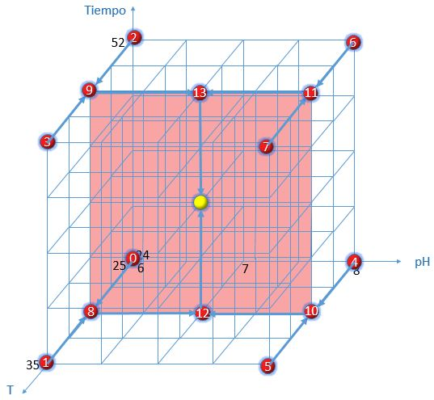

# ÍNDICE

1. JUSTIFICACIÓN 18

1.1 OBJETIVOS DEL PROYECTO 18

1.2 NACIMIENTO 18

1.3 FINALIDAD 18

1.4 PLANIFICACIÓN TEMPORAL 19

2. OBJETIVOS 20

3. MARCO TEÓRICO 21

3.1 CONCEPTOS PREVIOS 21

3.1.1 BIOREDUCCIÓN 21

3.1.2 REACCIONES CATALIZADAS POR OXIREDUCTASAS 22

3.1.3 ACETOFENONA 23

3.2 DESARROLLO EXPERIMENTAL 26

3.2.1 REACCIÓN ESTUDIADA 26

3.3 DESARROLLO PRÁCTICO 27

3.3.1 REACCIÓN ESTUDIADA 27

3.3.2 SUSTENTO INFORMÁTICO DE LA REACCIÓN 27

3.4 ISOMERÍA 28

3.4.1 ISOMERÍA MOLECULAR 28

4. MARCO INFORMÁTICO 31

4.1 DESARROLLO MATEMÁTICO 31

4.1.1 INTERPOLACIÓN 31

4.1.2 ELECCIÓN Y FUNDAMENTACIÓN DEL MÉTODO MATEMÁTICO 33

4.1.3 OBJETIVO DEL PROGRAMA 34

4.2 DIAGRAMA DE FLUJO DE LA APLICACIÓN WEB 34

4.2.1 CONSTITUCIÓN DE VENTANAS 34

4.2.2 SIMBOLOGÍA 34

4.2.3 FLUJOGRAMA 36

4.2.4 NAVEGACIÓN POR LAS VENTANAS 36

4.2.5 ESQUEMATIZACIÓN DE LAS VENTANAS 39

4.3 DESARROLLO INFORMÁTICO 50

4.3.1 HERRAMIENTAS UTILIZADAS 50

4.4 DESARROLLO DE LA APLICACIÓN 56

5. APLICACIÓN 66

5.1 INTERPOLADOR 1.0 66

5.1.1 BÚSQUEDA EN LA BASE DE DATOS 66

5.1.2 CREACIÓN DEL PRISMA 70

5.1.3 INTERPOLADOR 91

5.2 INTERPOLADOR 2.0 115

5.2.1 INTRODUCCIÓN 115

5.2.2 NÚMERO DE DATOS EN LA BASE DE DATOS 116

5.2.3 DETERMINACIÓN DE LOS EJES 116

6. CONCLUSIONES DEL PROYECTO 122

7. FUTURAS LÍNEAS DE TRABAJO 123

7.1 Mayor número de variables 123

7.2 Aumento del rango 124

7.3 Mayor número de interpolaciones 124

7.4 Mayor número de reacciones 127

7.5 Mayor número de funciones objetivo 127

7.6 Documentación de reactivo y reacciones 127

8. BIBLIOGRAFÍA 129

MATEMÁTICAS 129

QUÍMICA 129

PROGRAMACIÓN 130

9. PLANIFICACIÓN TEMPORAL Y PRESUPUESTO 131

9.1 PLANIFICACIÓN TEMPORAL 131

9.2 PRESUPUESTO 133

10. IMPACTO SOCIAL Y AMBIENTAL 134

11. ANEXOS 135

**INDEX.PHP** 135

**INDEX.JS** 137

**CHECKPROFESORADO.PHP** 138

**PROFESORADO.PHP** 139

**PROFESORADO.JS** 145

**CLASSPROFESORADO.PHP** 148

**LOGIN.PHP** 152

**LOGOUT.PHP** 153

**SESSION.PHP** 154

**ELECCIONREACCION.PHP** 154

**ELECCIONREACCION.JS** 156

**ELECCIONESTUDIO.PHP** 156

**ELECCIONESTUDIO.JS** 158

**COMPORTAMIENTOMV.PHP** 159

**VARIABLESMV.PHP** 160

**ESTUDIOMV.PHP** 168

**ESTUDIOMV.JS** 174

**ESTUDIOMVINTERPOLADOR.PHP** 174

**VARIABLESCV.PHP** 192

**ESTUDIOCV.PHP** 196

**ESTUDIOCV.JS** 199

**ESTUDIOCVINTERPOLADOR.PHP** 200

**CHECKPERMISOS.PHP** 215

**INTODATABASE.PHP** 217

**DATABASE.PHP** 220

**ESTILO.CSS** 222

**ÍNDICE DE TABLAS**

Tabla 1. Atribución de valores mediante la función costruct() 61

Tabla 2. Región de la base de datos de la aplicación 63

Tabla 3*.* Valores necesario de la base de datos 66

Tabla 4. Valores reales de la base de datos 67

Tabla 5. Tabla de la base de datos utilizada 69

Tabla 6. Tareas y actividades realizadas para el desarrollo del proyecto 131

**ÍNDICE DE FIGURAS**

Figura 1. Reacción de oxidoreducción mediante deshidrogenasa. 22

Figura 2. Estructura Acetofenona 23

Figura 3. Método industrial de la reducción de Acetofenona 24

Figura 4. Isomería de cadena 28

Figura 5. Isomería de posición 28

Figura 6. Isomería conformacional 29

Figura 7. Isomería Cis/Trans 29

Figura 8. Relación entre enantiómeros y diastereoisómeros 30

Figura 9. Interpolación lineal 31

Figura 10. Interpolación bilineal 31

Figura 11. Visualización espacial de la interpolación bilineal 32

Figura 12. Interpolación superficial 32

Figura 13. Flujograma completo de la aplicación 36

Figura 14. Flujograma del índex. 37

Figura 15. Inicio 39

Figura 16. Inicio como Alumno 40

Figura 17. Inicio como profesor 40

Figura 18. Plataforma para el profesor 41

Figura 19. Herramienta para añadir un alumno nuevo 41

Figura 20. Herramienta para eliminar un alumno 42

Figura 21. Herramienta para editar un alumno existente 42

Figura 22. Elección de la reacción a estudiar 43

Figura 23. Elección del estudio de las varaibles controladas 43

Figura 24. Selección de las condiciones para las que se quiere realizar el estudio 44

Figura 25. Resultados obtenidos en el estudio de las variables controladas 45

Figura 26. Elección del estudio de las variables manipuladas 46

Figura 27. Selección de la variable que se desea estudiar 46

Figura 28. Selección de las condiciones a las cuales se desea realizar el estudio 47

Figura 29. Resultados obtenidos en el estudio de la variable manipulada 47

Figura 30. Selección de la introducción de datos en la base de datos 48

Figura 31. Introducción de los datos del experimento a la base de datos 48

Figura 32. Almacenamiento de información en la base de datos exitosa 49

Figura 33. Rechazo al usuario por no tener permisos de acceso a la base de datos 49

Figura 34. Logo HTML5 50

Figura 35. Logo CSS3 51

Figura 36. Logo JavaScript 52

Figura 37. Logo MySQL 52

Figura 38. Logo PHP 53

Figura 39. Flujograma de la herencia en una clase en PHP 54

Figura 40. Logo XAMPP 54

Figura 41. Logo jQuery 55

Figura 42. Logo D3 55

Figura 43. Logo NetBeans 55

Figura 44. Relación de archivos php 60

Figura 45. Flujograma estudiomv.php 63

Figura 46. Tabla de datos de la interfaz de bases de datos phpmyAdmin 68

Figura 47. Cubo en el espacio formado por ejes cartesianos 69

Figura 48. Localización del punto buscado por el usuario 70

Figura 49. Flujograma explicativo de la lógica de ejecución para la elaboración del prisa por el programa 71

Figura 50. Determinación del plano mediante el bucle para la temperatura 72

Figura 51. Determinación del lugar geométrico mediante el bucle para el pH 74

Figura 52. Deteminación de la posición (punto verde) mediante el bucle para el tiempo 75

Figura 53. Ejecución del barrido del punto verde y consulta en la nueva posición a la base de datos 76

Figura 54. Flujograma explicativo de la lógica para la consulta a la base de datos 77

Figura 55*.* Final del bucle para el tiempo para pH = 7 77

Figura 56. Ejecución del decremento de la variable pH hasta su valor de 6 78

Figura 57*.* Determinación del punto A y ejecución consecutiva del bucle para el tiempo en el cuadrante 2 79

Figura 58. Código para la sentencia condicional. 79

Figura 59*.* Ejecución del incremento de la variable Temperatura y consecuente desplazamiento del plano rosa 81

Figura 60*.* Nueva determinación del punto A y consecuente inicio del bucle para el tiempo en el cuadrante 2 82

Figura 61. Determinación del punto B y consecuente inicio del bucle para el pH en el cuadrante 3. 83

Figura 62. Determinación del punto C y consecuente consulta por un punto D ya definido 84

Figura 63. Respuesta positiva a la consulta de datos y determinación del punto D en el cuadrante 4 85

Figura 64. Recorrido para la variable en busca de la otra cara del prisma 86

Figura 65. Código para la determinación de los 4 puntos finales. 87

Figura 66. Determinación de los puntos A’, B’, C’ y D’ 88

Figura 67. Ubicación de los puntos utilizados de la base de datos dentro del rango de operatividad 89

Figura 68. Demostración de los puntos siempre disponibles para calcular: P, Q, R, S, P’, Q’, R’ y S’. 90

Figura 69. Diferentes posibilidades de ternas de valores escogidas por el usuario como condiciones 91

Figura 70. Puntos para una interpolación lineal. 92

Figura 71. Puntos para una interpolación tri-lienal. 93

Figura 72. Identificación de los casos 94

Figura 73. Imagen palanca para la identificación de los casos 95

Figura 74. Ubicación del punto escogido por el usuario. 98

Figura 75. Obtención del punto 8 mediante interpolación con los puntos 0 y 1. 100

Figura 76*.* Obtención del resto de puntos 9, 10, 11 y 12. 101

Figura 77. Determinación de los puntos 12 y 13 contenidos en el plano rosa 102

Figura 78. Interpolación lineal entre dos puntos A y E 103

Figura 79*.* Determinación de la solución final. 104

Figura 80. Situación inicial 105

Figura 81. Determinación de los primeros puntos. 107

Figura 82. Variación de la variable pH2 108

Figura 83. Variación de la variable Temperatura 109

Figura 84. Situación inicial 110

Figura 85. Superposición 1 111

Figura 86. Superposición 2 112

Figura 87. Diagrama reducción del número de variables 115

Figura 88. Lugar geométrico de las condiciones seleccionadas 117

Figura 89. Resultado de la búsqueda para esas condiciones en la base de datos 117

Figura 90. Solución mostrada por la aplicación web 118

Figura 91. Obtención del plano para el pH fijo 119

Figura 92. Obtención del eje para pH y tiempo fijos 120

Figura 93. Determinación de soluciones para el eje Temperatura 121

Figura 94. Datos obtenidos en la base de datos y extremos calculados mediante interpolación 125

Figura 95. Determinación mediante los planos paralelos 126

Figura 96. Diagrama de Gantt del proyecto 132

# 

# JUSTIFICACIÓN

## OBJETIVOS DEL PROYECTO

Los objetivos del proyecto pueden ser enfocados desde diferentes puntos de vista, debido a que la potencia de la aplicación que se trata de desarrollar permite realizar diferentes tipos de estudio en el entorno de la simulación de las reacciones químicas.

## NACIMIENTO

El objetivo principal de la aplicación y con el motivo inicial de la propuesta de su desarrollo fue la incorporación de la aplicación a una de las prácticas de laboratorio que se imparten en el Máster de la Escuela Técnica Superior de Ingenieros Industriales de la Universidad Politécnica de Madrid. En concreto el Máster referente a la continuación del Grado en Ingeniería Química.

En esta práctica se estudia el comportamiento de una reacción en diferentes tratamientos. En concreto, el caso de estudio es la reacción correspondiente a la reducción de la acetofenona. Los alumnos realizarán el estudio de la reducción de este compuesto a su respectivo alcohol de dos métodos.

La reacción de este compuesto conlleva la obtención de un alcohol que se puede obtener en dos formas distintas, cuya única diferencia es la disposición espacial de sus enlaces entre los componentes. Se denominan enantiómeros entre ellos y sus respectivos nombres son el (S)-1-feniletanol y el (R)-1-feniletanol.

La diferencia fundamental entre ellos reside en que esa distribución espacial hace que sus propiedades no sean las mismas, quedando uno prácticamente ausente de aplicaciones mientras que el otro está experimentando un auge en su producción a consecuencia de las oportunidades que goza en el mercado de los cosméticos y los perfumes.

El método más común de la reducción de la acetofenona es un método de producción industrial que aprovecha como catalizador el NaBH4. Sin embargo, recientemente se ha incorporado a la industria química un proceso de reducción mediante el aprovechamiento de catalizadores naturales, que aprovechan sus reductasas para proporcionar a la reacción un medio en el que se permite una “bioreducción” enantioselectiva. Es decir, mediante el método industrial se podía reducir acetofenona de manera sencilla y rápida, sin embargo, tanto el rendimiento como el porcentaje del enantiómero de interés no eran tan altos como los resultados que proporciona esta nueva técnica.

## FINALIDAD

Los alumnos de la asignatura realizarán en el laboratorio ambos métodos observando los resultados que es obtienen para realizar una comparación entre el empleo de cada uno de ambos métodos y cómo de interesante puede llegar a ser utilizar el método de los catalizadores biológicos.

La práctica al mismo tiempo está dirigida con el objetivo de que los alumnos empiecen a realizar contacto con el soporte informático orientado a la investigación química.

Se asignará la tarea previa al trabajo en el laboratorio de los alumnos de realizar consultas en la aplicación de cuáles serán los valores estimados para las condiciones a las que cada grupo de alumnos tendrán que realizar el experimento.

Posteriormente a la práctica, en el informe que los alumnos deben entregar al profesorado incluirán el grado de aproximación con el que la aplicación simuló la reacción y determinó los cálculos. Será necesario realizar comparaciones de sus datos obtenidos con los datos proporcionados por la aplicación previamente al trabajo en el laboratorio.

Los alumnos cuyo experimento se haya comprobado por el profesorado que está de manera correctamente realizado podrán incorporar sus resultados a la base de datos con la que trabaja la aplicación con el fin de mejorar su grado de precisión en prácticas futuras.

## PLANIFICACIÓN TEMPORAL

A continuación se desarrollará el desglose de las tareas que acontecieron a la realización del trabajo:

1. Propuesta del proyecto
2. Teoría de la reacción
3. Decisión de los objetivos de la aplicación web
4. Asignación y acondicionamiento del puesto de trabajo en el departamento de informática
5. Instalación de los programas necesarios para la iniciación en la programación web
6. Aprendizaje de los lenguajes de programación necesarios para el desarrollo de la aplicación
   1. Aprendizaje de HTML5
   2. Aprendizaje de CSS3
   3. Aprendizaje de JavaScript
   4. Aprendizaje de jQuery
   5. Aprendizaje de PHP
   6. Aprendizaje de SQL
7. Desarrollo de la aplicación
   1. Estructura
   2. Contenidos
   3. Navegación
   4. Diseño
   5. Soporte para el profesorado
8. Redacción del documento
9. Elaboración de la presentación
10. Elaboración del resumen ejecutivo

# OBJETIVOS

Los objetivos del desarrollo de esta aplicación web son múltiples y pueden ser enfocados desde diferentes puntos de vista gracias a la multifuncionalidad de la aplicación y las posibilidades que ésta ofrece.

* Desde el punto de vista del Departamento de Ingeniería Química y del Medio Ambiente el objetivo principal es claro, incorporar el funcionamiento de la aplicación a las prácticas en el laboratorio para la asignatura de Tecnología Enzimática. Junto con ello, proporcionar a los alumnos un primer contacto con el soporte informático enfocado a la simulación de reacciones químicas.
* Desde el punto de vista de un Ingeniero Químico, una aplicación web de las características de esta aplicación en cuestión supone una gran ventaja a la hora de necesitar información referente a una reacción química.

Los ingenieros químicos basan su actividad profesional en el seguimiento e investigación del desarrollo de las reacciones químicas. La simulación virtual de éstas permite a los ingenieros conocer los resultados que desean determinar sin la necesidad de invertir tiempo en el desarrollo de los experimentos de laboratorio.

El concepto de “Manual” para un ingeniero químico consiste en un libro de información en el que el ingeniero puede realizar consultas para determinar el valor de parámetros o de resultados definitivos en cuanto a una reacción química se refiere. Una de las potencias de la aplicación consiste en la conversión a largo plazo en un Manual preciso para la ayuda de los ingenieros químicos de alta potencia.

De alta potencia gracias a que una aplicación con una navegación de gran sencillez y altamente intuitiva permite al ingeniero químico sustituir grandes ediciones donde encontrar el dato de interés puede resultar pesado, por un soporte interactivo, rápido y eficiente.

* Desde un punto de vista del trabajo, la aplicación permite a los ingenieros químicos interesados en este tipo de tecnología de manera muy sencilla la ampliación y es que, como se ha comentado en el punto anterior, a mayor cantidad de información ingresada a la base de datos, de mayor número de fuentes ésta dispondrá para el cálculo de los resultados, y la determinación de estos será mucho más precisa.

Es decir, con la colaboración de las personas dedicadas a proyectos en este ámbito, incorporando sus resultados y ampliando la aplicación incluso a un número indefinido de reacciones, podría lograrse el objetivo de idear un sistema de simulación de reacción química, completa y eficiente para el campo profesional de la ingeniería química.

# MARCO TEÓRICO

## CONCEPTOS PREVIOS

### 3.1.1 BIOREDUCCIÓN

Empleo de método biocatalíticos para la reducción de cetonas proquirales.

Razones sobre su incremento en los últimos años:

* Me permiten una mayor maniobrabilidad sobre los productos obtenidos influyendo según las condiciones a las que someta al proceso de reducción a la regioselectividad, la estereoselectividad, condiciones suaves…
* Muchos de los biocatalizadores (enzimas aisladas y células enteras) están disponibles comercialmente.

*CLASIFICACIÓN ENZIMÁTICA Y MECANISMOS DE REACCIÓN*

Hay 6 tipos en función de su acción catalítica:

* Oxidorreductasas 🡪 Intervienen en reacciones de oxidación reducción.
* Transferasas 🡪 Catalizan la transferencia de un grupo químico de un sustrato a otro.
* Hidrolasas 🡪 Catalizan las reacciones de hidrólisis.
* Liasas 🡪 Catalizan reacciones de ruptura o soldadura de sustratos.
* Isomerasas 🡪 Catalizan la interconversión de isómeros.
* Ligasas 🡪 Catalizan la unión de dos sustratos con hidrólisis simultánea de un nucleótido.

### 3.1.2 REACCIONES CATALIZADAS POR OXIREDUCTASAS

Las enzimas que catalizan las reacciones de oxidoreducción son las deshidrogenasas, las oxidasas y las oxigenasas.

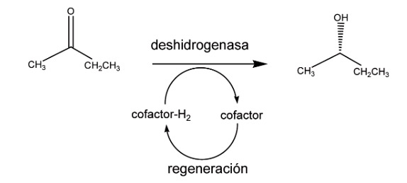

Figura 1. Reacción de oxidoreducción mediante deshidrogenasa.

A diferencia del uso de deshidrogenasas aisladas, cuyos cofactores deben agregarse y posteriormente reciclarse, el empleo de células vegetales enteras es ventajoso ya que contiene todos los cofactores necesarios y las vías metabólicas adecuadas para su regeneración, sin necesidad de reciclar los cofactores.

Uno de los microorganismos más utilizados son las levaduras panaderas, ya que no necesita equipamiento especial de laboratorio y poseen una alta estereoselectividad, además de ser económicas y fácilmente disponibles. Mediante la regla de Prelog para obtener los correspondientes (S)-alcoholes con un alto grado de pureza óptica.

En los últimos años está recibiendo atención las biotransformaciones con partes de plantas, como tallos, raíces… como biocatalizadores. Es una alternativa más económica y simple que con cultivos de células evita la necesidad de aislar enzimas.

**Deshidrogenasas**

Pertenecen al tipo de las Oxidorreductasas. Son encimas capaces de catalizar la oxidación o reducción de un sustrato por sustracción o adición de dos átomos de hidrógeno, empleando un par de co-enzimas que actúan como aceptores o donadores de electrones y protones.

Cuando la deshidrogenasa arranca dos átomos de hidrógeno de un sustrato, oxidando, los electrones y protones de dichos átomos de hidrógeno son captados.

Las oxigenasas y oxidasas (los otros dos tipos de (oxidorreductasas) catalizan oxidaciones de forma irreversible. Es por ello que nuestro caso de estudio se centra únicamente en las deshidrogenasas.

### 3.1.3 ACETOFENONA

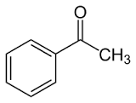Es un compuesto orgánico de fórmula C6H5C(O)CH3. (1-feniletanona).

Es la acetona aromática más simple. Es un líquido viscoso incoloro.

Entre sus usos principales destaca la preparación de numerosas resinas y fragancias; además de ser precursor del estireno y su uso farmacéutico (hipnótico y anticonvulsivo).

Figura 2. Estructura Acetofenona

En la naturaleza está presenta en alimentos como la manzana, el albaricoque y el plátano.

*REDUCCIÓN A FENILETANOL*

**MÉTODO INDUSTRIAL**

La reducción química de aldehídos y cetonas para obtener los correspondientes alcoholes primarios y secundarios se realiza con hidruros metálicos, utilizando solventes adecuados que no reacciones con el catalizador.

El borohidruro de sodio (NaBH4) es el más utilizado por su selectividad y a que no afecta a grupos de tipo éster, amida o sales de ácidos carboxílicos.

El NaBH4 funciona como un donador de grupos hidruro, los cuales atacan nuecleofílicamente el carbonilo de aldehídos y cetonas, conduciendo al alcóxido correspondiente. Un posterior tratamiento con agua, protonará el alcóxido generando el alcohol. En las reducciones con NaBH4 se utilizan como solventes alcoholes de bajo peso molecular (metanol, etanol, etc.) y el exceso de reactivo se descompone mediante el agregado de acetona.

La presencia de agua o ácidos en el medio de reacción conduce a la formación de hidrógeno gaseoso, lo cual dificulta el proceso en cuanto a su manipulación.

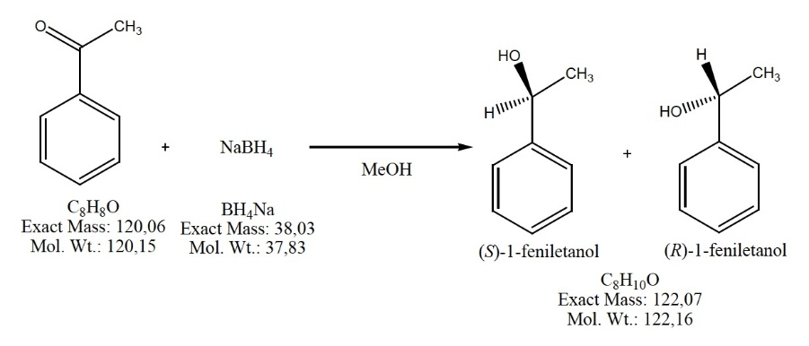

Figura 3. Método industrial de la reducción de Acetofenona

1. La Acetofenona es el sustrato y el hidruro es el nucleófilo.
2. El NaBH4 es el agente reductor del grupo carbonilo, ya que tiene baja reactividad.
3. El acetil acetato permite extraer el producto alcohol de la mezcla sólida en el gel de sílice.
4. Se utiliza un evaporador para eliminar el solvente y obtener el alcohol.

**MÉTODO DE BIOREDUCCIÓN**

Por lo mismo que se mencionó en el método industrial, se realiza mediante los alcoholes-deshidrogenasas, que son oxido-reductoras. Los sustratos naturales de estas enzimas son etanol, lactato, glicerol, etc. Las enzimas requieres de coenzimas para exhibir su actividad catalítica, a partir de las cuales transfieren el anión hidruro al carbono carboxílico del sustrato como aceptor de hidruro de un alcohol. La mayoría de las deshidrogenasas unen el cofactor a un dominio proteico denominado pliegue de Rossman.

Dado que las alcohol-deshidrogenasas se encuentran de manera ubicua en los organismos vivos, su actividad catalítica será evaluada en la reducción asimétrica de una cetona xenobiótica proquiral (acetofenona).

Para ellos se emplean raíces fresas de zanahoria o de cereal, que satisfacen todos los requerimientos para el funcionamiento de la enzima y el reciclado del cofactor. El procedimiento de biotransformación es una alternativa de primera mano, dada la alta disponibilidad del material vegetal, el uso de agua como medio de reacción y el simple proceso de purificación y recuperación de productos, ya que no se forman espumas.

Existen diferentes opciones para la realización de la bioreducción atendiendo al estado del conjunto enzimático.

* REDUCCIÓN DE CETONAS CON ENZIMAS AISLADAS

Las enzimas redox requieren cofactores que donen los equivalentes químicos para la reducción.

Un amplio rango de cetonas pueden ser reducidas estereoselectivamente a alcoholes quirales siguiendo la regla de Prelog, rindiendo predominantemente los S.

Por ejemplo, las levaduras de panadería.

* REDUCCIÓN DE CETONAS CON CÉLULAS ENTERAS

Evita el problema del reciclado de cofactores, ya que las células poseen los sistemas enzimáticos y cofactores necesarios para llevar a cabo su metabolismo. El reciclado de cofactores se lleva a cabo dentro de la propia célula.

Inconvenientes: productividad baja debido a que el sustrato resulta tóxico en organismos vivos y debe ser utilizado en concentraciones bajas. La estereoselectividad puede variar enormemente.

* REDUCCIÓN DE CETONAS CON VEGETALES

Los vegetales poseen un gran potencial en la biosíntesis de metabolismos secundarios.

Las enzimas vegetales se han utilizado en biocatálisis tanto bajo la forma de enzimas aisladas como mediante células enteras.

* + Reacciones de reducción mediante cultivos celulares vegetales

La reducción de la acetofenona fue moderadamente efectiva pues obtuvieron el (S)-1-feniletanol con un exceso de enantiómero de un 34 – 37 % y un rendimiento de un 74 % a los 10 días de reacción.

* + Reacciones de reducción mediante raíces genéticamente transformadas

Los cultivos celulares vegetales presentan la desventaja de ser inestables por lo que se recurre a tejidos vegetales organizados como raíces.

Se obtuvo el (S)-1-fenieltetanol con un rendimiento del 96 % a los 7 días de reacción.

* + Reacciones de reducción mediante vegetal fresco

Utilización del material vegetal fresco sin ningún procesamiento para llevar a cabo (raíces de zanahoria ralladas / cereal).

Para la reducción de acetofenona se obtuvieron diferentes rendimientos de obtención del (S)-1-feniletanol, siendo el mayor del 89’3 % con *Manihot* como mejor biocatalizador.

## DESARROLLO EXPERIMENTAL

### 3.2.1 REACCIÓN ESTUDIADA

La reacción estudiada es una reducción enantioselectiva de análogos de acetofenona catalizada por encimas presentes en algunos alimentos.

El interés de la enantioselectividad reside en que los alcoholes obtenidos por esta vía están cogiendo importancia en el campo de la síntesis de fármacos, sabores, pigmentos…

Estos alcoholes pueden ser obtenidos por la reducción enantioselectiva de cetonas proquirales por métodos biológicos.

La acetofenona es un modelo de sustrato xenobiótico interesante, porque forma ambos enantiómeros del 1-feniletanol.

El proceso de enantioselectividad sigue la ley de Prelog. Dependiendo del sustituyente del anillo aromático de la cetona, se obtienen diferentes conversiones, rendimientos y excesos de enantiómeros tras la reducción. Nuestro estudio se verá centrado en simple caso de que el sustituyente del anillo seta un H; siendo de hecho a priori el que mayor conversión presentará.

La biotransformación de xenobióticos mediante células vegetales en lugar del empleo de deshidrogenasas tiene mucha ventaja:

* El material biológico no tiene que ser manipulado para obtener una encima más o menos purificada.
* No necesita un reciclo, que resultaría costoso, sino que ya lo realiza la célula de forma automática.

Las desventajas por el contrario serían:

* La productividad de la conversión celular es normalmente inferior debido a la toxicidad de los substratos por los organismos vivos.

Es por ello que no se utiliza la célula entera sino que se emplea parte del vegetal, directamente la raíz de la zanahoria.

## DESARROLLO PRÁCTICO

### 3.3.1 REACCIÓN ESTUDIADA

Se remueve la piel de los catalizadores y se cortan en pedazos. Se introducen 10g en frascos con 50mL de agua destilada a un pH de 7.

A esta suspensión, 50 mg del sustrato en 0.5mL de etanol se ponen en las condiciones de operación durante el tiempo requerido acorde a ellas.

La suspensión se filtra y se extrae con acetato de etilo (3x20mL). Las fases orgánicas se secan sobre sulfato de sodio (MgSO4) anhidro y se evaporan en vacío.

El producto final se purifica. Según los documentos utilizados como bibliografía en una columna cromatográfica, pero al no disponer de una en el laboratorio se utilizará una vía alternativa, la cromatografía en capa fina.

### 3.3.2 SUSTENTO INFORMÁTICO DE LA REACCIÓN

El enfoque inicial del programa fue la del diseño de sus funciones, a medida que obtengo resultados en el laboratorio para los diferentes catalizadores, temperaturas, tiempos de residencia, proporciones de reactivos…

El programa en primera instancia fue concebido para que fuera capaz de, según los datos que he obtenido en el laboratorio a ciertas condiciones, predecirme cuál será la conversión y el exceso de enantiómero si le especifico las condiciones de operación; o en función de la conversión que deseo obtener, las condiciones de operación que me permitirían conseguirlo; con sus respectivas comprobaciones en el laboratorio de forma posterior.

## ISOMERÍA

### 3.4.1 ISOMERÍA MOLECULAR

Es una propiedad de los compuestos químicos que, teniendo la misma fórmula molecular, de iguales proporciones relativas de los átomos que conforman su molécula; presentan estructuras químicas diferentes, y por lo tanto, diferentes propiedades.

Hay dos tipos de isomería: estructural y espacial.

1. ISOMERÍA ESTRUCTURAL O CONSTITUCIONAL

Las moléculas con la misma fórmula molecular, tienen distinta distribución de enlaces entre sus átomos.

* 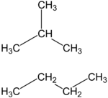Isomería de cadena o esqueleto

Figura 4. Isomería de cadena

Tienen los componentes de la cadena acomodados en diferentes posiciones.

* Isomería de posición

Aquellos compuestos que sus grupos funcionales están en diferentes posiciones

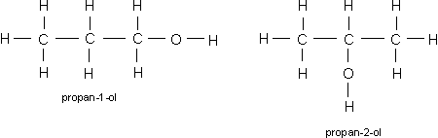

Figura 5. Isomería de posición

* Isomería de grupo funcional

La diferente conectividad de los átomos puede generar diferentes grupos funcionales en la cadena.

1. ISOMERÍA ESPACIAL O ESTEREOISOMERÍA

Compuestos con fórmulas moleculares idénticas y sus átomos presentan la misma distribución pero su posición en el espacio es distinta.

Los estereoisómeros tienen igual forma en plano, por lo que para identificarlos de forma visual es necesario la contemplación en tres dimensiones.

* 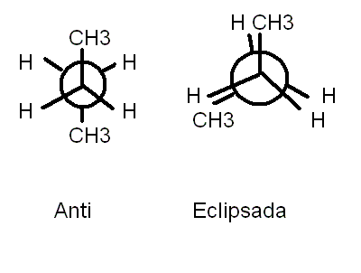Isomería conformacional

La conversión entre isómeros conformacionales es posible, pues la rotación en torno al eje es libre. A dos isómeros conformacionales se les denomina rotámeros.

Si los grupos son voluminosos, podría haber impedimento estérico. Los isómeros configuracionales generalmente son no separables debido a la facilidad de interconversión aun a temperaturas bajas.

Figura 6. Isomería conformacional

Se estudian mediante las proyecciones de Newman.

* Isomería configuracional

No basta con una simple rotación para transformar una figura en otra. Aunque la disposición espacial es la misma, no son convertibles.

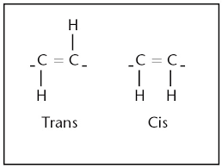Son aislables ya que la energía intercambiada es alta.

Figura 7. Isomería Cis/Trans

* Isomería Cis/Trans
  + Cis: con los dos sustituyentes más voluminosos del mismo lado
  + Trans: con los dos sustituyentes más voluminosos en posiciones opuestas
  + Isomería óptica o enantioisomería

Cuando un compuesto tiene al menos un átomo de *carbono asimétrico / quiral* (un carbono con 4 sustituyentes diferentes) pueden formarse dos variedades distintas llamadas estereoisómeros ópticos o enantiómeros aunque todos los átomos están en la misma posición y enlazados de igual manera.

Los isómeros ópticos no se pueden superponer. Presentan las mismas propiedades físicas y químicas pero se diferencian en que desvían el plano de la luz polarizada en diferente dirección, clasificando en función de esa dirección de desviación en:

* + - Dextrógiro: hacia la derecha, se le atribuye signo positivo (+).
    - Levógiro: hacia la izquierda, se le atribuye signo negativo (-).

1. MEZCLA RACÉMICA

Es una mezcla equimolar de los isómeros dextrógiro y levógiro. Dicha mezcla es ópticamente inactiva y no desvía el plano de luz polarizada.

Es tarea de los químicos separar este tipo de mezclas, cuando se busca sólo uno de los isómeros. Esto se puede lograr con diferentes [operaciones unitarias](http://es.wikipedia.org/wiki/Operaciones_unitarias).

Sin embargo, es preferible lograr mecanismos de reacción que favorezcan la producción del producto deseado, pues las propiedades físicas de los enantiómeros son normalmente iguales. Este punto refuerza la intención de la reacción de estudio de este proyecto de mejorar la producción del alcohol R en lugar del S en lugar de su separación.

1. DIESTEROISÓMEROS

Son una clase de estereoisómeros que no son superponibles, pero tampoco son imagen especular uno del otro, es decir; no son enantiómeros.

Se produce cuando dos o más estereoisómeros tienen configuraciones diferentes en una o más direcciones, pero todas las equivalentes relacionadas.

La siguiente figura explica la relación entre enantiómeros y diastereoisómeros de 4 compuestos.

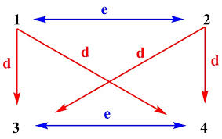

Figura 8. Relación entre enantiómeros y diastereoisómeros

# MARCO INFORMÁTICO

## DESARROLLO MATEMÁTICO

### 4.1.1 INTERPOLACIÓN

Se denomina así a la obtención de nuevos puntos partiendo del conocimiento previo de un conjunto discreto de puntos. Ese conjunto de puntos conformarán la base de datos inicial, y son recogidos mediante muestreo o experimento.

Se trata de que a partir de n parejas de puntos (xi, yj), obtener una función f(xi) a la que se denomina función interpolante. A dichos puntos se les llama nodos. Algunas formas de interpolación que se utilizan con frecuencia son la [interpolación lineal](http://es.wikipedia.org/wiki/Interpolaci%C3%B3n_lineal), la [interpolación polinómica](http://es.wikipedia.org/wiki/Interpolaci%C3%B3n_polin%C3%B3mica), la interpolación por medio de [spline](http://es.wikipedia.org/wiki/Spline) o la [interpolación polinómica de Hermite](http://es.wikipedia.org/wiki/Interpolaci%C3%B3n_polin%C3%B3mica_de_Hermite).

* 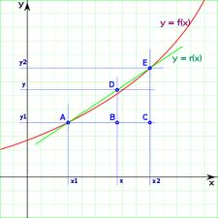INTERPOLACIÓN LINEAL

Figura 9. Interpolación lineal

Uno de los métodos de interpolación más sencillos es el [lineal](http://es.wikipedia.org/wiki/Lineal). En general, en la interpolación lineal se utilizan dos puntos, (*x0*,*y0*) y (*x1*,*y1*), para obtener un tercer punto interpolado (*x2*,*y2*) a partir de la siguiente fórmula:

|  |  |
| --- | --- |
|  | (1) |

* 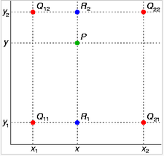INTERPOLACIÓN BILINEAL O DE DOS VARIABLES

La interpolación bilineal es una extensión de la [interpolación lineal](http://es.wikipedia.org/wiki/Interpolaci%C3%B3n_lineal) para [interpolar](http://es.wikipedia.org/wiki/Interpolaci%C3%B3n) funciones de dos variables en una malla regular de dos dimensiones. La malla es una manera de verlo 0más fácilmente, ya que realmente los puntos estarían en el espacio formando una superficie.

Figura 10. Interpolación bilineal

La idea principal es realizar una interpolación lineal en una dirección, y después en la otra. Aunque cada uno de estos pasos es lineal, la interpolación en su conjunto no es lineal sino cuadrática. Como en la figura, los datos conocidos son los puntos rojos, y el punto obtenido el verde.

Interpolación sobre el eje x para obtener x3 mediante las dos primeras ecuaciones, e interpolación sobre el eje y para obtener y3 mediante las dos segundas ecuaciones:

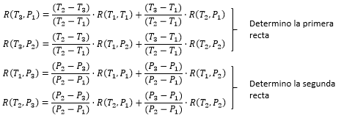

De esta forma se ha determinado dos rectas que atraviesan la superficie de datos que formaban los valores de R(T,P); y se cortan en un punto que será el correspondiente (por aproximación) al punto de la superficie correspondiente a las dos nuevas coordenadas.

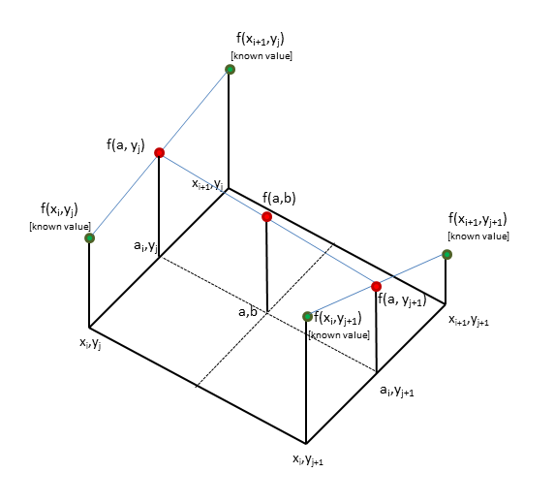En la imagen se observa representado lo dicho anteriormente, pero realizado únicamente para el eje T. Con los valores conocidos se ha determinado los dos valores a la nueva T para las Pi conocidas. En lugar de ser el punto central de la imagen el resultado, se repetiría el proceso sobre el eje P, obteniendo una nueva recta. El punto donde se corten las dos rectas obtenidas será el valor final, iterado sobre la superficie de valores de R(Rendimiento).

Figura 11. Visualización espacial de la interpolación bilineal

* SPLINES

Es una curva diferenciable definida mediante polinomios. En la interpolación se realiza mediante splines porque requiere solo el uso de polinomios de bajo grado.

Son utilizados tanto para trabajar en una como en varias dimensiones.

* SUPERFICIES

Figura 12. Interpolación superficial

Se crean variando los parámetros de u y v en la ecuación genérica:

|  |  |
| --- | --- |
|  | (1) |

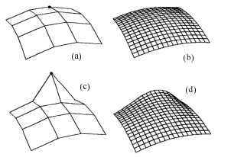Lo cual genera una cuadrícula tridimensional denominada parche, “patch”. Las superficies se generan con redes de parches. Para obtener superficies con redes de parches se utiliza la siguiente ecuación:

|  |  |
| --- | --- |
|  | (2) |

Pij es el conjunto de puntos de control, es decir el conjunto de puntos de unión entre parches que forman la red.

### 4.1.2 ELECCIÓN Y FUNDAMENTACIÓN DEL MÉTODO MATEMÁTICO

La elección se ha escogido atendiendo a los problemas y necesidades que planteaba las acciones que se quería que el programa informático fuera capaz de solventar. Es decir, decidir qué potencia se desea otorgarle al programa, y como se quiere que “piense”.

Nuestro programa informático ha de ser capaz de calcular el valor de dos variables, rendimiento y exceso de enantiómero. Ambas funciones son funciones multivariable, cuyo valor vendrá definido por tanto por el valor de las variables de las que depende.

Tanto rendimiento como exceso de enantiómero, se ha establecido que van a depender de un conjunto de variables, en las que coinciden, y que serán la base de datos que utilizará el programa para poder calcular el valor de nuestras variables controladas.

La segmentación para el correcto entendimiento del programa será en variables controladas y variables manipuladas. Las variables controladas son el rendimiento y el exceso de enantiómero, ya que como su nombre indica son las funciones de las que se pretende controlar su valor, mediante cambio en las variables manipuladas. Las variables manipuladas son la temperatura, el pH, el tiempo de residencia y la naturaleza del catalizador. Mediante manipulaciones en estas variables se alteran los resultados de las variables controladas.

### 4.1.3 OBJETIVO DEL PROGRAMA

El programa es multidisciplinar. No se quería realizar un programa monotarea al cual le introdujeras unos valores y determinará una solución, sino un programa que permitiera al usuario “jugar” con las posibilidades que el programa le ofrece.

La función principal del programa es la de interpolar con la información recopilada en la base de datos para realizar con ellos las operaciones pertinentes para determinar el resultado de lo que el usuario desea consultar.

La mejor manera de visualizar la funcionabilidad de la aplicación es mediante el diagrama de flujo de navegación para el usuario.

## DIAGRAMA DE FLUJO DE LA APLICACIÓN WEB

### 4.2.1 CONSTITUCIÓN DE VENTANAS

* Índex (0)
  + Alumnos (0.1)
    - Elegir reacción (1)
      * Elegir estudio (1.1)
        + Resultado de la VC (1.1.1)

Definición de las VM (1.1.1.1)

Resultado (1.1.1.1.1)

* + - * + Observar comportamiento VM (1.1.2)

Definición del resto de variables (1.1.2.1)

Tabla de resultados (1.1.2.1.1)

* + - * + Introducir data en la base de datos (1.1.3)

Checkpermisos (1.1.3.1)

Actualización de la b.d.d.(1.1.3.1.1)

Rechazo de usuario (1.1.3.1.2)

* + Profesores (0.2)
    - Checkprofesor (2.1)
    - Cambiar permisos (2.2)
    - Crear / Eliminar Alumno (2.3)

### 4.2.2 SIMBOLOGÍA

La simbología numérica nos ayuda a explicar el funcionamiento interno del programa para visualizar de formas más clara la navegación ventana a ventana que experimenta el usuario cuando entra en contacto con el programa hasta que consigue por pantalla la resolución de su problema con los resultados calculados.

La pantalla de partida que se observa al ejecutar el programa es una portada (índex) que debe dar la bienvenida al departamento de Ingeniería Química y del Medio Ambiente al usuario explicándole de forma breve las posibilidades que el programa le ofrece y le va a permitir realizar. A continuación, le pedirá al usuario una identificación que permitirá la distinción entre alumnos y profesores.

El programa, orientado al funcionamiento por parte del profesorado, pedirá una clave de identificación, habiendo sido esta seleccionada por el propio profesorado de forma previa y con una opción de rechazo y petición de una nueva identificación de ser esta incorrecta. De ser correcta se habrá accedido a la sección de profesorado.

La sección de profesorado despliega al claustro la lista de los alumnos que actualmente están registrados en la asignatura y permite al profesorado una interacción mediante un soporte sencillo en el navegador web de la base de datos que se encuentra en el servidor. Esta lista consiste en una tabla cuyas columnas son: nombre, número de matrícula y permisos.

La pestaña de premisos es de alta importancia. Si en ella el alumno aparece con un SI, significará por tanto que aparece de la misma manera en la base de datos, y como quedará explicado más adelante, ese alumno tendrá los permisos de actuar con libertad sobre la base de datos; pudiendo introducir los resultados que quisiera y con los que la aplicación se serviría para realizar cálculos de iteración matemática posteriormente. Por lo tanto es muy importante, y responsabilidad del profesorado, habilitar los permisos cuando considere que el alumno tiene resultados correctos y de utilidad para la aplicación, y cerrar inmediatamente los permisos para evitar intrusiones no deseadas en la base de datos.

El programa orientado al funcionamiento por parte del alumnado, pedirá una clave con su nombre y su número de matrícula, para comprobar en la base de datos del profesorado si el alumno se encuentra se encuentra registrado en la asignatura. De no haber estado registrado previamente en la base de datos del profesorado la aplicación le indicará esta situación para que el alumno pueda informar a la profesora de la equivocación, y por tanto, la profesora pueda desde su soporte crear un nuevo usuario con sus identificativos y que el alumno pueda ingresar en la aplicación.

Para desarrollar una actividad amena y que despierte el interés del usuario, se le conferirá al programa una personalización, por la que se hablará en primera persona servidor y usuario del programa a través del navegador web.

Se tratará también en la medida de la posible, de hacer preguntas al usuario para que desde un primer contacto, se le guía a través de las plataformas en busca de su objetivo de la manera más intuitiva posible.

### 4.2.3 FLUJOGRAMA

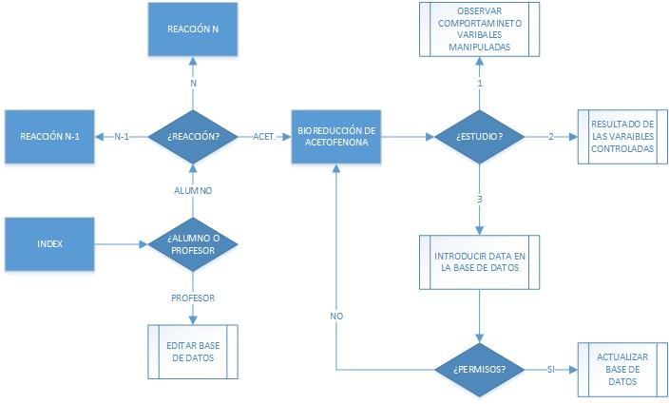

Figura 13. Flujograma completo de la aplicación

En el flujograma de la Figura 13, se puede observar de forma esquemática es navegación a través de la aplicación.

Los cuadrados en azul determinan etapas o procesos de la aplicación. Los cuadrados en blanco simbolizan acciones realizadas por la aplicación en cada uno de los estados. Los rombos simbolizan elecciones que el usuario tiene que tomar a lo largo de la aplicación.

### 4.2.4 NAVEGACIÓN POR LAS VENTANAS

Como ha quedado definido en el primer punto de la constitución de las ventanas, el usuario se encontrará con una portada que le da la bienvenida al departamento de Ingeniería Química y del Medio Ambiente con una pequeña descripción de los recursos de la plataforma y dos botones de acceso al programa, ya sea como profesorado o como alumnado. En el caso de profesorado, tras su identificación, si el formulario rellenado se ajusta a la información de acceso (Figura 18), se le mostrará por pantalla una lista con los alumnos sobre los que podrá realizar las operaciones de las que se ha dotado a la aplicación para esta sección. En el caso de alumnado, tras su identificación, en caso de no haber escrito nada, saltará una pequeña alarma pidiendo que se identifique el usuario o diciendo que este usuario no está registrado en caso de no encontrarlo en la base de datos “login” del profesorado. Si todo está correcto, al hacer el “submit” del formulario mediante el botón de acceso al programa,

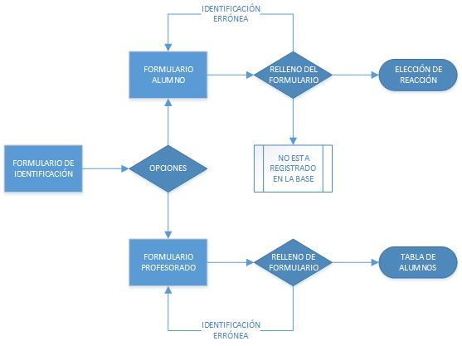

Figura 14. Flujograma del índex.

En el flujograma de la Figura 14 se resume de forma visual la navegación sobre la ventana del index para realizar el inicio de sesión mediante las diferentes posibilidades que la aplicación oferta.

Una vez se ha adentrado al contenido del programa, el programa nos preguntará por cuál reacción se desea estudiar en una lista de reacciones con sus respectivos vínculos o enlaces a los diferentes subprogramas que realizan el estudio a la reacción (Figura 22). También se puede observar las posibilidades ofertadas y la consecuencia de su selección en el flujograma de la Figura 13.

Cuando se haya seleccionado la reacción a estudiar, se ejecutarán los subprogramas web, cada uno diseñado específicamente para cada caso de estudio. En nuestro caso en particular, la reducción de la acetofenona, se visualizará en esta nueva ventana una cuestión en la parte superior de la página que nos pedirá elegir el tipo de estudio que se desea realizar Figura 23.

El primer estudio permite observar el comportamiento de una de las variables manipuladas. El segundo conocer el resultado de las variables controladas, desplegando una tabla con las variables controladas y manipuladas disponibles para realizar el estudio.

Además habrá una tercera opción para seleccionar, que estará habilitada para aquellos usuarios que gocen de los permisos otorgados a criterio del profesor, y que le permitirá introducir sus resultados en la base de datos para que el programa pueda utilizarlos en futuros cálculos y ajustar su precisión a los resultados reales.

En referencia a lo que sería el estudio de las variables implicadas, una vez seleccionada la reacción de estudio se llega al momento en el que el programa se subdivide en dos líneas, según la opción que se haya elegido, pudiendo acceder por el camino 1.1.1 ó 1.1.2.

* En caso de haber seleccionado el 1.1.2 se procederá al estudio correspondiente al cálculo de la variable controlada. El navegador nos recibirá con el encabezado de la sección y una descripción del objetivo de la plataforma

En esta ventana se nos desplegará una lista que se debe rellenar el valor de las variables mediante un formulario y ejecutar el botón “CALCULAR”. Figura 24

* + - En ese momento entra en juego el buscador de datos y el interpolador que el usuario no ve trabajar, para finalmente ver en pantalla (1.1.2.1) un cuadro con el resultado tanto del rendimiento como del exceso de enantiómero. Se enseñará un botón de “Inicio” por si se desea volver al menú principal para introducir nuevos datos. Figura 25.
* En caso de haber seleccionado el 1.1.2 se procederá al estudio de una variable manipulada. En ella se observa el encabezado con la sección en la que se encuentra una descripción de la utilidad de la plataforma Figura 27. El programa preguntara qué variable se desea estudiar y muestra una lista desplegable con las variables disponibles.
  + Una vez se actúe sobre el botón de seleccionar habiendo elegido una de las variables, se abre una ventana (1.1.1.1) en la que se muestra un formulario con el resto de variables para rellenarlas con el valor deseado, es decir, determinar las condiciones sobre las cuales se quiere ver la variación de las variables controladas con respecto a la variable manipulada que se ha seleccionado para estudiar. Figura 28.
    - Finalmente se muestra por pantalla (1.1.1.1.1) los resultados para los datos aportados en forma de tabla en la que se observa la columna de rendimiento y de exceso de enantiómero acompañados de la variación de los datos de la variable seleccionada en otra columna. Figura 29
* Si, por último, se ha seleccionado la opción 1.1.3, el navegador se dirigirá a una estación previa que ha sido denominada Checkpermisos (1.1.3.1) que se encargará de comprobar si el alumno que ha iniciado sesión tiene permisos otorgados por el profesor, redirigiéndolo a una ventana en la que se le explica su situación de la no posesión de permisos y la opción de volver a Inicio para seleccionar alguna de las otras opciones (Figura 33) o; por el contrario, redirigiéndole a la ventana (1.1.3.1.1) en la que se despliega un formulario para que el usuario rellene las variables manipuladas para las que ha realizado su experimento y el valor de las variables controladas que en él ha determinado. Figura 31.

### 4.2.5 ESQUEMATIZACIÓN DE LAS VENTANAS

En esta sección se desarrolla una representación de lo que se visualizará por el monitor del ordenador en el recorrido a lo largo de la utilización del programa.

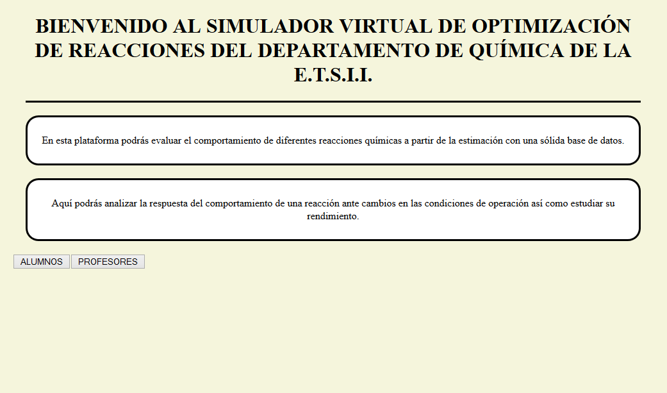

Figura 15. Inicio

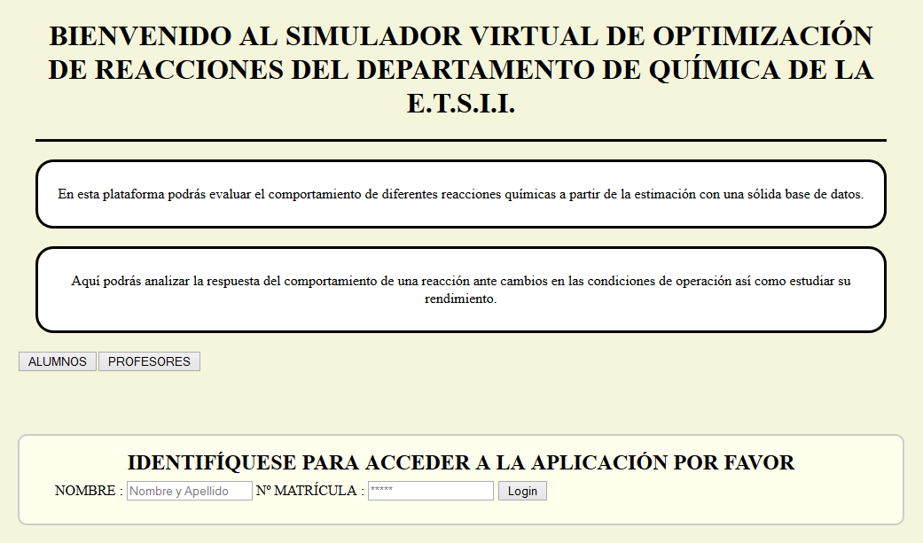

Figura 16. Inicio como Alumno

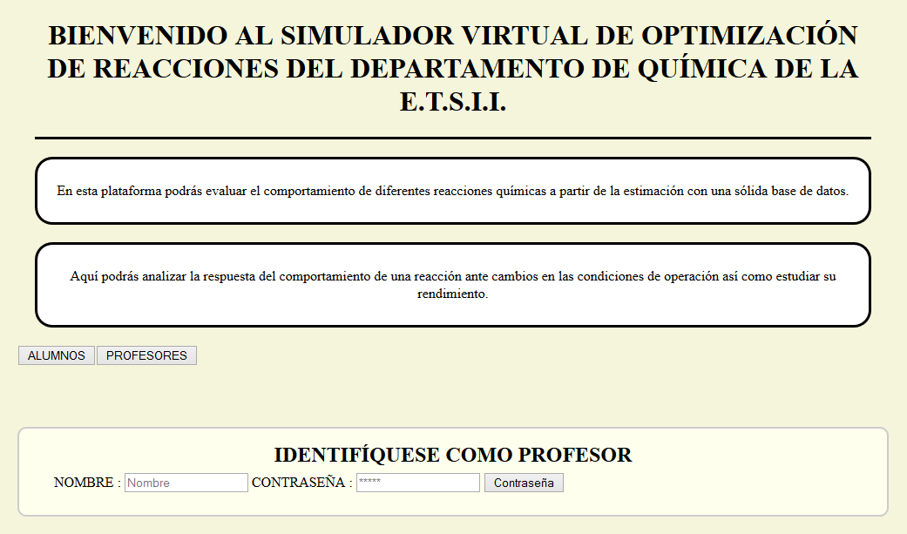

Figura 17. Inicio como profesor

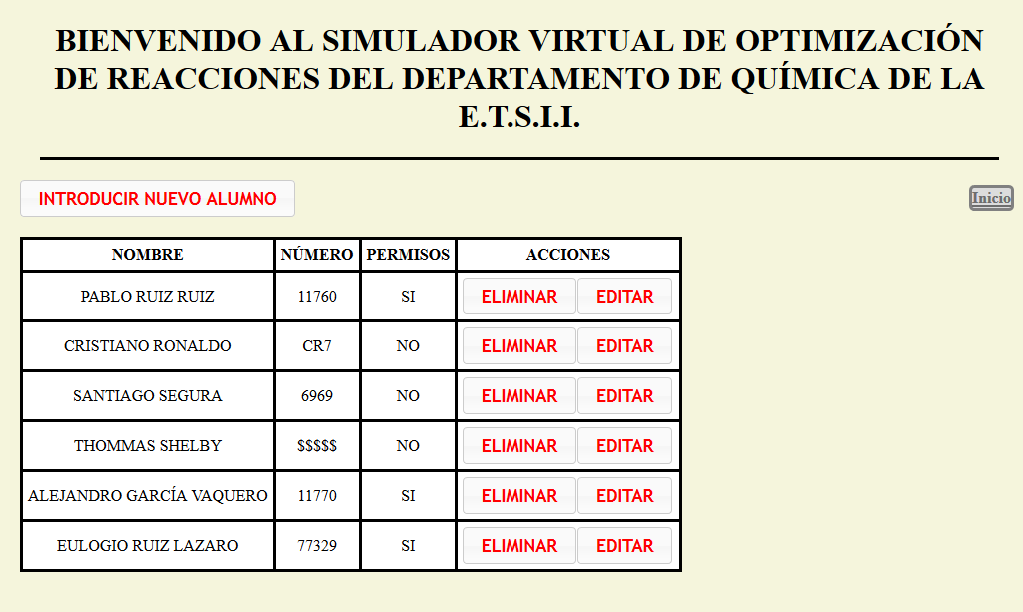

Figura 18. Plataforma para el profesor

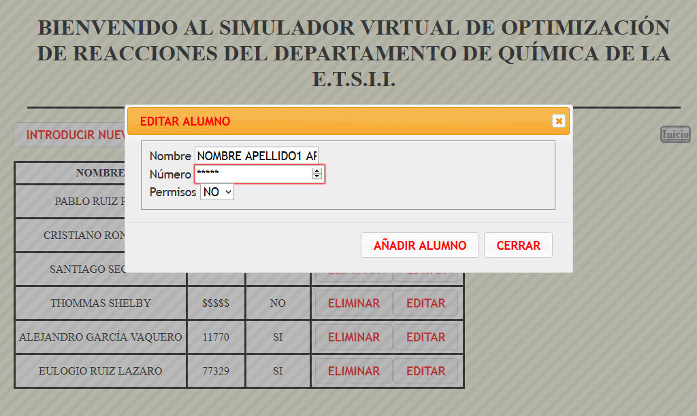

Figura 19. Herramienta para añadir un alumno nuevo

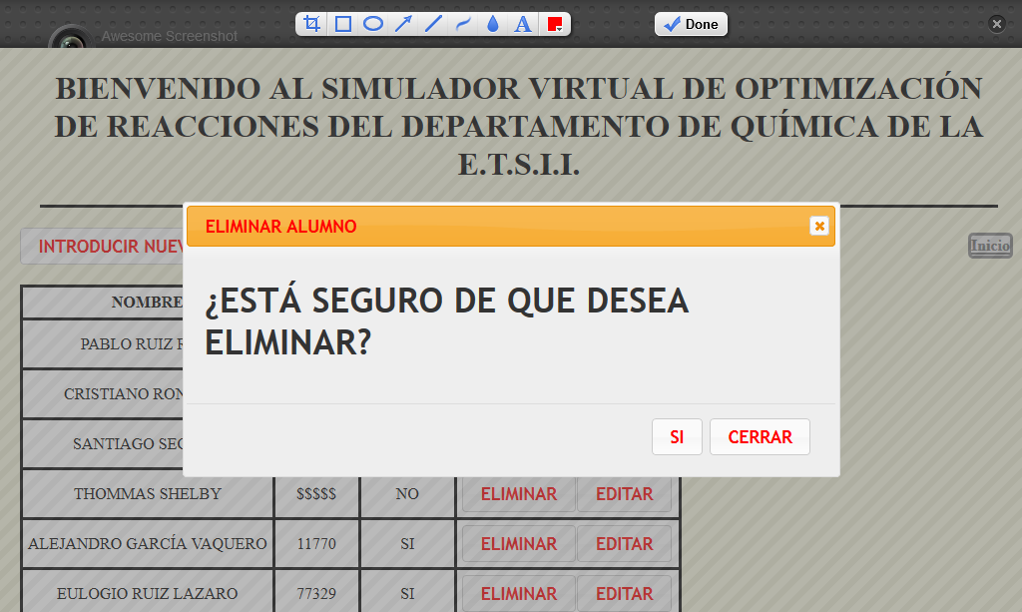

Figura 20. Herramienta para eliminar un alumno

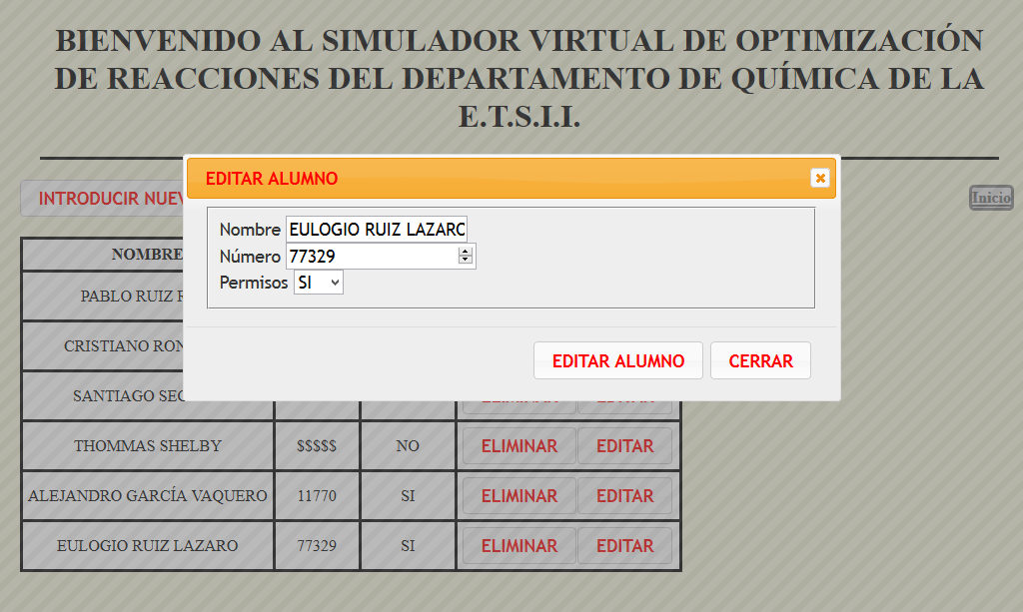

Figura 21. Herramienta para editar un alumno existente

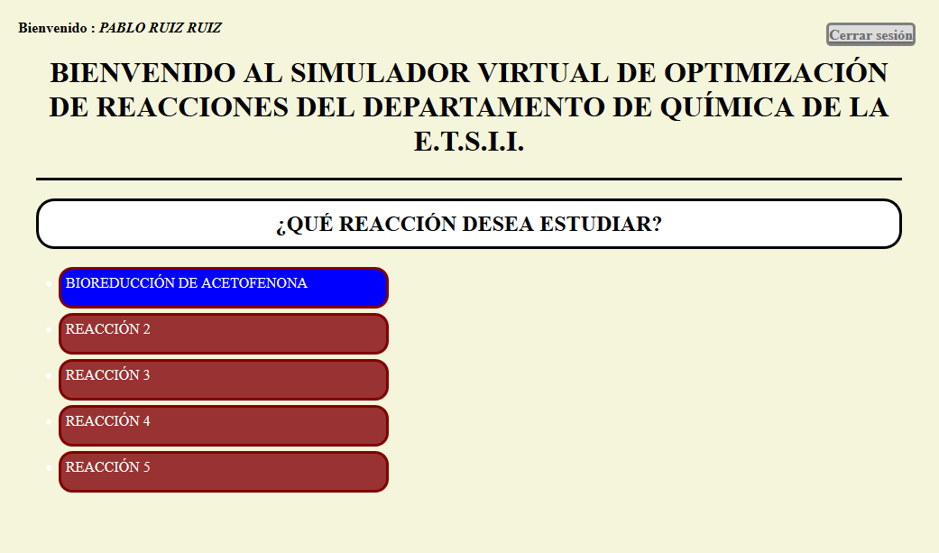

Figura 22. Elección de la reacción a estudiar

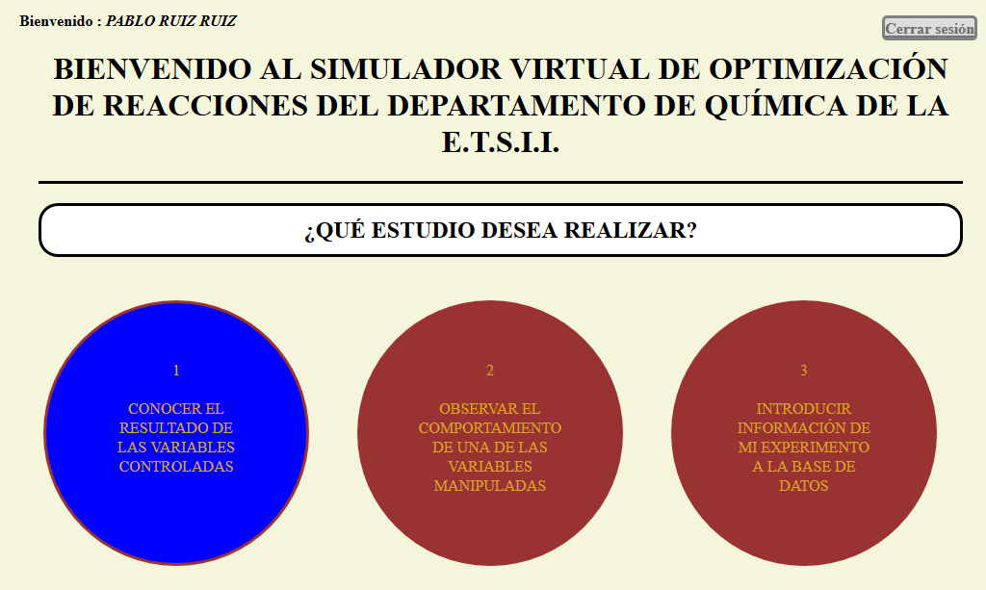

Figura 23. Elección del estudio de las varaibles controladas

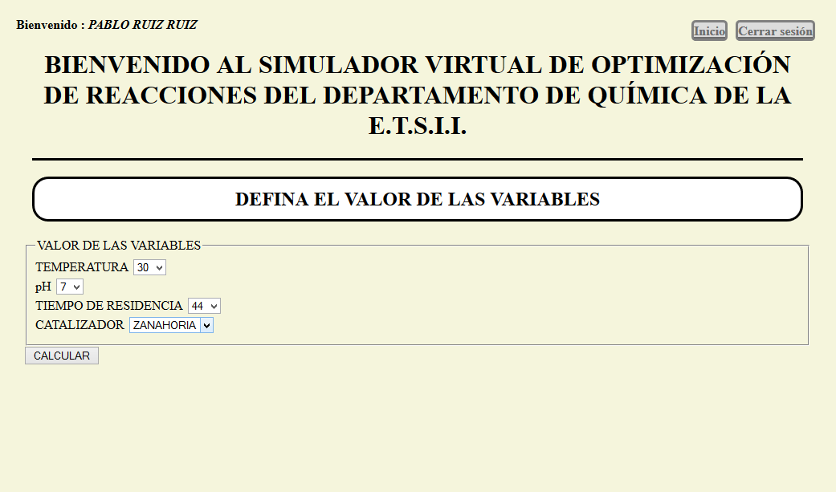

Figura 24. Selección de las condiciones para las que se quiere realizar el estudio

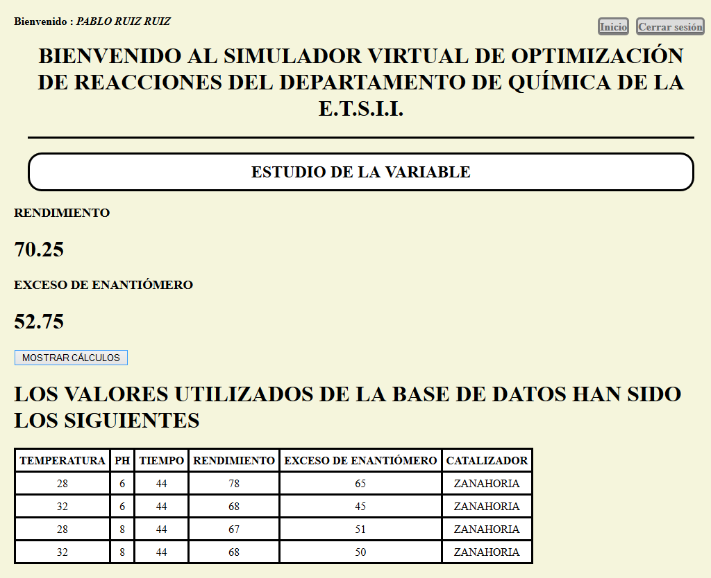

Figura 25. Resultados obtenidos en el estudio de las variables controladas

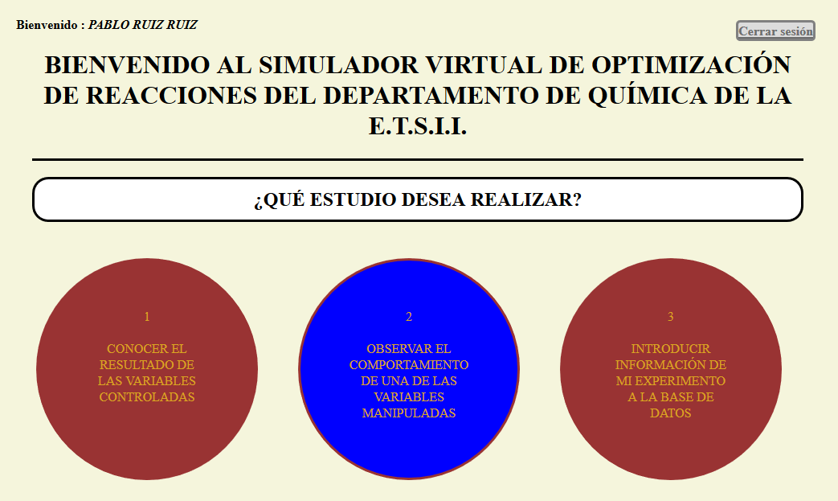

Figura 26. Elección del estudio de las variables manipuladas

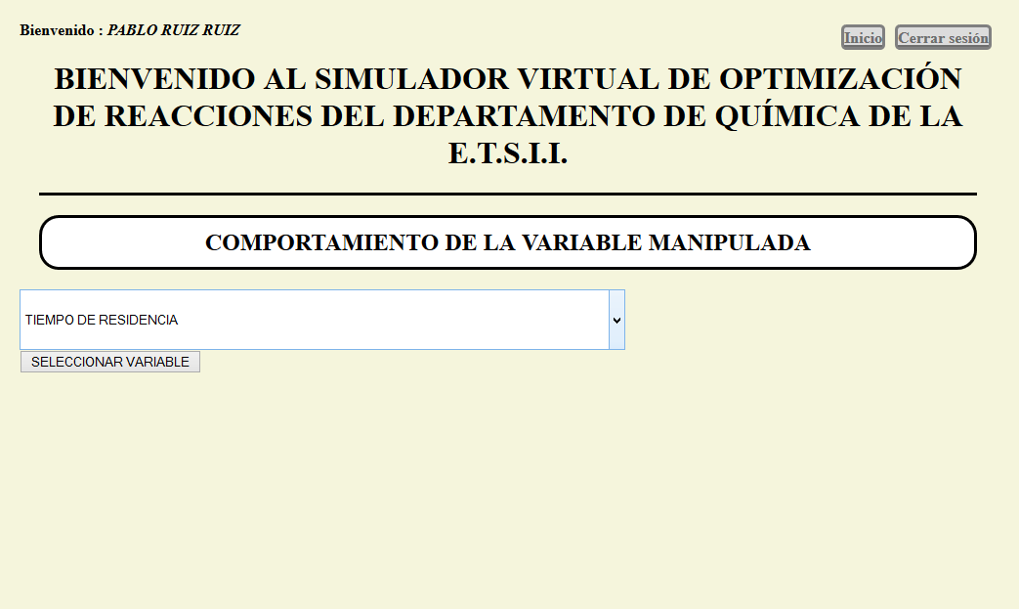

Figura 27. Selección de la variable que se desea estudiar

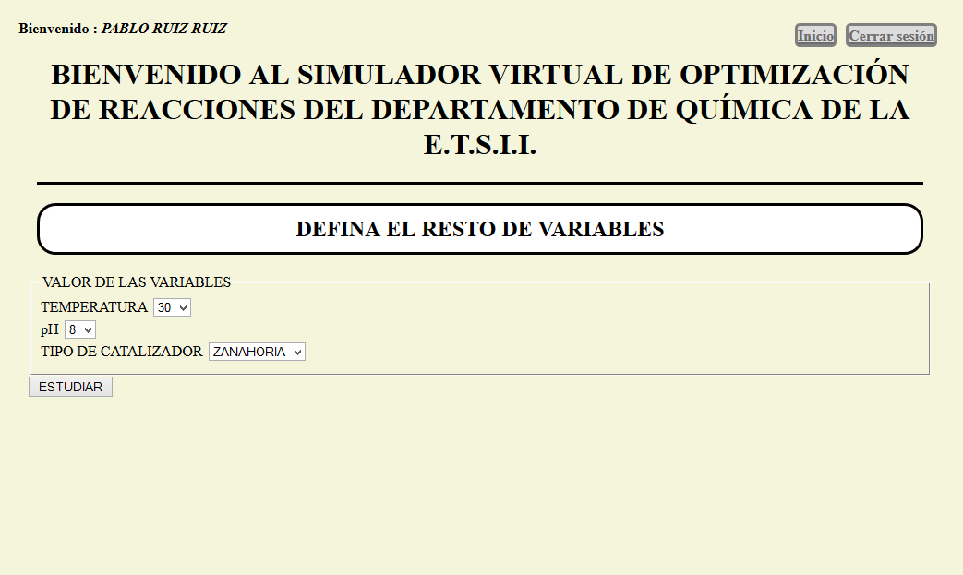

Figura 28. Selección de las condiciones a las cuales se desea realizar el estudio

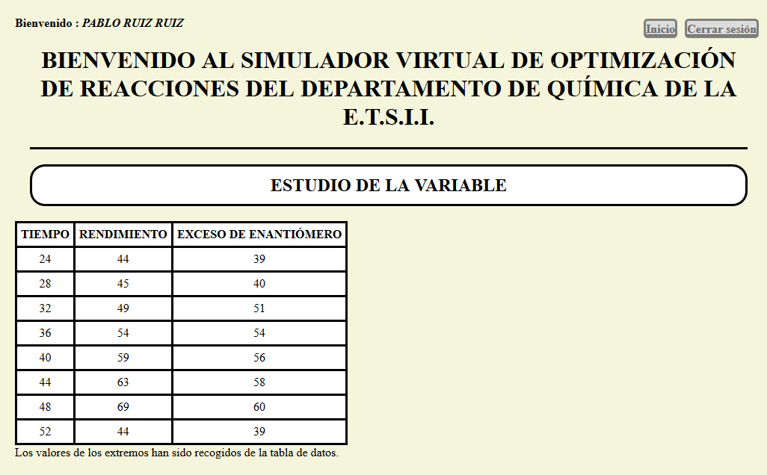

Figura 29. Resultados obtenidos en el estudio de la variable manipulada

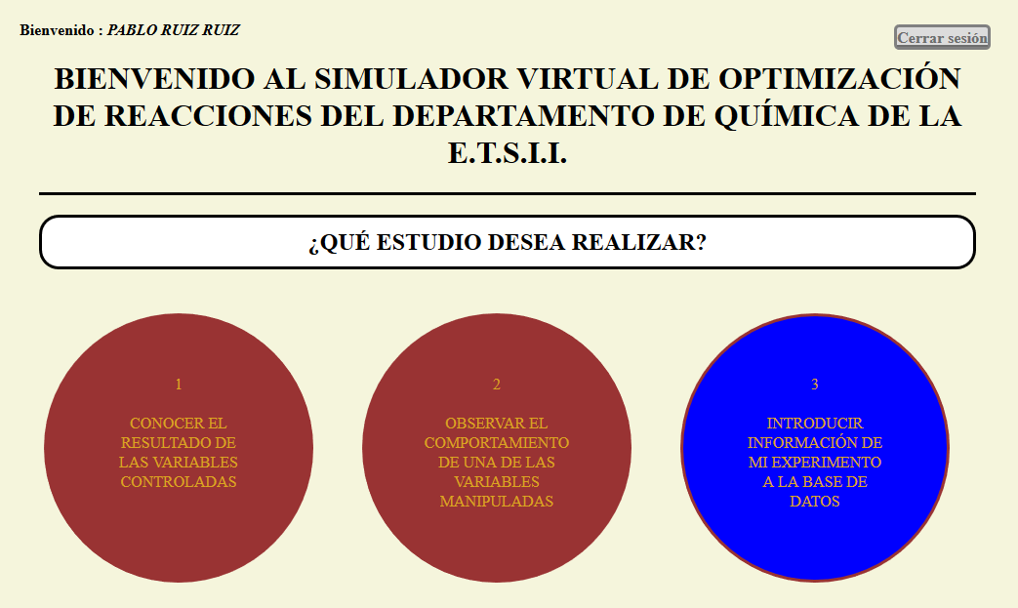

Figura 30. Selección de la introducción de datos en la base de datos

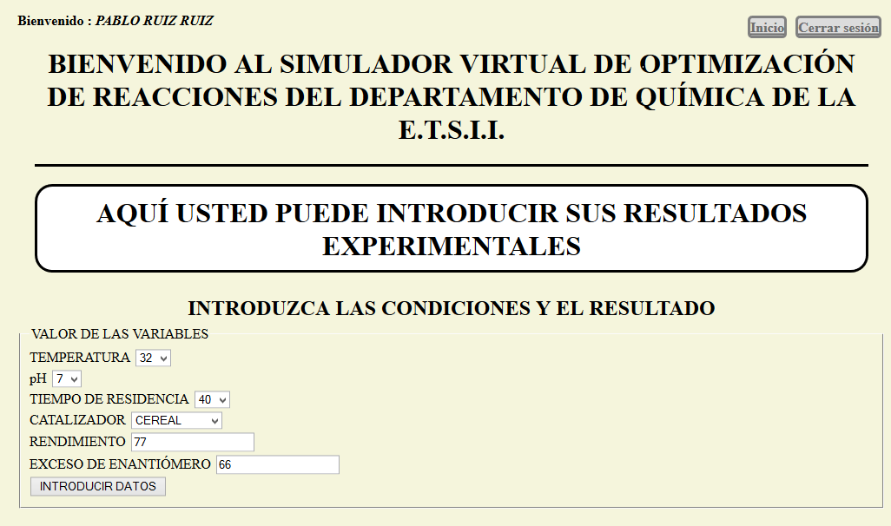

Figura 31. Introducción de los datos del experimento a la base de datos

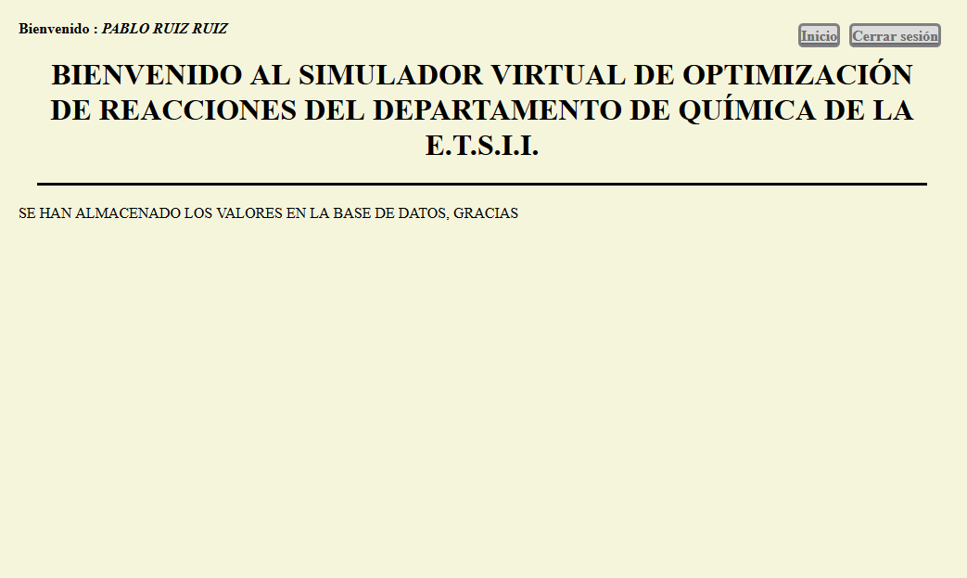

Figura 32. Almacenamiento de información en la base de datos exitosa

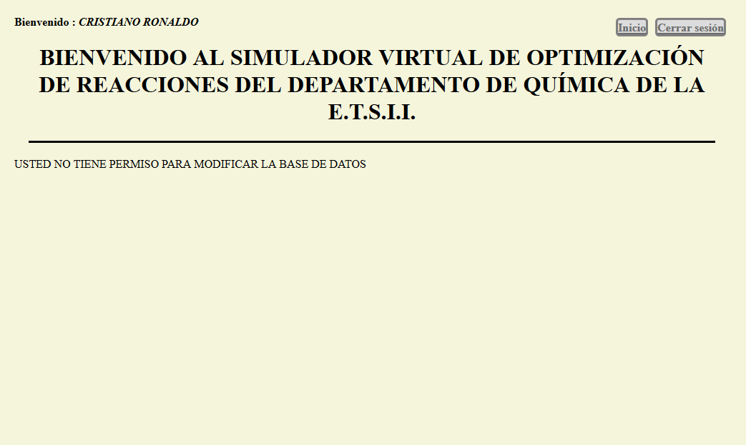

Figura 33. Rechazo al usuario por no tener permisos de acceso a la base de datos

## DESARROLLO INFORMÁTICO

### 4.3.1 HERRAMIENTAS UTILIZADAS

El gran peso del proyecto está constituido por el soporte informático para la elaboración de la aplicación.

Como se ha señalado en un inicio, la aplicación es una aplicación web que está adjuntada en el departamento de Ingeniería Química y del Medio Ambiente de la E.T.S.I.I. a través de la cual se puede acceder a ella.

Para la elaboración de dicha aplicación por tanto, es necesario conocimientos en el ámbito de la programación web, es decir, el conocimiento de la sintaxis y los métodos de uso de ella de diferentes lenguajes.

Cada uno de estos lenguajes desarrolla una función diferente en la funcionalidad de la aplicación. La lista de los lenguajes web utilizados para la aplicación es la siguiente:

* HTML5
* CSS
* JavaScript
* MySQL
* PHP
* jQuery
* PDO
* D3

En un primer momento, se definirán simplemente la funcionalidad de estos lenguajes y el papel que toman en el desarrollo de una aplicación web, para más adelante definir su objetivo concreto en la aplicación web desarrollada.

* **HTML5**

****HTML5 es un lenguaje de programación para la elaboración de páginas web basado en etiquetas. “HyperText Markup Language” son sus siglas en inglés.

Figura 34. Logo HTML5

Define una estructura básica y un código para la definición de contenido de una página web, como el texto, imágenes, vídeos, etc.

El lenguaje HTML basa su desarrollo en la referenciación. Los elementos externos a la página no se añaden directamente al código, sino que se hace una referencia a la ubicación de dicho elemento mediante texto. La página web por tanto solo contiene texto, mientras que recae en el navegador la tarea de unir los elementos para la visualización final de la página.

El navegador se encarga de interpretar el lenguaje HTML, que al ser un lenguaje de programación web denominado como estándar, es capar de ser interpretado por cualquier navegador web en uso hoy en día.

Como se ha indicado anteriormente, el lenguaje HTML se codifica en forma de etiquetas, que se indican mediante la apertura y clausura de corchetes (< etiqueta >).

Los componentes del HTML son, por tanto, los elementos definidos por sus etiquetas, y los atributos.

* + Elementos:

Los elementos forman la estructura del lenguaje HTML. Están definidos mediante dos propiedades, los atributos y los contenidos.

Los elementos tienen, generalmente, una etiqueta de apertura y otra de cierre, cuya diferencia con la de apertura es un “slash” (</ etiqueta >).

* + Atributos:

Son pares nombre-valor. Están incluidos dentro de la etiqueta de definición de un elemento. Generalmente, los atributos no aparecen el código HTML debido a que las características de estilos se delegan a las hojas de estilo CSS.

Los documentos HTML están divididos por norma general, y como se ha desarrollado en esta aplicación web, en un <head> y un <body>.

En el <head>, el programador aprovecha para definir un título al documento, y establecer las relaciones que el documento HTML va a tener con otros archivos, como serán las correspondientes hojas de estilo, para el “layout” o los archivos JS para la funcionalidad, entre otros. En el <body>, el programador desarrolla todo el contenido que se visualizará por la pantalla en el navegador cuando el usuario entre en la aplicación web.

* **CSS**



Figura 35. Logo CSS3

Las siglas CSS corresponden a las palabras inglesas Cascading Style Sheet, que en español viene a decir Hoja de Estilo en Cascada.

CSS es un lenguaje usado para dar el estilo y la presentación a un documento estructurado codificado en HTML.

Gracias a los archivos .css, los programadores pueden archivar de manera separada, y así de forma más sencilla y ordenada, el estilo de un documento de su contenido, en lugar de definir el estilo de cada elemento del documento HTML con un atributo en su etiqueta.

La sintaxis de CSS se simplifica en un selector (o más de uno) y una declaración, que será un par nombre-valor.

Los selectores determinan que elementos del documento serán afectados por la declaración con la que van definidos. Estos selectores pueden ser lo que se denomina como id o class. El id o el class se define a los elementos del documento o DOM (document object model) dentro de la etiqueta de su definición. Así, el id permitirá seleccionar elementos únicos en el documento, mientras que el class permitirá seleccionar al mismo tiempo diferentes elementos que el programador haya considerado que tienen la misma clase, y por tanto debería de quedar igual de representados por la misma declaración.

* **JavaScript**

****JavaScript o JS, es un lenguaje de programación web interpretado. Es utilizado para dar funcionalidad a la aplicación web del lado del cliente, que permite al navegador web interpretar y ejecutar código de manera distinta, capacitando a la aplicación de funciones que sería imposible ejecutar; es decir, aumenta la potencia de la aplicación de manera sustancial, generando lo que se conoce con el nombre de páginas web dinámicas.

Figura 36. Logo JavaScript

JavaScript es interpretado por todos los navegadores web modernos. Se provee a JavaScript de una implementación del DOM para interactuar con la página web.

Como se ha indicado, JavaScript es empleado mayoritariamente para definir funciones incluidas en páginas HTML para interactuar con el DOM de ésta. De esta forma, es posible cargar nuevo contenido sin necesidad de recargar la página, dotar de animación a los elementos de una página, reproducción de audio y vídeo, validar valores que introduzca un usuario mediante un formulario entre otras tareas.

* **MySQL**

****MySQL es un sistema de gestión de bases de datos relacional. Este gestor permite a las aplicaciones web a la recopilación y almacenamiento de datos para su funcionalidad.

Figura 37. Logo MySQL

Con la sintaxis SQL, y las sentencias PDO incluidas en el lenguaje PHP, se puede crear, modificar o eliminar bases de datos.

Dentro de las bases de datos se incluyen tablas que almacenan los valores, pudiendo también crear, modificar o eliminar estas. Particularizando para la aplicación web desarrollada en este proyecto, se tendrán en la base de datos “Database”, las tablas “Alumnos” y “Datos”, donde se recogerá información sobre el listado de alumnos de la profesora en clase, y los datos recogidos hasta el momento con los que la aplicación desarrollará los cálculos pertinentes para la obtención de los resultados solicitados por el usuario.

El interfaz que se ha utilizado en el desarrollo de esta aplicación para el manejo de las bases de datos ha sido phpmyadmin.

* **PHP**

****PHP es un lenguaje de programación web de código del lado del servidor. Se utiliza para el desarrollo web de contenido dinámico. Sus sentencias se incorporan de forma directa en el documento HTML, en lugar de llamar a un archivo externo para que procesase los datos. El código es interpretado por un servidor web con procesador de PHP.

Figura 38. Logo PHP

El lenguaje PHP puede ser interpretado por la mayoría de servidores web y para casi todos los sistemas operativos, de forma gratuita. El servidor web utilizado para el desarrollo de esta aplicación web ha sido Apache.

PHP permite la conexión a diferentes tipos de gestores de bases de datos, como es el caso de MySQL, utilizado en esta aplicación.

Como se ha indicado, el código de PHP va incluido dentro del documento HTML. El intérprete de PHP solo ejecuta el código que se encuentra entre sus delimitadores, siendo el de apertura <?php y el de cierre ?>. Gracias a estos delimitadores se puede separar de forma diferenciada el código PHP del resto del código HTML.

Todo esto hace que PHP sea un lenguaje de programación ideal para orientarlo al desarrollo de aplicaciones web dinámicas con acceso a información almacenada en bases de datos, como es el caso de la aplicación web que en este trabajo se plantea.

El código fuente no es visible para el navegador web ni para el cliente. Es el servidor el que se encarga de ejecutar las líneas de código y enviar el resultado HTML de lo codificado al navegador.

El lenguaje PHP permite aplicar técnicas de POO, programación orientada a objetos. Este tipo de programación utiliza objetos definidos en el código para sus interacciones, destacando como se citó anteriormente técnicas como herencia, abstracción, polimorfismo, etc. Todas las propiedades y métodos comunes a los objetos se encapsulan o agrupan en clase, que podrán ser utilizados mediante la invocación del método de la clase asignando su valor a una variable. De esta manera el programador puede simplificar en gran medida el número de líneas de código empleadas, de tal forma que cuando quiera ejecutar una misma opción un número repetida de veces, en lugar de declarar cada vez toda la sentencia puede sencillamente invocar al mismo método de la clase con diferentes parámetros de entrada.

Más adelante, en la sección del documento destinada al desarrollo de la funcionalidad de la explicación se hará referencia a ejemplos en los que se utiliza esta sintaxis referente a clases y objetos.

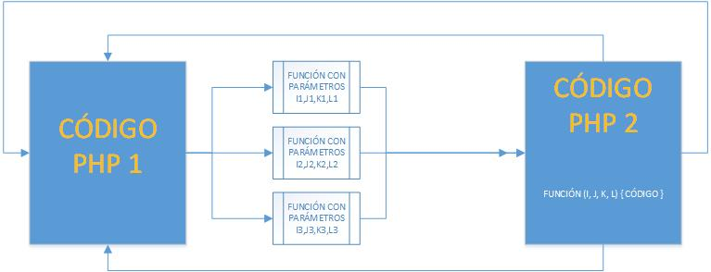

Figura 39. Flujograma de la herencia en una clase en PHP

Sirviéndose de la Figura 39, se puede entender el funcionamiento de herencia de la clase. A lo largo del código PHP1, se puede requerir el cálculo mediante el algoritmo de una función con la entrada de una serie de parámetros.

La función está identificada mediante un nombre para la función y se ha desarrollado en lenguaje de programación en el archivo PHP2.

No es necesario ejecutar el código de programación para desarrollar el algoritmo cada vez que se requiera en el archivo de PHP1 ese cálculo matemático.

Con una llamada a la función mediante su nombre función(), y dentro del paréntesis que le sigue, la entrada de los parámetros con los cuales el usuario quiere ejecutar el algoritmo, se puede en una simple línea de código por cada llamada a la función realizar todas las operaciones pertinentes necesarias.

Es importante conocer que en el archivo de código PHP1, es necesario establecer la sentencia include(“PHP2.php”), con el objetivo de otorgar a ese archivo PHP1 la condición de padre, y recibir por la comentada herencia las propiedades incluidas en la clase donde esté la función que desarrolla el algoritmo en el archivo PHP2.

* **XAMPP**

****XAMPP es un servidor independiente de plataforma, software libre, que consiste principalmente en la base de datos MySQL, el servidor Web Apache y los intérpretes para el lenguaje PHP. XAMPP ha permitido el empleo de phpmyadmin para la gestión y elaboración de las bases de datos empleadas en la aplicación, y la ejecución de la aplicación con el intérprete de PHP.

Figura 40. Logo XAMPP

* **JQuery**

****jQuery es una librería de JavaScript. Permite simplificar la manera de interactuar con los documentos HTML, manipulando los elementos del DOM; manejando los eventos, desarrollando animaciones y agregando interacción con la técnica AJAX a las páginas web.

Figura 41. Logo jQuery

jQuery consiste en un único fichero de tipo JavaScript que contiene las funcionalidades comunes de DOM, eventos, efectos y AJAX. Esta biblioteca permite cambiar el contenido de una página web sin necesidad de recargarla mediante peticiones AJAX.

El selector aprovecha el id o el class de un elemento del DOM para identificarlo con la siguiente sintaxis $(“#id”) o $(“.class”) respectivamente.

La función va justo detrás del selector, en la que se incluirá cualquier función incluida en la librería para ejecutar sobre el elemento seleccionado.

* **D3**

****D3 es una librería JavaScript enfocada a la producción dinámica, visualización interactiva de datos en los navegadores web.

Figura 42. Logo D3

Hace uso de los archivos SVG, HTML5 y CSS para el desarrollo controlada de resultados visuales.

En esta aplicación web, D3 permite la representación de los datos obtenidos en otros lenguajes (dinámicos) en forma de gráficos.

**NETBEANS**

****NetBeans es un [entorno de desarrollo integrado](http://es.wikipedia.org/wiki/Entorno_de_desarrollo_integrado) [libre](http://es.wikipedia.org/wiki/Software_libre), hecho principalmente para el [lenguaje de programación](http://es.wikipedia.org/wiki/Lenguaje_de_programaci%C3%B3n) [Java](http://es.wikipedia.org/wiki/Java_(lenguaje_de_programaci%C3%B3n)). Existe además un número importante de módulos para extenderlo.

La plataforma NetBeans permite que las aplicaciones sean desarrolladas a partir de un conjunto de software llamados módulos. Un módulo es un archivo Java que contiene clases de java escritas para interactuar.

Figura 43. Logo NetBeans

NetBeans permite crear aplicaciones Web con [PHP](http://es.wikipedia.org/wiki/PHP) 5, un potente debugger integrado. También tiene soporte para la interpretación de código [AJAX](http://es.wikipedia.org/wiki/AJAX).

## DESARROLLO DE LA APLICACIÓN

En la aplicación web desarrollada en este proyecto para la simulación de reacciones químicas se han utilizado los lenguajes de programación web anteriormente citados, dando lugar a un árbol de archivos que se enlazan entre ellos para conformar la página en su totalidad.

Los archivos siguen una relación de referenciación entre ellos, de tal manera que cuando se produce un evento en la página de intervención del usuario, la página se re-direcciona permitiendo al usuario navegar por la aplicación.

Los archivos utilizados en la aplicación son:

1. index.php
2. index.js
3. check.profesorado.php
4. profesorado.php
5. profesorado.js
6. classProfesorado.php
7. login.php
8. logout.php
9. session.php
10. eleccionreaccion.php
11. eleccionreaccion.js
12. eleccionestudio.php
13. eleccionestudio.js
14. comportamientomv.php
15. variablesmv.php
16. estudiomv.php
17. estudiomv.js
18. estudiomvinterpolador.php
19. variablescv.php
20. estudiocv.php
21. estudiocv.js
22. estudiocvinterpolador.php
23. checkpermisos.php
24. intodatabase.php
25. database.php
26. estilo.css
27. jquery-2.1.3.min.js
28. El archivo index.php corresponde con la ventana en la que se despliega un formulario para que el usuario se identifique. En ese momento, si el usuario ha elegido la identificación como alumnado, el programa almacena los valores de su identificación en variables y además, detecta si al alumno le han sido otorgados permisos por el profesor para efectuar cambios en la aplicación. En este propio index.php se habilita también una vía de identificación para el profesorado, en la que de haber sido identificado correctamente como profesorado, será re-dirigido hasta el archivo profesorado.php
29. El archivo index.js otorga al archivo index.php (el que se visualiza por pantalla en el navegador web) la funcionalidad del archivo. Si el usuario no se ha identificado y presiona el botón de acceder o ingresar a la página, se le mostrará por pantalla la siguiente respuesta: “POR FAVOR, IDENTIFÍSQUESE PARA ACCEDER”. De haber introducido un perfil de registro incorrecto, es decir, que no estuviera registrado en la base de datos del profesorado, mostraría el siguiente mensaje: “’ESTE USUARIO NO ESTÁ REGISTRADO”. De estar el registro de la aplicación correctamente, y haber introducido bien los datos para el inicio de sesión, se ejecutará la apertura de una nueva sesión para los credenciales que el alumno haya introducido y éste estará habilitado para la utilización de la aplicación, dentro siempre de los permisos de los que éste goce.
30. El archivo checkProfesorado.php es un archivo intermedio cuya única funcionalidad es la de permitir el acceso al profesor a su sección en caso de que las claves introducidas en el formulario de acceso sean correctas, y re-dirigiendo en este caso a profesorado.php. Por el contario, de no haber sido correcto, se indicará al usuario de su incorrecta identificación.
31. El archivo profesorado.php facilita al profesorado la opción de visualizar la lista de los alumnos que están registrados en la lista de clase. Mediante una pestaña desplegable, puede seleccionarse de una manera más rápida si es el caso de que el profesorado esté buscando por un alumno concreto, para que en la tabla de alumnos se identifique de una manera más sencilla y rápida.

En la página, el profesor puede realizar diferentes funciones. Mediante el clic sobre el botón correspondiente a “INTRODUCIR NUEVO ALUMNO” el profesor podrá añadir nuevos alumnos a la lista de la clase. De manera similar, a lo largo de la tabla, cada fila (cada alumno) tiene una columna denominada ACCIONES, destinada a realizar modificaciones sobre los alumnos ya registrados, y donde se podrá eliminar alumnos, y otorgar o retirar permisos de los alumnos que les conceden la oportunidad de añadir valores a la base de datos; mediante los botones de ELIMINAR y EDITAR respectivamente.

Además, con el botón de EDITAR, también podrá realizar modificaciones sobre los alumnos que tenga registrados cambiando la información que tengan estos en sus respectivos perfiles.

1. El archivo profesorado.js otorga al archivo profesorado.php (el que se visualiza por la pantalla en el navegador web) la funcionalidad de desplegar ese listado de alumnos mediante el clic sobre el botón que aparece en la pantalla.

Este archivo define los tres cuadros de diálogo posibles que se deben desplegar en el archivo profesorado.php.

* En el caso de hacer clic sobre “INTRODUCIR NUEVO ALUMNO” se abrirá una pequeña ventana de diálogo con un formulario para que el profesor relleno con los datos del alumno: nombre, número y los permisos de los que debe gozar.
* En el caso de hacer clic sobre “EDITAR” se abrirá una pequeña ventana de diálogo con un formulario con los datos del alumno sobre el que se ha seleccionado la - opción de editar, y la posibilidad de que el profesor cambie los contenidos.
* En el caso de hacer clic sobre “ELIMINAR” se abrirá una pequeña ventana de diálogo con un mensaje de seguridad, preguntado al usuario si realmente desea realizar la operación de eliminar.

1. El archivo classProfesorado alberga las funciones dentro de la clase profesorado que se encargan de realizar las consultas a la base de datos que el usuario está seleccionando cuando navega a través del archivo profesorado.php.

* La función recogerListado() se utiliza para mostrar por pantalla el listado de los alumnos que están recogidos en la base de datos.

Esta función se invoca al principio de la página, para la visualización de la lista por parte del profesor y que contemple si es necesario la ejecución de cambios, y cada vez que el profesor realiza un cambio en la base de datos, para que pueda comprobar rápidamente que se ha ejecutado su decisión.

* La función addAlumno() se utiliza para añadir alumnos a la base de datos cuando el profesor realiza el “submit” en el cuadro de diálogo mediante el botón “AÑADIR EL ALUMNO”.

Es puente de comunicación con la base de datos, recogiendo los valores que se han introducido en el cuadro de diálogo y realizado una función de “insertar” los valores recogidos en este en la base de datos.

* La función eliminarAlumno() se utiliza para eliminar alumnos de la base de datos cuando el profesor confirma mediante el botón “SI” que quiere realizar la eliminación.

Es puente de comunicación con la base de datos, recogiendo gracias al archivo JS que analiza la fila que se ha dado a señalar; el alumno que se desea eliminar de la base de datos y ejecutando la sentencia de “eliminar”.

* La función editarAlumno() se utiliza para editar alumnos de la base de datos cuando el profesor realiza el “submit” en el cuadro de diálogo mediante el botón “ACEPTAR”.

Es puente de comunicación con la base de datos, recogiendo los valores que se han introducido en el cuadro de diálogo y realizado una función de “insertar” los valores recogidos en este en la base de datos y la de “eliminar” los que tenía guardados para ese alumno previamente.

1. El archivo login.php es el archivo encargado de iniciar una sesión cuando los credenciales en el inicio de sesión han sido correctos y se comienza la ejecución de la aplicación.
2. El archivo logout.php es accedido mediante el clic del usuario sobre un botón que indica “Cerrar Sesión” que acompaña al usuario en todas las ventanas durante la ejecución del programa en la esquina superior derecha. Ejecuta el final de la sesión, y nos dirige de nuevo al archivo index.php para que el usuario realice un nuevo inicio de sesión.
3. En el archivo session.php, como se ha indicado anteriormente, si los datos con los que ha iniciado sesión el usuario se corresponden con los recogidos en la base de datos del profesor, se crea una sesión con el nombre que ha introducido el usuario para recopilar las modificaciones que ha realizado.
4. El archivo eleccionreaccion.php despliega al usuario una lista de opciones sobre las que se pude hacer clic para seleccionar, en las que el usuario elige la reacción sobre la cual quiere realizar el estudio. En un primer momento solo aparecerá la reacción de la bioreducción de la acetofenona, pero se incluyen más acciones por si más adelante, otro alumno quisiese realizar su proyecto de fin de carrera sobre el mismo tema, para otras reacciones.
5. El archivo eleccionreaccion.js otorga al archivo eleccionreaccion.php (el que se visualiza por la pantalla en el navegador web) la funcionalidad de re-dirigir, en función de la opción sobre la que haya hecho clic el usuario, a una u otra página de acuerdo con la reacción que se vaya a estudiar. En un primero momento las líneas de código del archivo son escasas, debido a que solo se ha otorgado funcionalidad a la reacción de la acetofenona, pero a medida que se amplíe el número de reacciones posibles a estudiar aumentará el código del archivo.
6. El archivo eleccionestudio.php despliega al usuario en el navegador web, tres opciones sobre las que el usuario puede hacer clic para seleccionar, de tal forma que seleccione entre las tres opciones que se describieron en el apartador “Navegación por las ventanas”. Un análisis cualitativo de una de las variables manipuladas que mostrará como varía el rendimiento o el exceso de enantiómero con ellas, un cálculo del valor del rendimiento y el exceso de enantiómero en función de unas determinadas condiciones especificadas por el usuario, o la adicción de información determinada empíricamente por el usuario a la base de datos de la aplicación.
7. El archivo eleccionestudio.js otorga al archivo eleccionestudio.php (el que se visualiza por pantalla en el navegador web) la funcionalidad de re-dirigir, en función de la opción sobre la que haya hecho clic el usuario, a una u otra página de acuerdo con la opción que se vaya a estudiar. En caso de elegir la primero opción, el usuario será conducido al archivo comportamientomv.php. En caso de elegir la segunda opción, el usuario será conducido al archivo comportamientocv.php. En caso de elegir la tercera opción, el usuario será conducido al archivo checkpermisos.php.
8. El archivo comportamientomv.php ofrece al usuario la posibilidad de la elección de sobre cuál variable se desea realizar el estudio.

Para ello se ofrece una lista desplegable en el que estarán las opciones de las variables manipuladas disponibles: temperatura, pH, tiempo de residencia y catalizador.

Mediante un botón de tipo “submit” se ejecuta la selección se re-direcciona al archivo estudiomv.php con la información acerca de la selección realizada.

1. El archivo variablesmv.php ofrece al usuario una lista con el resto de variables manipuladas. Cada una de ella va acompañada de una lista desplegable que comprenden cada uno de los valores dentro del rango sobre el que opera la aplicación.

Mediante un botón tipo “submit” identificado con “ESTUDIAR”, se realiza el formulario y la información introducida por el usuario se envía a la siguiente página re-direccionada, que corresponde a estudiomv.php

1. El archivo estudiomv.php está relaccionado con el archivo estudiomvinterpolador.php en forma de herencia como se explicó anteriormente mediante la figura 20.

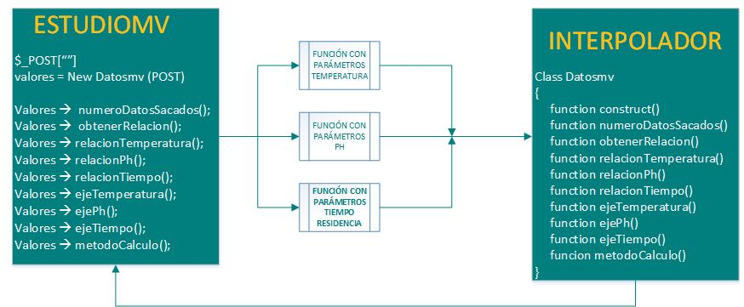

Figura 44. Relación de archivos php

Este archivo constituye la parte más importante de la aplicación, en la sección de variables manipuladas, debido a que aquí se encuentra la base del primer interpolador.

El archivo estudiomvinterpolador.php estará dotado de toda la carga matemática y algebraica necesaria para el cálculo de todas las operaciones, mientras que al mismo tiempo, el archivo estudiomv.php implementará la lógica, y la toma de decisiones a la hora de decidir qué cálculo se llevará a cabo en cada situación, que a continuación se desarrollará.

La figura muestra los contenidos recogidos en sendos archivos. Por parte del estudiomvinterpolador.php se ha creado una clase denominada Datosmv, la cual está comprendida por una serie de atributos y métodos.

* Los atributos de la clase corresponden a los datos introducidos al usuario como las condiciones, junto con una variable denominada “variableelegida”, que alberga la variable sobre la cual el usuario decidió realizar el estudio.

Como se verá más adelante, esa variable elegida nos permitirá realizar distinciones en los cálculos; ya que se necesitará realizar unos u otros en función del valor de esta variable.

También serán atributos una serie de variables nuevas creadas con el objetivo de utilizar en alguno de sus métodos, para realizar las interpolaciones. Estas variables servirán para albergar el valor de los datos de la base de datos, y los datos nuevos calculados.

* Los métodos de la clase corresponden a las funciones definidas dentro de la clase, en las cuales se introduce el código pertinente para llevar a cabo operaciones.
* La función construct, es una función prácticamente obligatoria en cada clase, y se utiliza para que cada vez que se invoque a una nueva clase con el nombre de donde está definida, otorgue a sus atributos el valor con el cual se invoca. En el archivo estudiomv.php la primera línea corresponde a $_POST[“”], que es una sentencia utilizada a recoger los valores del formulario por el usuario. La siguiente línea de código, valores = new datosmv (POST), quiere simplificar el deseo de realizar una nueva clase con los métodos de datosmv, la cual albergue en sus atributos (temperatura, pH, tiempo, catalizador y variableelegida) los valores que haya introducido el usuario en el formulario del archivo variablesmv.php.

También se aprovecha la función construct para dar valor a los atributos sobre el valor registrado en la base de datos para los valores extremos dentro del rango de operatividad de la aplicación, esto es:

Tabla 1. Atribución de valores mediante la función construct()

|  |  |  |
| --- | --- | --- |
| RENDIMIENTO | EXCESO DE ENATIÓMERO | (TEMPERATURA, PH, TIEMPO) |
| R0 | E0 | (25, 6, 24) |
| R1 | E1 | (25, 6, 52) |
| R2 | E2 | (25, 8, 24) |
| R3 | E3 | (25, 8, 52) |
| R4 | E4 | (35, 6, 24) |
| R5 | E5 | (35, 6, 52) |
| R6 | E6 | (35, 8, 24) |
| R7 | E7 | (35, 8, 52) |

* El programa continua por la siguiente línea de código en el archivo estudiomv.php. Para acceder a cada uno de los métodos de la nueva clase que se creó (valores), la cual está dotada de los mismos que datosmv, se accede mediante la sintaxis valores 🡪 nombre de la función.

Así, valores 🡪 númeroDatosSacados() invoca a la función numeroDatosSacados y ejecuta su código en el archivo aparte.

Esta función ejecuta una búsqueda en la base de datos para la variable que se ha escogido como varaibleelegida en comportamientovariablemv.php en el formulario y con las condiciones de que busque para un valor determinado en el resto de variables, que serán los valores introducidos por el usuario en el formulario de variablesmv.php.

El objetivo de esta función es que, en el archivo estudiomv.php se ejecutarán unas funciones u otras en función del número que este devuelva mediante una sentencia condicional if.

En ella está definida, que si el resultado que devuelve numeroDatosSacados es de 4 o superior, se ejecute el método denominado obtenerRelacion() que provoca la visualización por pantalla de una tabla con los resultados de la base de datos que se hayan encontrado, ya que se ha considerado en esta aplicación que al menos 4 valores es un número considerable para comprobar el comportamiento que siguen las funciones objetivo con respecto a la variable del caso de estudio.

En el siguiente flujograma se representa de manera esquemática la lógica seguida por estudiomv.php para el ejemplo que se está siguiendo para la variable tiempo. Los casos de elección de temperatura y pH (case en lenguaje de programación) se completarían de manera idéntica al case para el tiempo.

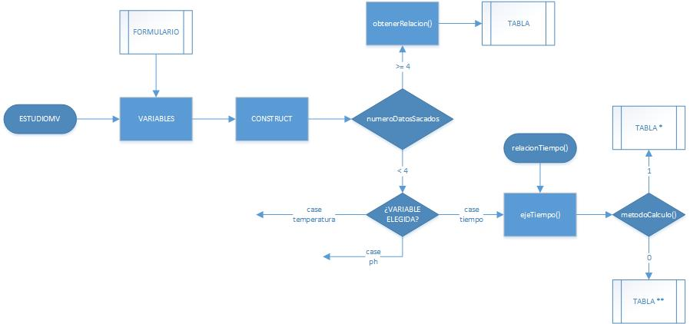

Figura 45. Flujograma estudiomv.php

* Si el número devuelto por la función es menor que 4, se realizará el cálculo para interpolar los valores de los extremos, y se incluirán los valores que se tuvieran en la base de datos.

Supóngase para simplificar la explicación que el usuario escoge para estudiar la variable del tiempo y se mostrará las posibles soluciones en función de la terna de valores que escoja como condiciones; siendo la base de datos disponible para la aplicación la siguiente:

Tabla 2. Región de la base de datos de la aplicación

|  |  |  |  |  |  |
| --- | --- | --- | --- | --- | --- |
| TEMPERATURA | PH | TIEMPO | CATALIZADOR | RENDIMIENTO | EXCESO |
| 30 | 8 | 24 | ZANAHORIA | 44 | 39 |
| 30 | 8 | 28 | ZANAHORIA | 45 | 40 |
| 30 | 8 | 32 | ZANAHORIA | 49 | 51 |
| 30 | 8 | 36 | ZANAHORIA | 54 | 54 |
| 30 | 8 | 40 | ZANAHORIA | 59 | 56 |
| 30 | 8 | 44 | ZANAHORIA | 63 | 58 |
| 30 | 8 | 48 | ZANAHORIA | 69 | 60 |
| 30 | 8 | 52 | ZANAHORIA | 73 | 64 |

En el caso de ser la terna de valores seleccionada diferente a Temperatura = 30, pH = 8 y catalizador = ZANAHORIA; la respuesta devuelta por la función numeroDatosSacados() sería inferior a 4, y por lo tanto, en el flujograma, sería el momento de invocar a la función ejeTiempo().

* La función ejeTiempo() ya ha recibido previamente, (invocada por supuesto por estudiomv.php a estudiomvinterpolador.php) los valores calculados mediante interpolación de los extremos para el eje que se está iterando.

El primer paso que realiza ejeTiempo() es preguntar a la base de datos por los valores de los extremos del eje, de tal manera que si encuentra, sustituye en la primera y última posición del eje generado para almacenar los valores, denominado ejeTiempo; los valores que hubiera encontrado y la variable generada como metodoCalculo pasaría a valer 1, en lugar del valor cero que se le otorgó en su inicialización.

* Esta variable se utiliza, como vemos en el último divisor del flujograma para que cuando en el archivo estudiomv.php se invoque a la función metodoCalculo(), si el valor de esta variable es de 1, devuelva un 1 y un cero en caso de ser cero.

El archivo, mostrará por pantalla la frase: “Los valores de los extremos han sido recogidos de la tabla de datos.” en caso de valer un 1 y “Los valores de los extremos han necesitado ser calculados mediante interpolación por no tener su valor en la base de datos.” en caso de ser un cero.

El desarrollo detallado sobre los cálculos realizados por el interpolador se mostrará en la sección correspondiente a la explicación de los códigos.

1. El archivo variablescv.php ofrece al usuario una lista con el conjunto de variables manipuladas. Cada una de ella va acompañada de una lista desplegable que comprenden cada uno de los valores dentro del rango sobre el que opera la aplicación. De esta manera el usuario pasa mediante un formulario al archivo estudiocv.php las condiciones a las cuales el usuario desea conocer el valor de las funciones objetivo, rendimiento y exceso de enantiómero.
2. El archivo estudiocv.php está relaccionado con el archivo estudiocvinterpolador.php en forma de herencia.
3. Las funciones integradas en el archivo estudiocvinterpolador.php son:
   1. construct() 🡪 funciona igual que para el explicado en estudiomvinterpolador.php
   2. obtenerCubo() 🡪 mediante una búsqueda iterativa apoyada en sentencias de bucles for, busca un prisma rectangular en el espacio asignando a cada una de las variables manipuladas un eje cartesiano. Se desarrollará de forma más detallada en la sección del documento destinada a la aplicación.
   3. obtenerRendimiento y obtenerExceso() 🡪 respectivamente son funciones destinadas a realizar la interpolación matemática entre los datos encontrados en la base de datos por la función obtenerCubo() para la determinación del rendimiento y del exceso de enantiómero respectivamente para la terna de valores seleccionadas como condiciones de la reacción por el usuario.

Se desarrollará de forma más detallada en la sección del documento destinada a la aplicación.

1. El archivo estudiocv.js js otorga al archivo estudiocv.php (el que se visualiza por la pantalla en el navegador web) la funcionalidad de desplegar un listado con los puntos utilizados para realizar el cálculo iterativo matemático

1. El archivo checkpermisos.php se denomina archivo puente, debido a que su funcionalidad es la de comprobar mediante una sentencia condicional if(), si el valor de la columna permisos en la base de datos para el alumno cuyos credenciales sean los que se han utilizado en el inicio de sesión es un “SI” o un “NO”.

En caso de ser sí, se re-dirigirá al usuario al archivo intodatabase.com; mientras que en el caso de ser un “NO”, se mostraría por pantalla la cita: “USTED NO TIENE PERMISO PARA MODIFICAR LA BASE DE DATOS” y la opción como en toda pestaña de volver al inicio, o de cerrar sesión.

1. El archivo intodatabase.php ofrece al usuario una lista con todas las variables. Es decir, en este archivo aparece un formulario, en el que se ha de incluir el valor de las variables manipuladas, para que el usuario identifique las condiciones a las que ha realizado su experimento; y de la misma forma el valor de las variables controladas, para que el usuario identifique el resultado que ha obtenido con sus experimentos.

Mediante un botón de tipo “submit” identificado mediante la frase “INTRODUCIR DATOS”, se ejecutará la orden y se almacenaran en la base de datos de la aplicación los valores introducidos en el formulario por el usuario, junto con el mensaje de éxito “SE HAN ALMACENADO LOS VALORES EN LA BASE DE DATOS, GRACIAS”.

1. El archivo estilo.css, como su identificativo indica, es el archivo de formato hoja de estilo en cascada donde está recogido todo el diseño, layout y estilo de la interfaz de la aplicación web.
2. El archivo jqueiy-2.1.3.min.js es un archivo JavaScript que incluye la librería jQuery, lo cual nos permite utilizar su sintaxis y simplificar las líneas de código JavaScript.

# APLICACIÓN

## INTERPOLADOR 1.0

### 5.1.1 BÚSQUEDA EN LA BASE DE DATOS

A continuación se desarollará el mecanismo que utiliza la aplicación para realizar la búsqueda de datos en la base de datos.

El objetivo de la funcionabilidad es que los resultados que se busquen sean los más próximos al valor que el usuario ha pedido, para que de esta forma el resultado obtenido mediante el proceso iterativo sea lo más preciso posible.

Como se comprobó en el desarrollo matemático de la aplicación, para poder realizar una iteración en una función multivariable, se necesita una relación de los datos de partida que cubra los posibles emparejamientos de las variables dos a dos.

|  |  |  |  |  |  |  |  |  |  |  |  |  |  |  |  |  |  |  |  |  |  |  |  |  |  |  |  |  |  |  |  |  |
| --- | --- | --- | --- | --- | --- | --- | --- | --- | --- | --- | --- | --- | --- | --- | --- | --- | --- | --- | --- | --- | --- | --- | --- | --- | --- | --- | --- | --- | --- | --- | --- | --- |
| Tabla 3*.* Valores necesario de la base de datos   |  |  |  |  | | --- | --- | --- | --- | | X1 | Y1 | Z1 | R0 | | X1 | Y1 | Z2 | R1 | | X1 | Y2 | Z1 | R2 | | X1 | Y2 | Z2 | R3 | | X2 | Y1 | Z1 | R4 | | X2 | Y1 | Z2 | R5 | | X2 | Y2 | Z1 | R6 | | X2 | Y2 | Z2 | R7 | |

En el presente caso se calculan dos funciones multivariables, que son el rendimiento y el exceso de enantiómero de la reacción.

Ambas funciones dependen de las mismas variables, que son las ya conocidas temperatura, pH, tiempo de residencia y naturaleza del catalizador.

Para simplificar los cálculos, y debido a que es posible apoyarse en la base de que el catalizador va a ser zanahoria o cereal, es posible reducir al estudio a el caso de una función de tres variables, que serían temperatura, pH y tiempo de residencia, para el caso de zanahoria, y otro dato para esas mismas tres variables para el otro catalizador. Es decir, es como si se estuviera dividiendo la información que se tiene recogida en la base de datos en dos bases de datos diferentes, una para los datos referidos al experimento realizado con zanahoria, y otra para los datos experimentales recogidos para el cereal.

El rango de búsqueda para el resto de variables de estudio, atendiendo a las condiciones para las que la reacción tiene sentido son:

* Temperatura: 25 – 35 ºC
* pH: 6 – 8
* Tiempo de residencia: 24 – 52h

De esta manera se tienen ya definidos cuales han de ser los puntos que por obligación se deben de tener en la base de datos para que los procesos de cálculo iterativos siempre proporcionen al menos una solución. Es decir, se debe rellenar la tabla1 elaborada con el objetivo de cuantificar los puntos mínimos necesarios para el cálculo de nuevos datos, para los puntos ya determinados, resultado la tabla2.

Tabla 4. Valores reales de la base de datos

|  |  |  |  |  |
| --- | --- | --- | --- | --- |
| TEMPERATURA | PH | TIEMPO | RENDIMIENTO | EXCESO |
| 25 | 6 | 24 | R0 | E0 |
| 25 | 6 | 52 | R1 | E1 |
| 25 | 8 | 24 | R2 | E2 |
| 25 | 8 | 52 | R3 | E3 |
| 35 | 6 | 24 | R4 | E4 |
| 35 | 6 | 52 | R5 | E5 |
| 35 | 8 | 24 | R6 | E6 |
| 35 | 8 | 52 | R7 | E7 |

De esta manera resulta la tabla de datos mínimos que se tienen para que como mínimo el programa ofrezca una solución. Cabe destacar que esta solución será, de forma lógica, la menos próxima a una solución real, debido a que es la que mayor distancia ofrece entre los puntos entre los que va a realizar el proceso de iteración.

El hecho de haber reducido las funciones objetivo a funciones de 3 variables, permite hacer una representación de sus puntos en el espacio, de tal forma que se asigna a cada una de las coordenadas cartesianas, una de las variables manipuladas; y cada uno de esos puntos en el espacio alberga en sí, la información correspondiente al rendimiento y al exceso de enantiómero que se ha determinado experimentalmente para esa terna de variables, o lo que se denominará a partir de ahora, sus coordenadas.

Es decir, para facilitar enormemente la visualización de los cálculos matemáticos, nos apoyaremos de una conversión de los puntos al espacio, intercambiando los conceptos de condiciones por coordenadas, y formando las soluciones de las variables controladas o funciones objetivo, un lugar en el espacio que como se comprobará a continuación, forman un cubo en el espacio.

Se realizará la explicación de este funcionamiento contando con que en la base de datos se tiene la información proporcionada por la tabla3. Es decir, la tabla de valores que forman un cubo será la correspondiente a la tabla3.

Las conclusiones que se pueden sacar de ella, son que es posible corroborar la existencia de datos para los extremos de los rangos, tanto para el catalizador zanahoria como para el catalizador cereal, estando definidos para los datos que en la columna del id del datos se corresponden con el 9 hasta el 26. Es decir, 16 datos, 8 para cada uno de los catalizadores.

Además, también se puede observar que si el dato que el usuario deseara encontrar se encontrase dentro del rango de los siguientes valores:

* Temperatura: 28 – 32ºC
* pH: 6 – 8
* Tiempo de residencia: 44 – 48 horas
* Catalizador: Zanahoria

Se podría mejorar el cálculo iterativo debido a que se tiene un conjunto de los 8 valores necesarios que englobarían en el espacio a cualquier punto comprendido dentro de esos valores, y resultaría ser un prisma cuadrangular de menor tamaño que el proporcionado por los valores anteriormente citados, lo cual se traduce en una proximidad de los datos de partida al dato final mucho mayor, y por lo tanto una precisión en el cálculo iterativo de mayor validez.

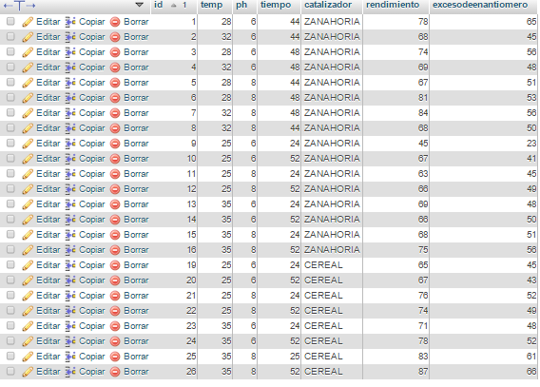

Figura 46. Tabla de datos de la interfaz de bases de datos phpmyAdmin

Realizando una nueva tabla con la estructura con la que se han realizado hasta ahora, la tabla de los datos que se van a utilizar para encontrar las funciones objetivos en las condiciones de T = 30ºC, pH = 7, Tiempo = 46h, Catalizador = Zanahoria es la siguiente:

Tabla 5. Tabla de la base de datos utilizada

|  |  |  |  |  |
| --- | --- | --- | --- | --- |
| TEMPERATURA | PH | TIEMPO | RENDIMIENTO | EXCESO |
| 28 | 6 | 44 | R0 | E0 |
| 28 | 6 | 48 | R1 | E1 |
| 28 | 8 | 44 | R2 | E2 |
| 28 | 8 | 48 | R3 | E3 |
| 32 | 6 | 44 | R4 | E4 |
| 32 | 6 | 48 | R5 | E5 |
| 32 | 8 | 44 | R6 | E6 |
| 32 | 8 | 48 | R7 | E7 |

Como se puede comprobar coinciden con las filas recogidas en la base de datos del phpMyAdmin de la 1 a la 8.

Como se introdujo en una primera instancia, se va a aprovechar la situación de que las funciones objetivos sean de tres variables para realizar una representación de la búsqueda en el espacio.

Para ello, cada una de las variables manipuladas va a ser asignada a un eje cartesiano. Representando mediante una red cúbica el conjunto de soluciones acotadas por el rango de valores de las tres variables de tal manera que cada una de las soluciones posibles por la permutación de la terna de valores sea la representada en la Figura 47.

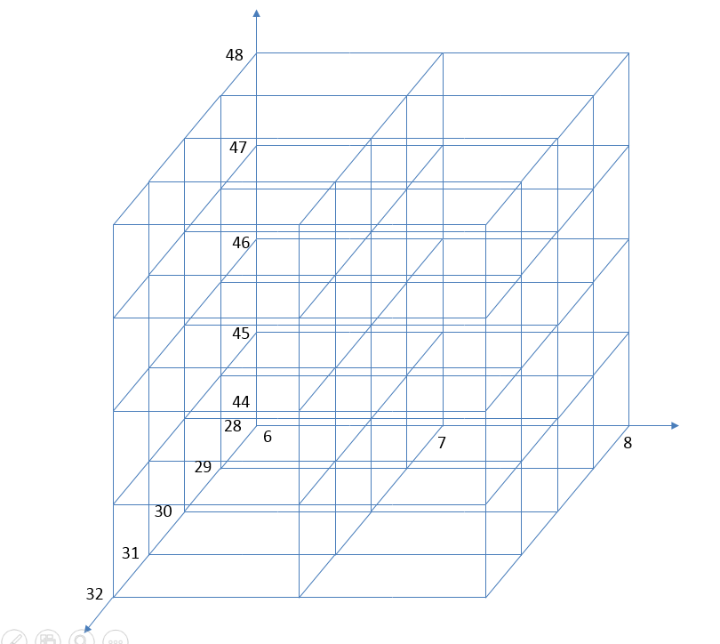

Figura 47. Cubo en el espacio formado por ejes cartesianos

Se puede comprobar que las esquinas del cubo formado terminarán por ser las soluciones encontradas. Por lo tanto el siguiente punto a abordar consistirá en esa búsqueda motor a través del cubo mediante el lenguaje de programación PHP y las sentencias PDO para el acceso a MySQL y la búsqueda de información en la base de datos.

### 5.1.2 CREACIÓN DEL PRISMA

La creación del prisma se rige por un algoritmo que se puede representar mediante el flujograma facilitado en la Figura 49. A continuación se realizará una explicación detallada paso por paso de cada una de las etapas del flujograma, y las herramientas en lenguaje de programación de las que se ha hecho uso para realizar esta búsqueda motor.

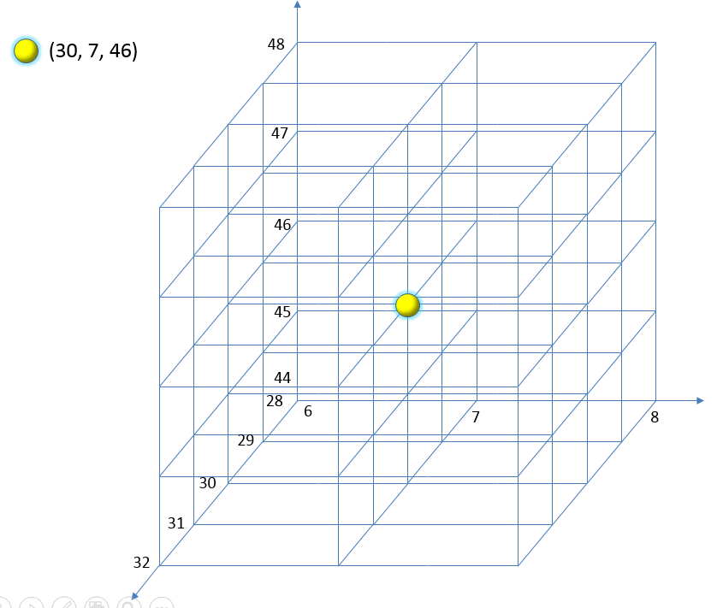

Figura 48. Localización del punto buscado por el usuario

El primer paso es ubicar el punto del cual el usuario desea conocer el valor de las funciones objetivo. Ese punto queda determinado por tanto, donde se observa el punto amarillo dentro del cubo, para la terna de valores escogida anteriormente. Corresponde con el primer paso del flujograma: “El usuario escoge las condiciones”.

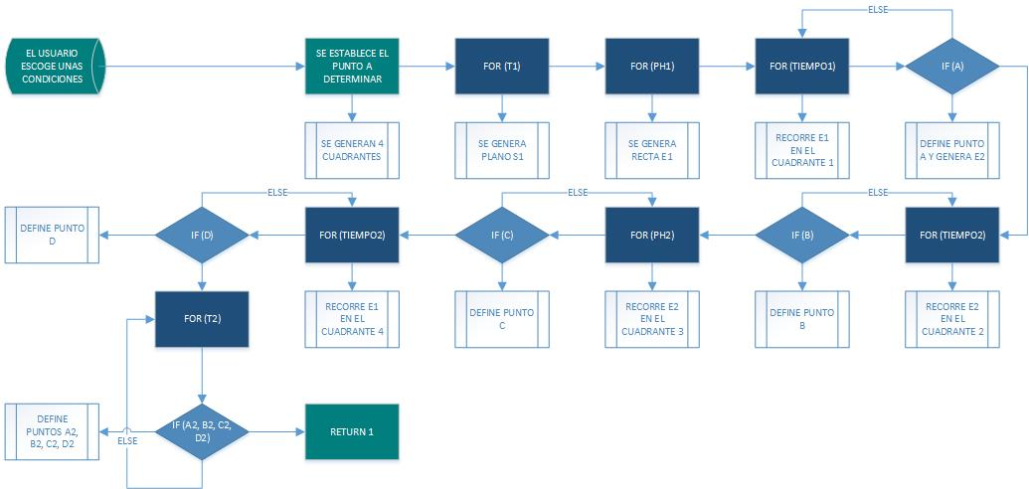Figura 49. Flujograma explicativo de la lógica de ejecución para la elaboración del prisa por el programa

A continuación, se abordarán los puntos 2 y 3 del flujograma, que no se desarrollan exactamente como aparecen en él, sino que se realizan de forma simultánea.

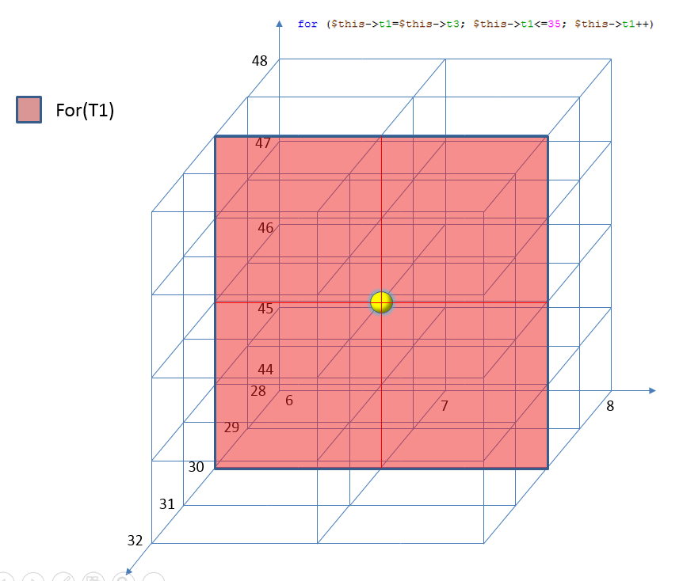

Figura 50. Determinación del plano mediante el bucle para la temperatura

Como se puede apreciar en la Figura 49, mediante el empleo de una herramienta del lenguaje de programación denominados bucles, el programador puede realizar un proceso de forma repetida un número deseado de veces.

A continuación se desarrollará el funcionamiento del bucle utilizado para esta aplicación, denominado bucle for.

Bucle for:

Es una sentencia que permite realizar una acción un número definido de veces, la sintaxis del operador es la siguiente:

*for ( inicio contador; final contador; incremento contador) { …código…;}*

Inicio contador representa en que número se desea que la variable desee comenzar a contar y final de contador la condición de salida del bucle. Para ello analiza si la condición que se ha puesto como final es TRUE (cierta) o FALSE (falsa), abandona el bucle de ser esta última. El incremento (o decremento) representa cuantas unidades debe incrementarse (o reducirse) el valor de la variable que se está empleando como contador cada repetición del bucle.

Analizando de forma simplificada la sentencia for que aparece en la imagen, está representando que la variable t1 (temperatura) empiece a contar con el valor que tiene la variable t3 (representa la temperatura escogida por el usuario) y vaya aumentando en una unidad su valor hasta que alcance el valor de 35, que se corresponde con el valor máximo que puede tener porque es el valor máximo del rango de valores para la temperatura.

De esta manera, si se analiza lo que el programador realiza en un sentido espacial, gracias al bucle for para la temperatura se ha conseguido fijar un plano, que es el que se visualiza en rosa en la figura, que permite al motor de búsqueda desplazarse por el sin que se vaya a mover hasta que se terminen de cumplir las sentencias que se encuentren dentro de este bucle for para la variable t1.

La división en 4 cuadrantes no se refleja mediante ninguna sentencia específica en el código del lenguaje de programación, sin embargo se va a ver ejecutada debido a los nombres que se le han dado a las variables que el motor de búsqueda va a utilizar para desplazarse por el plano generado.

Las variables t3, ph3, tiempo3 y catalizador han sido recogidas en un formulario en una ventana anterior al proceso de calcular en la navegación de ventanas explicada anteriormente correspondiente al archivo varaiblesmv.php.

Por pertenecer a una clase construida en el archivo estudiomvinterpolador.php, las variables se recogen como $this->t3, $this->ph3, $this->tiempo3, $this->catalizador.

Las variables $this->ph1, $this->tiempo1, corresponden a aquellos valores de pH y tiempo de residencia respectivamente que son respectivamente menores que los escogidos por el usuario.

Las variables $this->ph2, $this->tiempo2, corresponden a aquellos valores de pH y tiempo de residencia respectivamente que son respectivamente mayores que los escogidos por el usuario.

De esta manera es posible realizar las siguientes combinaciones para desplazarse distintivamente por los diferentes cuadrantes:

* + ph1 – tiempo1: Cuadrante 1
  + ph1 – tiempo2: Cuadrante 2
  + ph2 – tiempo1: Cuadrante 3
  + ph2 – tiempo2: Cuadrante 4

Como se puede observar, el dato de t1 empieza siendo equivalente a t3, como sucederá respectivamente con el resto de variables, para que la búsqueda del prisma determine el prisa más pequeño posible, ya que es posible que en la base de datos (y sobretodo con la entrada de datos por parte de los alumnos y la consiguiente ampliación de la base de datos) se obtengan diferentes posibilidades de obtener cubos con valor representativo para el cálculo. Es decir, el algoritmo está diseñado para que se vaya alejando espacialmente del punto, para asegurar así que el prisma determinado es el más pequeño que contiene al punto elegido por el usuario.

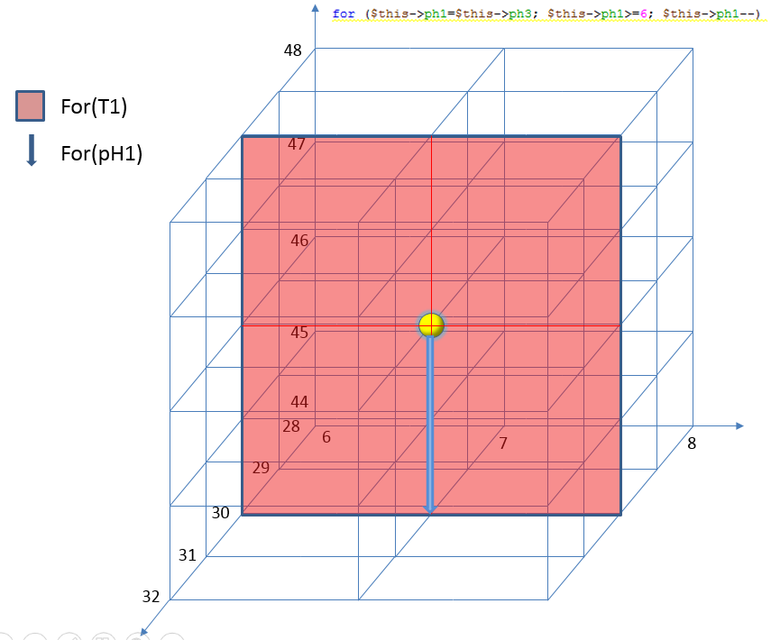

Figura 51. Determinación del lugar geométrico mediante el bucle para el pH

En la Figura 51 se puede observar el siguiente paso en el flujograma, correspondiente al for para la variable $this->ph1 y la consecuencia de la formación de la recta E1, representada en la imagen con una flecha azul.

Esta flecha representa la trayectoria sobre la que se van a hacer las primeras consultas a la base de datos. De nuevo se puede observar el primer valor para el ph1 corresponde con el ph3 que ha introducido el usuario, para en el caso de tener en la base de datos algún valor para esas condiciones no alejarnos más y tratar de ser lo más precisos posibles.

La lectura del for es la misma, irá reduciéndose cada vez que se ejecuten las sentencias dentro del código entre corchetes hasta que llegue al valor de 6, ínfimo en el rango de valores.

Una vez determinado el camino por el que se van a ejecutar las consultas, se requiere una herramienta para desplazarse a través de ella. La aplicación se servirá por último de un nuevo bucle for para la variable tiempo1, y comenzar a descender por la fecha azul.

En la Figura 52 ha quedado representado mediante un cuadrado verde, que hará las veces de puntero para indiciar en qué lugar del espacio se encuentra la búsqueda según avancen los contadores para las variables que se utilizan para la búsqueda.

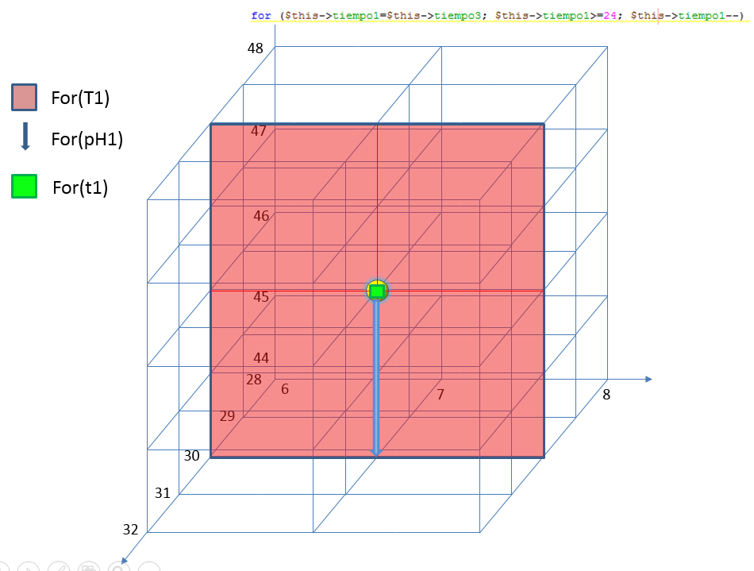

Figura 52. Deteminación de la posición (punto verde) mediante el bucle para el tiempo

De esta manera, gracias al decremento de la variable $this->tiempo1 cada vez que ejecute la petición de datos a la base de datos y resulte negativa, el cuadrado de color verde se va a desplazar en sentido de la flecha azul, sobre ella, en saltos de una unidad, preguntando a la base de datos hasta que la respuesta sea positiva.

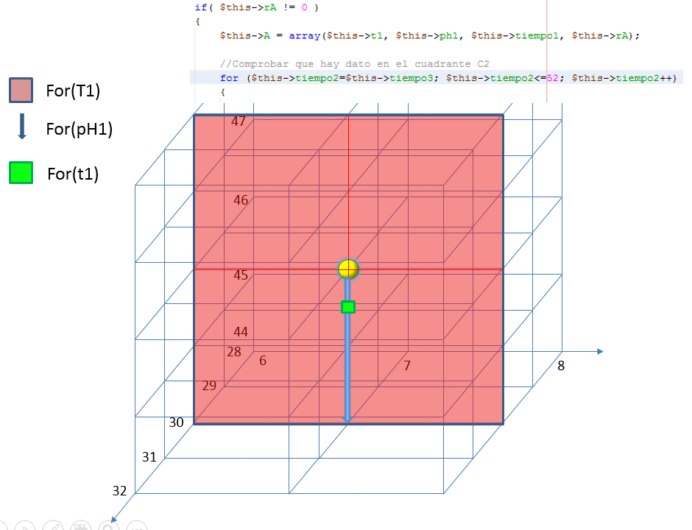

Figura 53. Ejecución del barrido del punto verde y consulta en la nueva posición a la base de datos

La lógica utilizada en programación para la determinación de si existe valor en la base de datos para cada terna de valores es la siguiente:

1. Mediante la sentencia SELECT, se pide a la base de datos que realice una búsqueda del valor que tenga almacenado en la columna rendimiento para aquellas columnas que tengan en su columna temperatura el valor que corresponda en ese momento a $this->t1 (30), al pH el valor que corresponda en ese momento a $this->ph1 (7) y al tiempo el valor que corresponda en ese momento a $this->tiempo1 (45 en la imagen).
2. Se determina mediante el PDOStatement countRow() cuál es el número de filas que han sido afectadas por nuestra sentencia de búsqueda. De tal forma que si el resultado de countRow es cero, significará que no existía ningún valor en la base de datos con esas condiciones, y de ser 1, el caso contrario.
3. Mediante la sentencia if( condición ) { código }, se puede expresar el deseo de que ejecute un código de programación en función de si la condición que introducimos dentro del paréntesis se cumple o no.

En nuestro caso, la condición del condicional será si el countRow ha devuelto un valor mayor que cero; ya que de no serlo, no interesará para nada realizar operaciones con esa terna de valores (condiciones) y se debería realizar búsqueda para otras condiciones.

De sí cumplirse la condición y devolver un 1, recogemos el valor de la base de datos que haya encontrado para el rendimiento en $this->rA y el correspondiente a la columna de exceso de enantiómero en $this->eA que ya quedará explicado cuando se cumpla.

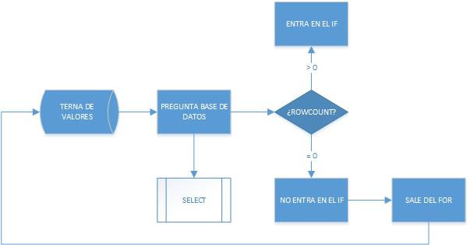

Figura 54. Flujograma explicativo de la lógica para la consulta a la base de datos

1. De ser cero el rowCount y por tanto interpretar que no se dispone de resultados en la base de datos, se ejecutaría el decremento del for para la variable en la que se estuviese y se repetiría el proceso de nuevo para una nueva terna de valores.

El diagrama de flujo del proceso de detención de valor en la base de datos se muestra simplificado en la figura adjunta a la explicación.

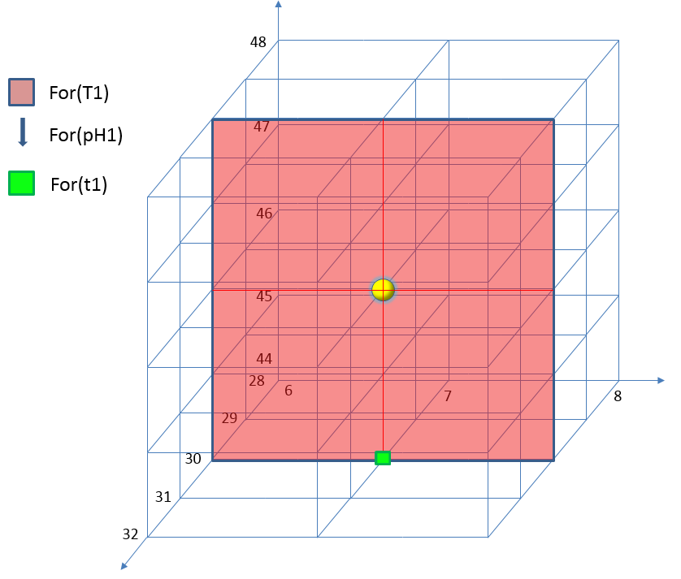

Así el cuadrado verde seguiría bajando por el rango de la variable $this->tiempo1 hasta su valor mínimo de 24, aunque para el ejemplo correspondería al valor de 44.

Figura 55*.* Final del bucle para el tiempo para pH = 7

Su posición final es por tanto la que se observa en la figura. En esa última posición ejecutaría la última sentencia if de consulta a la base de datos por existencia de valor para esa terna de valores, correspondiente en este caso a (30, 7, 44).

Como no existe solución, el procedimiento del programa continuaría de tal forma que se saldría del for para la variable $this->tiempo1 y se ejecutaría la sentencia de decremento del bucle for para la variable $this->ph1 y se movería la ubicación del punto verde, resultado ahora las variables $this->t1 (30), $this->ph1 (6) y $this->tiempo1 (46).

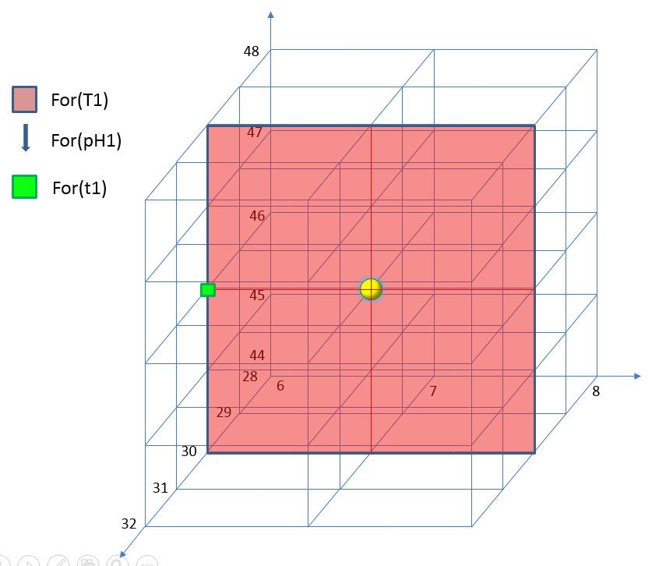

Figura 56. Ejecución del decremento de la variable pH hasta su valor de 6

De nuevo se repetiría el nuevo bucle para la variable $this->tiempo1 empezando como corresponde por el valor 46 (pues el más cercano al punto amarillo escogido por el usuario) y barrería de nuevo el eje vertical de la variable $this->tiempo1 sobre el valor de $this->ph1 = 6.

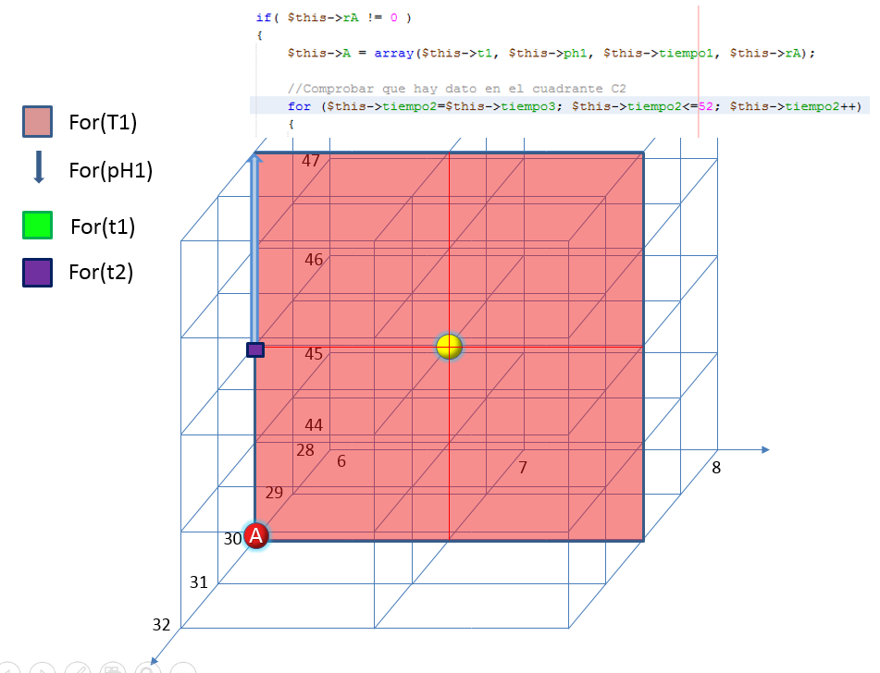

Figura 57*.* Determinación del punto A y ejecución consecutiva del bucle para el tiempo en el cuadrante 2

En este nuevo caso, se observa que en el momento en el que la terna de valores se encuentra en (30, 6, 28) la sentencia if del rowCount sí que devuelve valor, lo cual significa que sí se ha encontrado solución en la base de datos.

Se procede ahora a la explicación de la funcionalidad de motor de búsqueda si la sentencia del rowCount() devuelve un 1:

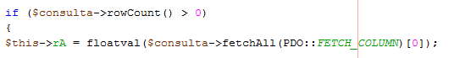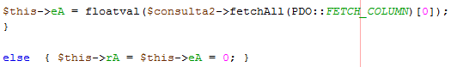

Figura 58. Código para la sentencia condicional.

Al estar seguros de que en la base de datos se ha afectado a alguna fila, se asigna a las variables $this->rA y $this->eA el valor correspondiente al rendimiento y el exceso de enantiómero que se ha encontrado en esa fila afectada para posteriormente adjudicárselo al punto A que se ha encontrado como se refleja en la Figura 57.

La manera de determinar de forma definitiva los puntos que se van encontrando a lo largo del recorrido por el prisma es mediante la definición de un vector con el nombre del punto encontrado, cuyas variables van a ser las condiciones y los valores que le corresponden y le definen. En el caso de este punto A sería la siguiente:

A = array ($this->t1, $this->ph1, $this->tiempo1, $this->rA, $this->eA, $this->catalizador)

Quedando así definidos las condiciones en las que ha sido encontrado y los valores de rendimiento y exceso de enantiómero que se han encontrado para ellas en la base de datos, y originando un sistema realmente fácil de acceder a esos valores en el lenguaje de programación de PHP que se desarrollará en la explicación del soporte informático para el marco matemático más adelante en este trabajo.

Además, como se observa en la figura, al mismo tiempo de cumplirse la sentencia y obtener valor, se abre un nuevo bucle for (aun dentro del mismo bucle para la variable $this->ph1 sin haber realizado ningún decremento) para la variable $this->tiempo2 que de forma lógica tiene los mismos valores para las variables $this->t1 y $this->ph1 ya que no se han realizado los incrementos/decrementos de ninguno de sus respectivos bucles. Por lo tanto esta variable $this->tiempo2 coincide con la vertical en la que se encontraba $this->tiempo1. De hecho debe ser así, ya que como se ha determinado anteriormente los puntos con los que se va a operar deben formar espacialmente un prisma.

¿Cuál es el objetivo entonces de que esté en la misma vertical?

Es tan sencillo como que el método de búsqueda que la aplicación sigue es la de determina un rectángulo sobre el plano T1 definido en rosa en las imágenes, para una vez determinado un rectángulo cuyos cuatro puntos tengan solución en la base de datos, se proceda a desplazar el plano de forma transversal a ese eje de la temperatura, y se pueda comprobar si a alguna altura de ese eje en la otra dirección que la condición de incremento de su bucle, existe valor para esas otras mismas coordenadas.

Este proceso de búsqueda del segundo rectángulo quedará más nítidamente explicado posteriormente cuando se proceda en el ejemplo desarrollado a esa propia búsqueda.

Debido a que en todo el recorrido del cuadrado morado de la figura, no se ha cumplido la sentencia if y no ha habido ningún valor en la base de datos para esa alternación de terna de valores que han ido recorriéndose, se procede al descarte del punto A determinado, ya que de no existir ningún otro punto en el Cuadrante 2 sobre la misma vertical, implica que no va a ser posible la construcción del rectángulo sobre el plano T1 con ese punto A y por tanto se descarta.

Al mismo tiempo, se abandona el bucle for para la variable $this->tiempo2, se abandona el bucle para la variable $this->tiempo1; y por último se abandona el bucle para la variable $this->ph1.

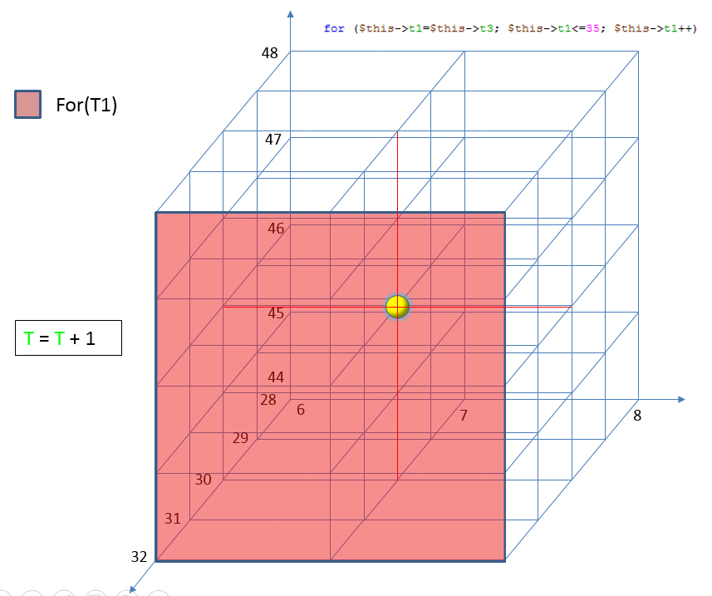

Figura 59*.* Ejecución del incremento de la variable Temperatura y consecuente desplazamiento del plano rosa

Una vez abandonado el bucle para $this->ph1, se han ejecutado todas las sentencias incluidas en el bucle para la variable $this->t1; por lo que se ejecuta su incremento de unidad.

Esta sentencia espacialmente se traduce en un movimiento del plano rosa T1 hacia adelante con el objetivo de repetir exactamente el mismo proceso, generando nuevas ternas de valores que no se habían registrado, ya que hasta ahora todas las ternas de valores habían tenido el valor de la temperatura fijado: (30, ph, tiempo).

Con el objetivo de agilizar la explicación se ha optado por avanzar el plano T1 directamente hasta la posición de $this->t1 = 32, como se muestra en la imagen .

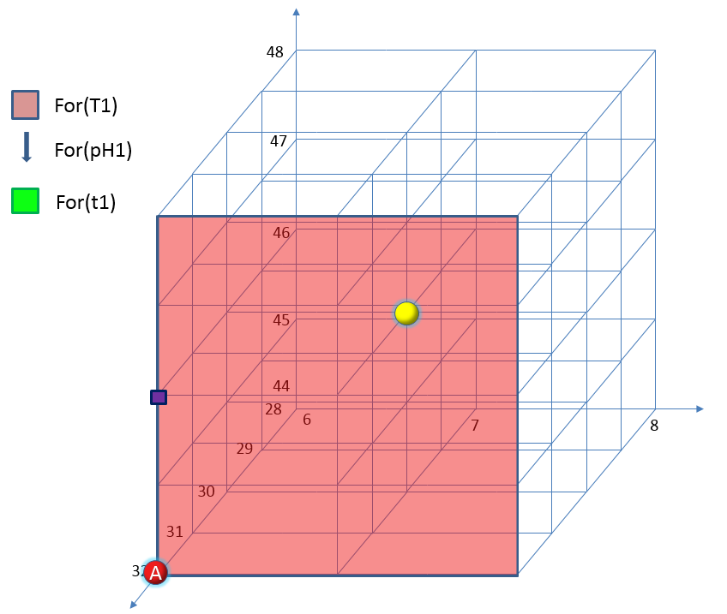

Figura 60*.* Nueva determinación del punto A y consecuente inicio del bucle para el tiempo en el cuadrante 2

Habiéndose realizado los pasos correspondientes a los bucles for para las variables $this->ph1 y $this->tiempo1 como en el caso previo para una temperatura de 30ºC, y habiendo ya decrementado en una unidad el $this->ph1 se obtiene de nuevo un punto en el que sí se obtiene un número mayor que cero para el rowCount().

De esta forma definimos el punto A como hemos realizado en el caso anterior, siendo: A = array ($this->t1, $this->ph1, $this->tiempo1, $this->rA, $this->eA, $this->catalizador)

De nuevo, como en el caso anterior, se ejecutaría un bucle sobre la misma vertical del pH (6), siendo entonces el correspondiente a la variable $this->ph1. En este caso se observa que en su recorrido por el eje, sí que se encuentra valor para una terna de valores correspondiente a (32, 6, 48), como se observa en la figura. De esta manera vuelve a entrar dentro de la sentencia a ejecutar si se cumple el countRow para el punto B.

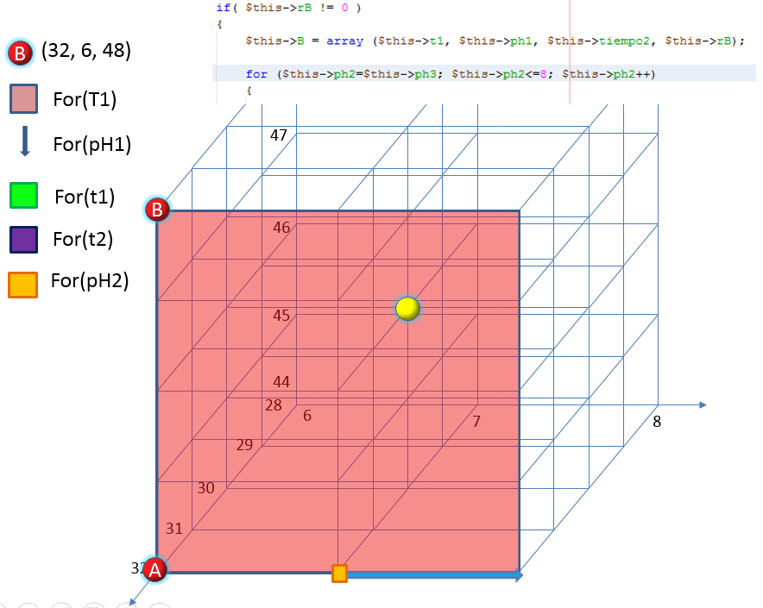

Figura 61. Determinación del punto B y consecuente inicio del bucle para el pH en el cuadrante 3.

De la misma manera y con la misma sintaxis que en el punto A, queda definido el punto: B = array ($this->t1, $this->ph1, $this->tiempo2, $this->rB, $this->eB, $this->catalizador)

El resultado de haber encontrado un punto B con resultado en la misma vertical que A, permite al motor de búsqueda continuar con el objetivo de definir el rectángulo. Por tanto, el nuevo punto a buscar ahora ha de estar en la misma horizontal que A.

Para desplazarnos por esta horizontal, habiendo abandonado ya el for tanto para el $this->tiempo2, $this->tiempo1 y $this->ph1; se inicia ahora un nuevo bucle para la variable correspondiente a la parte derecha del punto amarillo. Es decir, definimos una nueva variable el $this->ph2 correspondiente al cuadro amarillo de la figura que barre la zona representada por la flecha azul, incremento a incremento de pH, buscando en que terna de esos nuevos valores formados se devuelve un número mayor que cero en la sentencia condicional del rowCount().

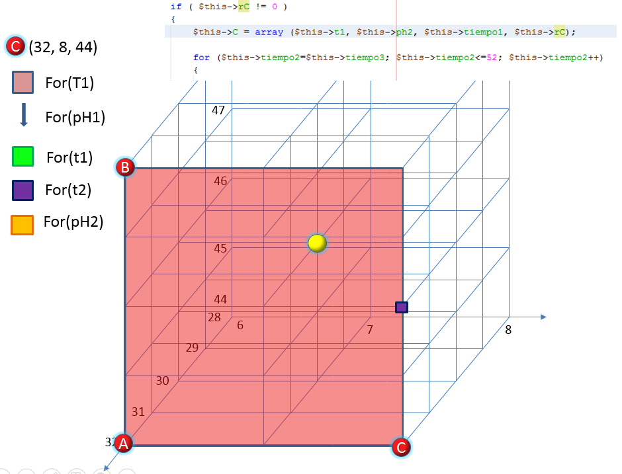

Figura 62. Determinación del punto C y consecuente consulta por un punto D ya definido

En la figura se comprueba el resultado de haber recorrido el for para el $this->ph2, y hacer peticiones condicionales sobre el rowCount() como hasta ahora para cada uno de los incrementos, en este caso; para pH 7 y pH 8, ya que barren el rango de viabilidad de la reacción.

Para asegurarnos que la búsqueda está siendo realizada en la misma horizontal que la altura a la que se determinó el punto A, sabiendo que según se han colocado los ejes, altura se corresponde a la coordinada del tiempo, a la hora de realizar la consulta en la base de datos se pide que realice el for y consulte para las misma condiciones de la variable $this->tiempo1, al igual que el punto A.

Se puede observar en la figura, que para la terna de valores correspondientes a las condiciones de Temperatura = 32ºC, pH = 8 y tiempo de residencia = 44 la vuelta del rowCount() es mayor que cero, debido a que se ha afectado a una fila de nuevo por haber en la base de datos rendimiento registrado para esos valores.

Como se ha ejecutado para los otros puntos, queda definido el punto C con sus valores: C = array($this->t1, $this->ph2, $this->tiempo1, $this->rC, $this->eC, $this->catalizador)

El último paso para conseguir el objetivo de encontrar el primer rectángulo, es comprobar mediante consulta a la base de datos si el último vértice del rectángulo que queda por determinar tiene algún dato registrado en la base de datos, es decir; comprobar si el rowCount() devolverá un número mayor que cero, o por el contrario la sentencia de búsqueda no afecta a ninguna fila de la base de datos.

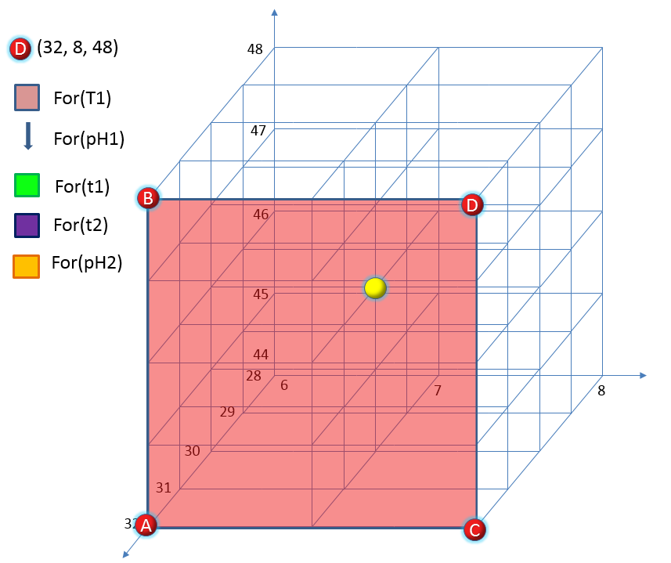

Figura 63. Respuesta positiva a la consulta de datos y determinación del punto D en el cuadrante 4

Ese último vértice está determinado explícitamente mediante las variables con las que la aplicación ha ido desplazándose por el espacio, ya que es unívoco y corresponde por tanto a las variables: $this->t1, $this->ph2, $this->tiempo2, $this->catalizador.

Por tanto no será necesario ningún tipo de bucle para recorrer ningún eje, ya que el punto es unívoco y simplemente se necesita preguntar si existe o no. De devolver un cero el rowCount(), se volverán a descartar los puntos ya determinados A, B y C y se volvería a retomar el bucle original. De devolver un número mayor que 0 el rowCount(), quedará determinado el punto D de la misma forma que quedaron los otros puntos: D = array($this->t1, $this->ph2, $this->tiempo2, $this->rD, $this->eD, $this->catalizador)

Por lo tanto, llegado a este punto el sistema tiene localizados cuatro puntos, cuyas condiciones definidas como variables en unos ejes cartesianos forman un cuadrado en un plano, que conforma una de las caras del prisma rectangular que se está definiendo.

El siguiente, y último paso a ejecutar, es la de encontrar ese mismo rectángulo, en un plano del espacio en paralelo al plano T1, al que se denominará T2, y que todos ellos tengan un valor en la base de datos, es decir, que el rowCount() para cada uno de ellos por separado en cada bucle del for para la variable $this->t2, tenga un valor mayor que cero al mismo tiempo.

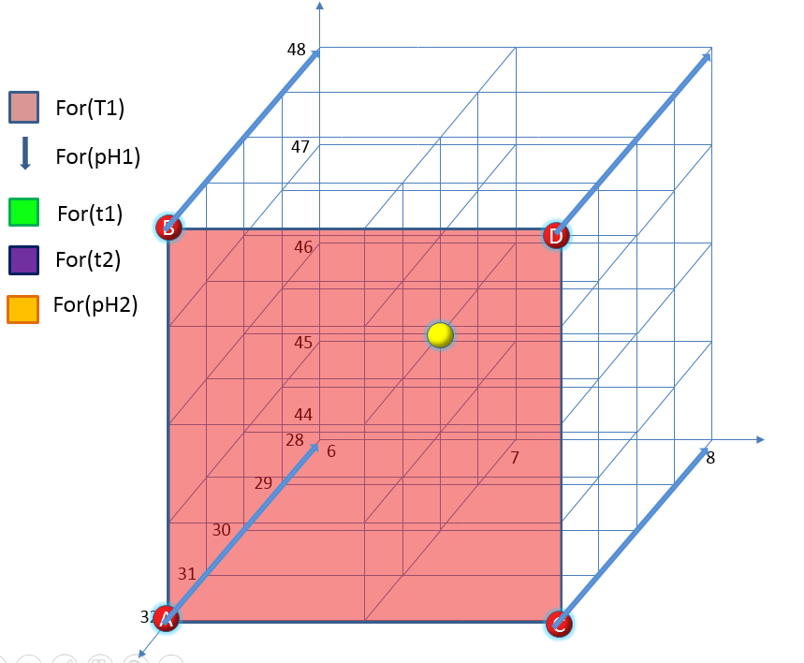

Figura 64. Recorrido para la variable en busca de la otra cara del prisma

Como se puede averiguar en la figura, lo que se está realizando mediante ese bucle for para la variable $this->t2, es realizar un seguimiento de los puntos A, B, C y D de forma simultánea, cada uno por sus respectivas flechas azules, hasta el momento en el que al mismo tiempo todos tengan un valor asignado en la base de datos.

Resumiendo, se puede decir que, analizando los puntos que cobran importancia:

* Puntos ya obtenidos:
  + A (32, 6, 44)
  + B (32, 6, 48)
  + C (32, 8, 44)
  + D (32, 8, 48)
* Puntos restantes:
  + A’: (X, 6, 44)
  + B’: (X, 6, 48)
  + C’: (X, 8, 44)
  + D’: (X, 8, 48)

Se deduce que lo necesario es preguntar a la base de datos por ese X en el barrido de las flechas azules, para lo cual se utiliza la sentencia explicada anteriormente:

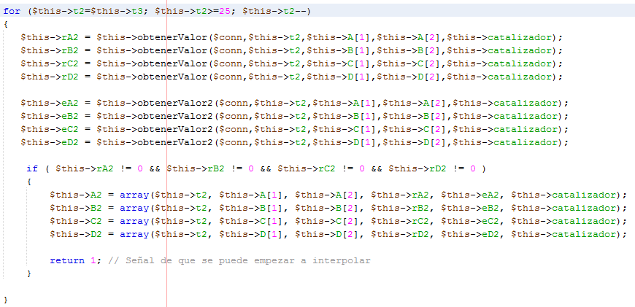

Figura 65. Código para la determinación de los 4 puntos finales.

Mediante la función obtener valor que se observa la Figura 65, cuyo desarrollo funcional se muestra de igual manera en la imagen siguiente, asigna el valor que encuentra en la base de datos para el rendimiento rA2, rB2, rC2 y rD2 y para el exceso de enantiómero eA2, eB2, eC2 y eD2 mediante la función homóloga obtener valor2, para cada uno de los puntos nuevos encontrados A’, B’, C’ y D’ respectivamente. Además, puede verse que en caso de no asignárseles valor se les otorga el valor de cero mediante la función rowCount(), como se ha venido haciendo hasta ahora.

Gracias a esta devolución de valor, se puede comprobar en la sentencia if de la imagen, que salvo que todos los puntos, para cada una de las consultas a la base de datos dentro del bucle iterativo a través del for; no se entraría en el if, y en ese caso de si encontrar valor, es decir, lo que espacialmente se traduciría a encontrar el rectángulo homólogo al ya obtenido para formar el prisma, ejecutaría la sentencia de código incluida dentro del if y se asignaría valor al conjunto de puntos finales obtenidos de la misma forma que se habían realizado con los puntos anteriores, resultando:

A’=array($this->t2, $this->ph1, $this->tiempo1, $this->rA2, $this->eA2, $this->cataliz) B’=array($this->t2, $this->ph1, $this->tiempo2, $this->rB2, $this->eB2, $this->catali) C’=array($this->t2, $this->ph2, $this->tiempo1, $this->rB2, $this->eC2, $this->cataliz) D’=array($this->t2, $this->ph2, $this->tiempo2, $this->rB2, $this->eD2, $this->cataliz)

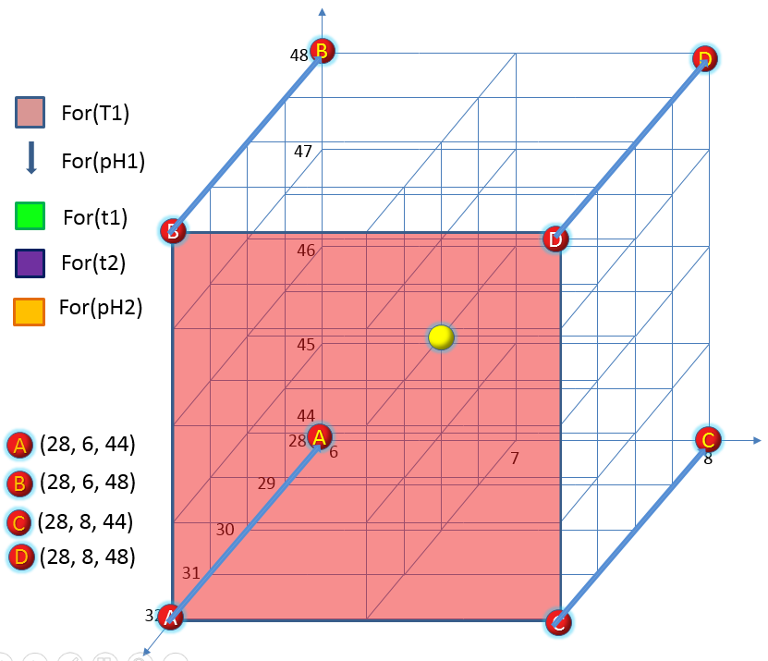

Figura 66. Determinación de los puntos A’, B’, C’ y D’

En la imagen superior puede comprobarse que el valor que se ha determinado en el espacio para el valor de la temperatura es de X = 28 ºC.

El usuario puede comprobar que ya han sido determinados los ocho puntos mínimos que conforman el prisma rectangular, necesarios para empezar a realizar el proceso iterativo.

El proceso iterativo multivariable explicado en la sección del marco matemático se llevará a cabo tomando como puntos iniciales sobre los que realizar las iteraciones los puntos A, B, C, D, A’, B’, C’ y D’.

El proceso de iteración a nivel informático será también explicado en este trabajo, pero fíjese el usuario que sería imposible una aplicación de iteración capaz de mejorarse a sí misma sin una buena herramienta de motor de búsqueda para permitir encontrar las soluciones más próximas al punto deseado.

De ser así, y volviendo a lo que se ha comentado al principio de la explicación de este motor de búsqueda, se comprueba que se ha obtenido una solución definida por los puntos comentados, lo que en el espacio estaría representado por el prisa de color azul que se puede observar en la Figura 67.

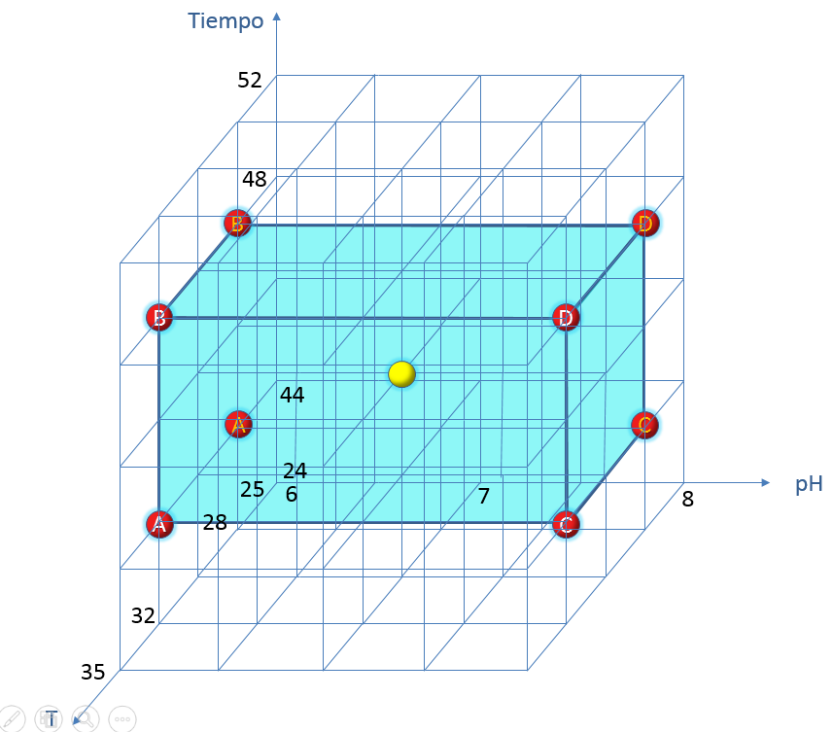

Figura 67. Ubicación de los puntos utilizados de la base de datos dentro del rango de operatividad

Evitando así tener que haber cogido los puntos de los extremos más alejados, aunque, el usuario ha de ser consciente de que siempre va a haber una solución factible, ya que de no existir un prisma rectangular posible en la base de datos para la terna de valores que el usuario defina como condiciones, siempre existirán valores en la base de datos para los valores límite de los rango de operatividad de esta aplicación, como se puede comprobar en la figura que refleja la tabla de datos en el servidor phpMyAdmin, y como en la imagen, que demuestra cuales habrían sido las soluciones utilizadas por el iterador si no se hubieran encontrado puntos factibles.

Serían los puntos P, Q, R, S, P’, Q’, R’ y S’ que determinarían el cubo de máximas dimensiones disponible. Probablemente el peor para la mayoría de búsquedas que el usuario pueda requerir, pero el prisma que siempre va a estar disponible de no existir ninguna más, ya que abarca todas las posibles ternas de valores hábiles para el usuario en el programa.

Obsérvese que se puede recuperar la definición que se abordaba al principio a cerca de la definición y objetivos de esta aplicación:

* Desde el primer momento, la aplicación contará con posibilidades disponibles para los usuarios, pero la verdadera potencia de la misma irá desarrollándose con el tiempo a medida que los usuarios vayan completando con sus experimentos los valores vacíos en la base de datos, hasta que se pueda llegar a decir prácticamente que la aplicación puede actuar como un manual para el ingeniero químico, e incluso ser aplicado a múltiples reacciones.

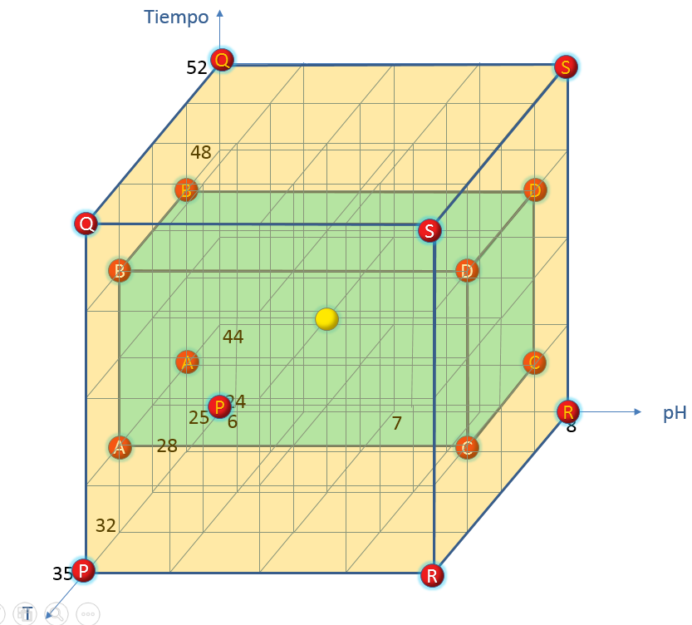

Figura 68. Demostración de los puntos siempre disponibles para calcular: P, Q, R, S, P’, Q’, R’ y S’.

### 5.1.3 INTERPOLADOR

#### DIFERENCIACIÓN DE CASOS

Previamente a la explicación de la lógica matemática seguida para el cálculo de los valores de las funciones objetivo que está buscando el usuario, es necesario comentar el hecho de que existen diferentes posibilidades en función de la terna de valores que el usuario elija.

A continuación, mostrará las distintas posibilidades mediante las figuras cúbicas que han servido para la explicación hasta este punto.

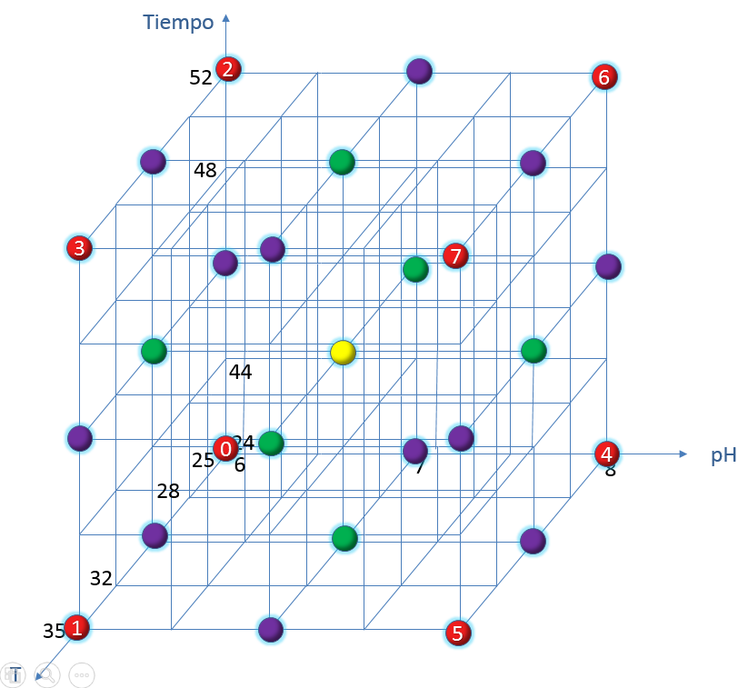

Figura 69. Diferentes posibilidades de ternas de valores escogidas por el usuario como condiciones

La siguiente figura representa las diferentes posibilidades que a continuación se van a estudiar, por separado, para observar de forma visual las diferentes posibilidades de iteración.

En la figura se visualizan puntos de diferentes colores, los cuales nos sirven para identificarlos dentro de un caso o de otro.

El caso general vendría asociado a cualquier punto que podría estar situado en cualquier lugar del prisma que no fueran los puntos ya dibujados, o cualquier punto de la base de datos que ya tenga valor por sí mismo.

¿Esto último qué quiere decir?

La diferenciación que se ha realizado divide los puntos en el número de iteraciones que se tienen que realizar. Es decir, interpolación lineal, bi-lineal o tri-lineal.

Los puntos que ya tengan un valor en su base de datos directamente proporcionarían el valor que tuvieran recogido sin necesidad de interpolación, que en el cubo estarían representados los puntos rojos numerados del 0 al 7.

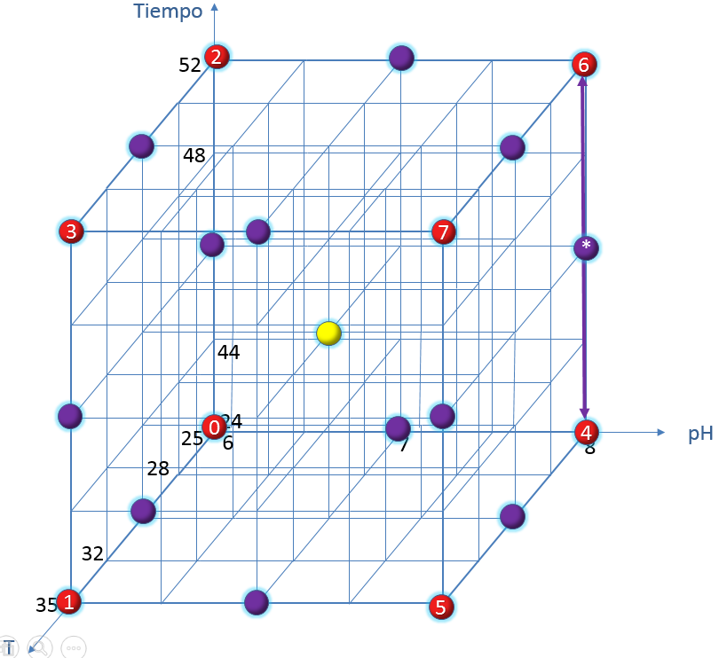

Figura 70. Puntos para una interpolación lineal.

Como se observa en la figura 50, los puntos de color morado están ubicados en un eje del prisma. Es decir, si la terna de valores escogidas por el usuario correspondiera a uno de esos puntos el programa debería ser capaz de identificarlo y realizar un sencilla interpolación lineal. Por ejemplo, el punto morado identificado por un asterisco blanco necesitaría una interpolación lineal entre el valor de las funciones objetivo que alberguen los puntos 4 y 6

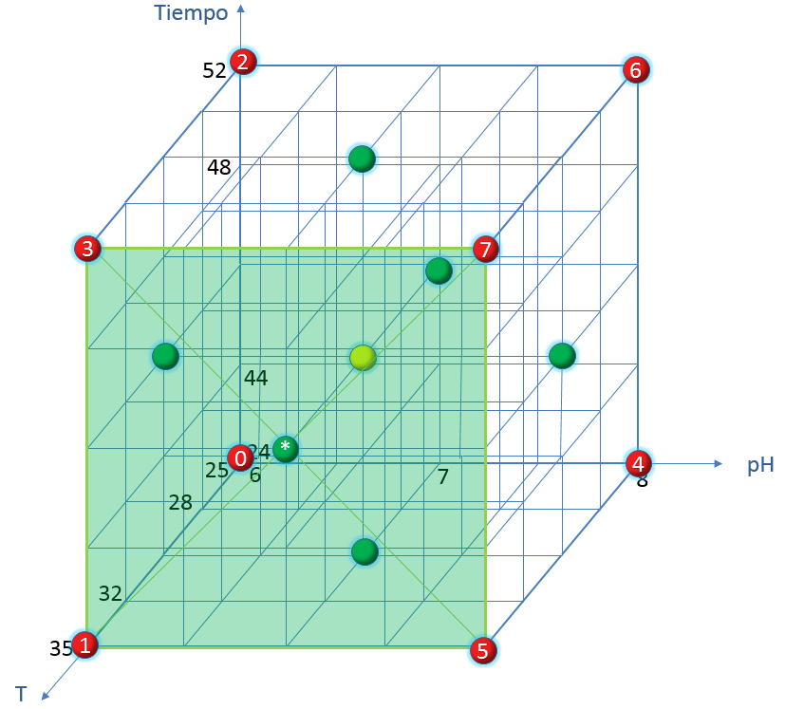

Figura 71. Puntos para una interpolación tri-lienal.

Como se observa en la figura 71, los puntos identificados de color de verde corresponden a puntos que se encuentran en una de las caras del prisma, como la que está sombreada en verde para el punto identificado con un asterisco blanco. Por lo tanto son necesarios de una interpolación bi-lineal.

El punto identificado necesitaría una interpolación bi-lineal entre los puntos 1-3 y 5-7.

#### IDENTIFICACIÓN DE CADA CASO.

Para la identificación de qué tipo de interpolación será necesaria en cada caso, la aplicación se sirve del método ya explicado del motor de búsqueda de los datos y la designación de los puntos que éste ha ido encontrando.

Esta es la parte más potente e importante de la aplicación, de la mano con la propia búsqueda motor, ya que sin la identificación de cada caso, y aplicando a cualquier punto el caso general, se llevarían a cabo operaciones en las que se producirían divisiones con denominador cero, y la consecuente aparición de errores fatales.

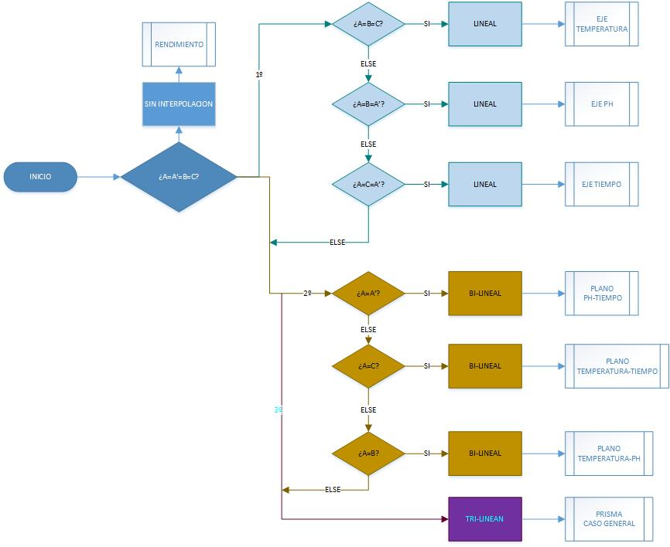

Figura 72. Identificación de los casos

Mediante la figura 72, se representa de manera esquemática la lógica implantada por el código en programación para la identificación de los casos.

En el inicio se recogen la terna de valores seleccionada por el usuario como condiciones, y se procede, dentro de la función obtenerRendimiento() y obtenerExceso() que se explicarán de forma desarrollada en la sección de la lógica operativa; a la identificación previa a las operaciones.

1. En primer lugar se accede a la posibilidad más remota. Esta es que la terna de valores elegida por el usuario sea ya un valor registrado en la base de datos.

Este caso se podría identificar de forma sencilla preguntando por esos valores a la base de datos y comprobando el valor de la ya comentada función rowCount(). Sin embargo, el objetivo del código ha sido la implementación de un mismo método para la identificación de todos los casos.

Para ello, en el caso de que el punto ya esté identificado, obsérvese que si se ejecutas e motor de búsqueda no llegaría a separarse nunca del punto amarillo. Esto es, los puntos A, A’, B, B’, C, C’, D y D’ serían los mismo e iguales a ese punto amarillo.

Como para identificarlo solo se necesita un valor por eje, se han elegido A como punto de partida y A’ para la representación del eje de Temperatura, B para la representación del eje del Tiempo y C para la representación del eje del pH.

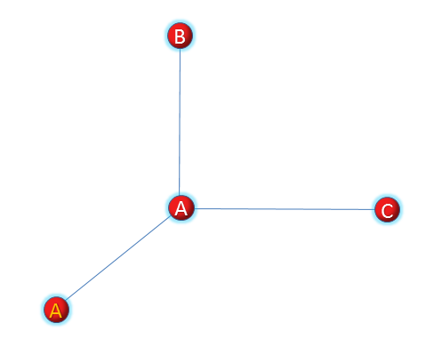

Figura 73. Imagen palanca para la identificación de los casos

1. Si la respuesta fuera negativa, se accedería al conjunto de sentencias condicionales de la rama identificada como 1º, caracterizado como bloque azul.

En este bloque se pregunta uno por uno el conjunto de posibilidades de que solo se necesite una interpolación, es decir, la posibilidad de que el punto buscado se encuentre en una recta comprendida entre dos puntos que gozan de valor para las funciones objetivo en la base de datos. En función de las posibilidades:

* A=B=C 🡪 Interpolación sobre el eje de la temperatura ya que las distintas son A y A’
* A=A’=B 🡪 Interpolación sobre el eje del pH ya que las distintas son A y C
* A=A’=C 🡪 Interpolación sobre el eje del tiempo ya que las distintas son A y B

1. Si no se hubiese entrado en ninguna de las sentencias if del bloque azul, se accedería al conjunto de sentencias condicionales de la rama identificada como 2º, caracterizado como bloque marrón.

En este bloque se pregunta uno por uno el conjunto de posibilidades de que solo se necesiten dos interpolaciones, es decir, la posibilidad de que el puto buscado se encuentre en un plano contenido por cuatro puntos que gozan de valor para las funciones objetivo en la base de datos.

En función de las posibilidades:

* A=A’ 🡪 Interpolación sobre el plano pH-Tiempo, ya que en el prisma se han “superpuesto” las caras de este plano al ser A y A’ iguales.
* A=C 🡪 Interpolación sobre el plano Temperatura-Tiempo, ya que en el prisma se han “superpuesto” las caras de este plano al ser A y C iguales.
* A=B 🡪 Interpolación sobre el plano Temperatura-pH, ya que en el prisma se han “superpuesto” las caras de este plano al ser A y B iguales.

Realmente lo que está ocurriendo no es que se comprima el prisma, sino que y para visualizarlo con un ejemplo se explica el caso A=A’, cuando ha encontrado los puntos A, B, C y D, al haber encontrado ya solución en ese plano pH-Tiempo, no se llega a desplazar; ya que antes de ejecutar la sentencia de incremento T1++; vuelve a encontrar exactamente los mismo puntos y almacena los valores en este caso para A’, B’, C’ y D’ respectivamente.

1. Si, de nuevo, no se hubiese entrado en ninguna de las sentencias if del bloque marrón, se accedería al conjunto de sentencias condicionales de la rama identificada como 3º, caracterizada como bloque morado.

Este bloque representa el caso general, en el que ha sido necesario encontrar 8 puntos en el espacio con valor para las funciones objetivos que representen un prisma rectangular en el espacio.

La lógica operativa se explicará en primer lugar para este caso general a continuación, debido a que el resto de casos pueden ser considerados como simplificaciones de este caso general.

#### LÓGICA OPERATIVA.

1. ***CASO GENERAL***

**INTRODUCCIÓN**

A continuación desarrollaremos el mecanismo que utiliza la aplicación para realizar el cálculo de las funciones objetivo, es decir, de las variables controladas, a partir de los ocho datos recogidos en la base de datos para otras condiciones.

Previamente se ha de determinar esos ocho datos, de tal manera que se permita el cálculo iterativo de los valores, como se ha desarrollado en el apartado de la parte de la aplicación denominada búsqueda motor de datos.

El código en el lenguaje de programación se encarga de compilar en la aplicación el conjunto de operaciones matemáticas que se explicaron de forma más detalla del marco matemático, destinado a explicar los distintos métodos de cálculo iterativo de funciones multivariables.

Dentro de estos posibles métodos de cálculo matemático iterativo, el método escogido y el método utilizado por la aplicación web es el de la interpolación multi-lineal.

En consecuencia a nuestras variables controladas, rendimiento y exceso de enantiómero, es importante aclarar que son funciones que van a depender de cuatro variables: temperatura, pH, tiempo de residencia y catalizador empleado.

Con el objetivo de reducir la complejidad del cálculo al mismo tiempo que de permitir una concepción visual de los cálculos que se están llevando a cabo; y sin cometer el más mínimo error en la simplificación, se ha tomado la variable catalizador como una variable discreta, es decir, se ha diferenciado esa variable permitiendo tener la misma función rendimiento y exceso de enantiómero de forma duplicada, cada una de ellas para el catalizador distintivo que se haya utilizado en el experimento.

En la expresión matermática se explica de forma simplificada la operación comentada de la separación de la base de datos. Gracias a este sistema, se puede reducir la función rendimiento (mismo sistema para exceso de enantiómero) de una de cuatro variables a una función de tres variables, permitiendo la visualización de la interpolación tri-lineal de forma espacial mediante la construcción de prismas rectangulares.

**ASIGNACIÓN DE VALORES**

La explicación para el funcionamiento del interpolador se generalizará en un primer momento para la función objetivo del rendimiento.

Como se había determinado mediante la búsqueda motor de datos en la base de datos, el resultado final de los puntos obtenidos para la obtención de un punto deja la forma de un prisma rectangular de la sección correspondiente a la explicación de esa búsqueda motor.

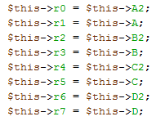En un primer momento, se realiza la determinación de los puntos del rendimiento igualándolos a lo de los puntos obtenidos por la búsqueda motor, dando lugar a la Figura 74, mediante el código de programación que se observa a la izquierda.

El punto amarillo corresponde a la terna de valores en el espacio que el usuario a querido fijar como condiciones para el rendimiento que desea obtener.

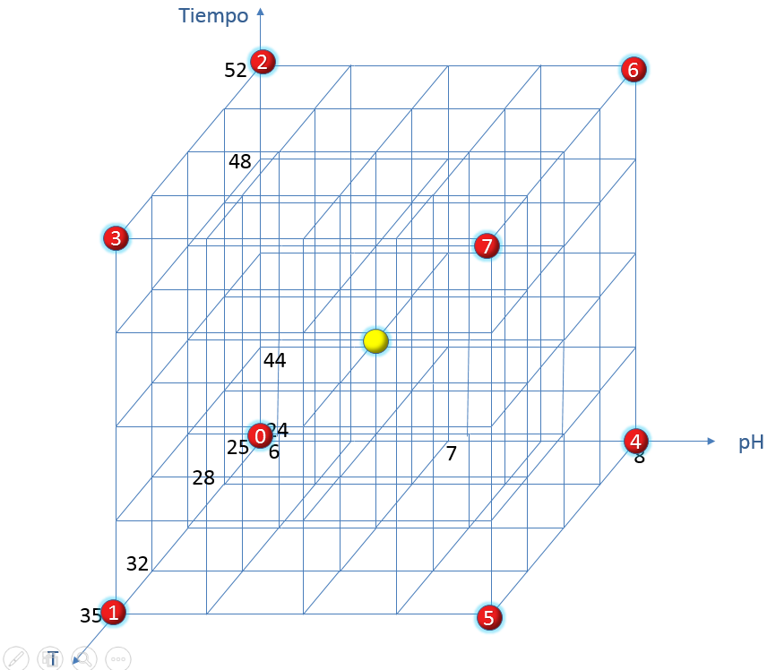

Figura 74. Ubicación del punto escogido por el usuario.

Una vez están terminados los puntos de la base de datos que forman el prisma de mínimo volumen sobre el cual realizar las operaciones de iteración, de tal forma que estas sean lo más precisas posibles, hacemos una vista atrás al marco matemático para recordar cuales son las operaciones matemáticas a realizar.

En el marco matemático, el proceso matemático de iteración estaba explicado para una función que se llamó R que era dependiente de dos variables. Por lo tanto el proceso de iteración que se realizó se denomina bi-lineal.

En nuestro caso, tenemos unas funciones objetivo, tanto rendimiento como exceso de enantiómero, ambas dependientes de 3 variables, por consecuencia, el proceso de iteración será tri-lineal y las expresiones modifican de la siguiente manera.

La sintaxis de estas ecuaciones en lenguaje de programación tienen el siguiente fundamento: Los valores de cada uno de los puntos han sido almacenados, como se explicó en el desarrollo de la búsqueda motor, en unos vectores identificativos para cada punto:

Punto = (Temperatura, pH, Tiempo de residencia, Rendimiento, Exceso de enantiómero)

De esta manera, cuando se quiere acceder a la temperatura del punto 3, por ejemplo, se ejecutaría la sintaxis: $this->r3[0], y su rendimiento sería: $this->r3[3].

Así, en la imagen del margen izquierdo de esta página puede observarse cómo se han codificado en el lenguaje de programación las ecuaciones explicadas.

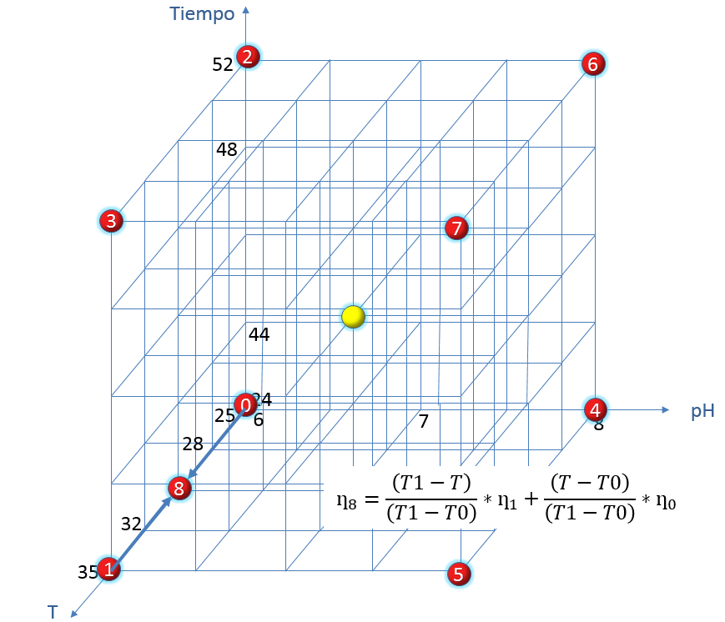

Figura 75. Obtención del punto 8 mediante interpolación con los puntos 0 y 1.

En la Figura 75 se observa el primer proceso iterativo que ha realizado la aplicación, siguiendo las instrucciones de la primera sentencia que se observa en la imagen de la página anterior.

Como define la imagen de la expresión matemática superpuesta en el cubo de la figura, el rendimiento del punto 8, se calcula con una interpolación lineal de las temperaturas de los puntos 0 y 1.

Esto es posible, ya que si se presta atención los puntos 0 (25, 6, 24), y 1 (35, 6, 24) únicamente tienen de diferencia el valor de su temperatura. Es decir, puede hacerse una interpolación lineal, ya que en el espacio se está realizando una interpolación entre dos puntos que están unidos por una línea recta.

Además, las condiciones de todos los puntos que se calculan a raíz de los puntos-dato, son conocidas, pues son las condiciones pedidas por el usuario, es decir que son las que determinan el punto amarillo.

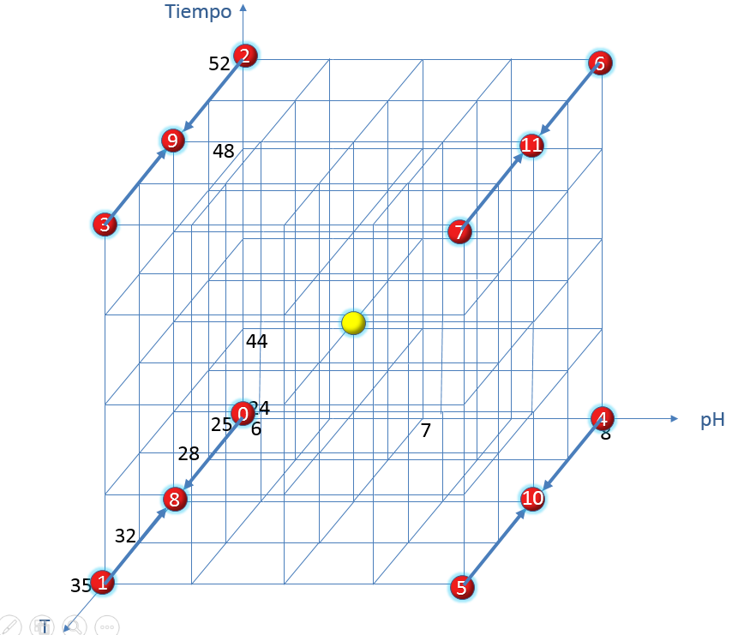

Figura 76*.* Obtención del resto de puntos 9, 10, 11 y 12.

El mismo proceso se repite entre los puntos:

* 3 y 2 🡪 Para calcular el punto 9
* 5 y 4 🡪 Para calcular el punto 10
* 7 y 6 🡪 Para calcular el punto 11

Como se observa en la figura, se ha repetido el mismo proceso de cálculo y ya están determinado los puntos 9, 10 y 11; quedando el punto amarillo introducido por el usuario en un plano comprendido y a su vez limitado por los puntos 8, 9, 10 y 11 que contiene al punto amarillo, y sobre los que se va a iterar ahora para seguir cercando.

La explicación espacial es que los puntos determinados tienen las siguientes condiciones:

* 8 (30, 6, 24)
* 9 (30, 6, 52)
* 10 (30, 8, 24)
* 11 (30, 8, 53)

Si se observa cuidadosamente, se percibe que la temperatura de todos los puntos interpolados es la misma. Lo que la aplicación ha realizado ha sido forzar a que todos los puntos determinados tengan la temperatura del punto requerido por el usuario, para fijar la variable de la temperatura, y ahora; se ha reducido el cálculo de las funciones objetivo a la interpolación para funciones bi-lineales, ya que en esta situación la temperatura no es una variable que afecte de ninguna manera, por ser la de todos los puntos iguales.

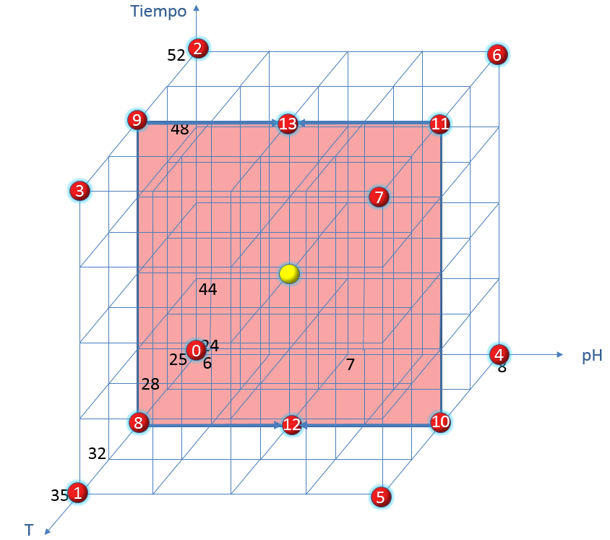

Figura 77. Determinación de los puntos 12 y 13 contenidos en el plano rosa

En la Figura 77 se observa ese plano comentado formado por los puntos 8, 9, 10 y 11 y como se realiza ahora, una interpolación en el eje del pH, utilizando en el código del lenguaje de programación unas ecuaciones similares a las del anterior, pero accediendo dentro de los corchetes que selección la posición de las variables la posición de la temperatura por la de pH, es decir, para el punto 12, si queremos acceder al pH que tiene el punto 8, la sentencia sería $this->r8[1], ya que la posición que ocupa el pH se ha aclarado que la posición 1 del vector que define por completo a cada punto, y la variable donde debe almacenarse el rendimiento calculado para el punto 14 sería accediendo a su vector: $this->r12[3].

De esta forma han quedado calculado los rendimientos de los puntos 12 y 13, en la que ahora se puede imaginar una línea vertical que los une, definiéndolo por puntos como se hizo para el paso anterior:

* 12 (30, 7, 24)
* 13 (30, 7, 52)

¿Qué conclusión se determina?

De nuevo, hemos fijado una nueva variable, ya que el pH de los dos puntos determinados es igual a 7. Lógicamente la temperatura de los puntos es la misma, puesto que los puntos que se han utilizado para determinar los puntos 12 y 13 ya tenían una temperatura común.

Eso es lo que permitió reducir el número de variables de las que dependían las funciones objetivo, y es la razón que utilizará de nuevo la aplicación para reducir una vez más una variable, la del pH, lo que espacialmente corresponde a esa línea imaginaria vertical que une los puntos y sobre la que se realizarán los cálculos para el punto final.

De esta manera, hemos reducido una vez hemos llegado a los puntos 12 y 13 el problema al caso de una simple interpolación lineal entre dos puntos cuya variable sobre la que interpolar sería el tiempo de residencia, para calcular el valor del rendimiento que se encuentra entre ellas.

En la Figura 79, se muestra el resultado de haber realizado un corte sobre el volumen del prisma en la sección del plano rosa, y sobre ella haber realizado una nueva diferenciación para la línea que une los puntos 12 y 13.

Figura 78. Interpolación lineal entre dos puntos A y E

Es decir, hemos representado sobre el eje X la línea de eje del tiempo de residencia, representado los puntos A y E a los puntos 12 y 13, y el punto D al punto 14 que queremos averiguar, que es el mismo que el punto amarillo introducido por el usuario.

El eje Y representaría el eje destinado a almacenar los valores correspondientes al rendimiento (o exceso de enantiómero en su caso) para cada una de las ternas de valores (condiciones) que se han ido barriendo.

Lógicamente este eje no se puede visualizar en nuestra representación en 3 dimensiones del prisma puesto que cada uno de los puntos que han sido representados, en realidad era portador de 6 variables.

Como ya se explicó brevemente, cada uno de los puntos almacena en una de esas 6 posiciones que poseen en el vector (array) que los definen, sus condiciones (temperatura, pH, tiempo de residencia y catalizador) y sus valores de las funciones objetivo (rendimiento y exceso de enantiómero).

Se decidió, tanto por un tema visual, como por la permisibilidad que las matemáticas dejaban sin entorpecer el desarrollo de la aplicación, que las variables que se ibn a visualizar por el desarrollo en el prisma serían las variables de valores continuos, es decir; temperatura, pH y tiempo de residencia.

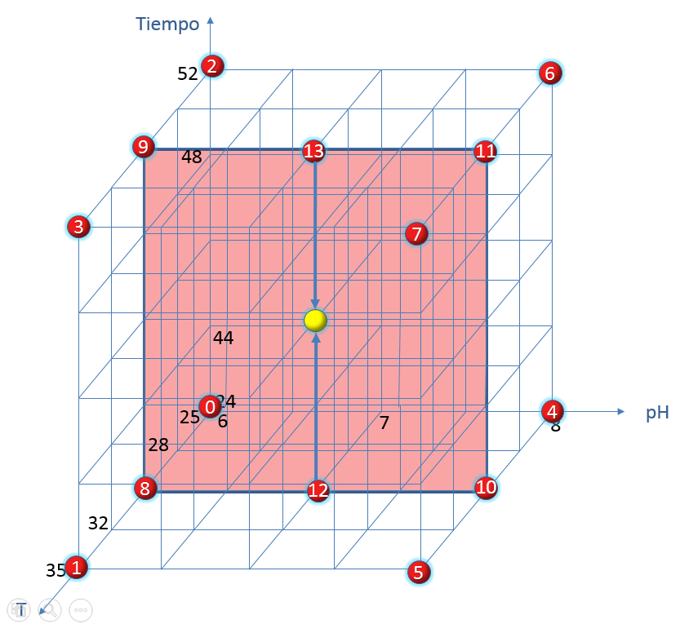

Figura 79*.* Determinación de la solución final.

La imagen, muestra este último paso de interpolación entre los dos puntos ya obtenidos previamente 12 y 13 y la obtención del punto 14, que almacenaría la información para más tarde mostrarla por pantalla como solución a las condiciones introducidas por el usuario (punto amarillo).

1. *CASO INTERPOLACIÓN BI-LINEAL (BLOQUE MARRÓN)*

**INTRODUCCIÓN**

A continuación se desarrollará una explicación similar general para el caso en el que la solución se encuentre definida en un plano contenido para cuatro puntos con valor.

Siguiendo la misma lógica y procedimiento explicativo que para el caso general, el primer punto antes de comenzar cualquier tipo de cálculo es la asignación de valores.

Es importante darse cuenta de que es en este punto, donde los casos difieren, ya que se asignan los mismo valores, pero como se ha citado en la diferenciación de los distintos casos, en función de la igualdad de puntos se llevaran a cabo unas operaciones u otras dentro de las funciones obtenerRendimiento() y obtenerExceso().

**EJEMPLO EXPLICATIVO**

Para explicar el método de la forma más visual posible, se resolverá el problema mediante un ejemplo. Para ello, la terna de valores escogida por el usuario será Temperatura = 30ºC, pH = 7 y Tiempo = 38.

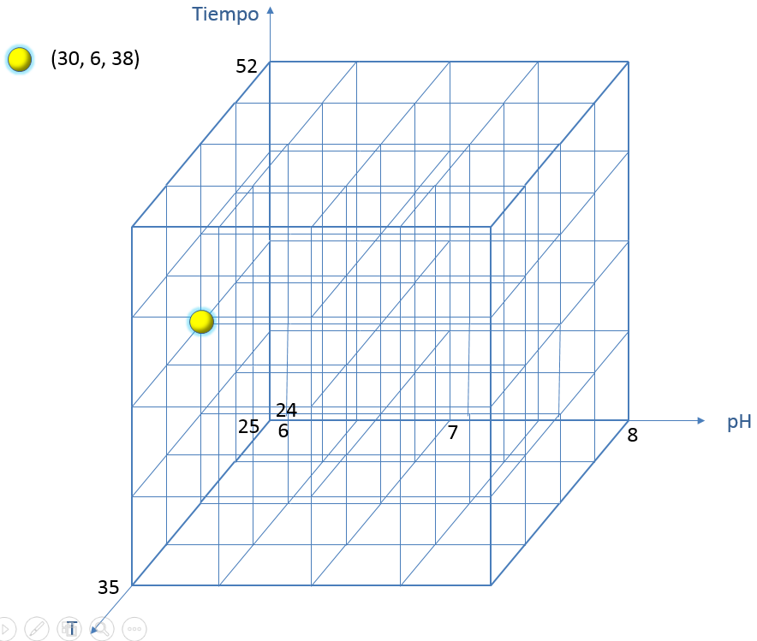

Figura 80. Situación inicial

Teniendo las coordenadas anteriormente citadas, en la figura 60 se comprueba el estado de nuestro punto inicial en el espacio, y se observa que con respecto a nuestra base de datos pertenece al plano Temperatura-Tiempo en el que estará delimitado como mínimo por los valores de los extremos.

Esto puede comprobarse con antiguos ejemplos explicativos de los procesos de búsqueda de resultados en la base de datos o con ejemplos de los procesos de interpolación matemática desarrollados hasta ahora.

De cualquier manera, se puede comprobar sencillamente que en la base de datos se tiene valor registrado para los puntos:

* (25, 6, 24)
* (35, 6, 24)
* (25, 6, 52)
* (35, 6, 52)

Aunque pudiera (y sería incluso mejor) darse el caso de encontrar valores sin necesidad de llegar a los extremos, para simplificar el método en un número menor de pasos, se tomará la explicación realizada en el motor de búsqueda de datos como entendida y se aplicará tal cual a este nuevo caso.

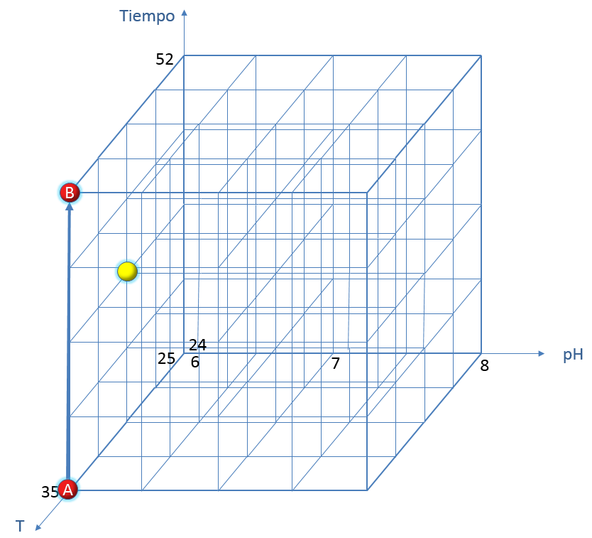

Figura 81. Determinación de los primeros puntos.

De esa manera se observa que mediante la aplicación de los bucles se ha llegado a la determinación del punto A y como se explicó, mediante un nuevo bucle para la variable tiempo 2 se encuentra un punto B en la misma vertical.

Ahora llegaría el momento de realizar el bucle para la variable ph2, es decir; los puntos A y B trataría de encontrar a los puntos C y D con los mismos valores para la Temperatura y el Tiempo respectivamente.

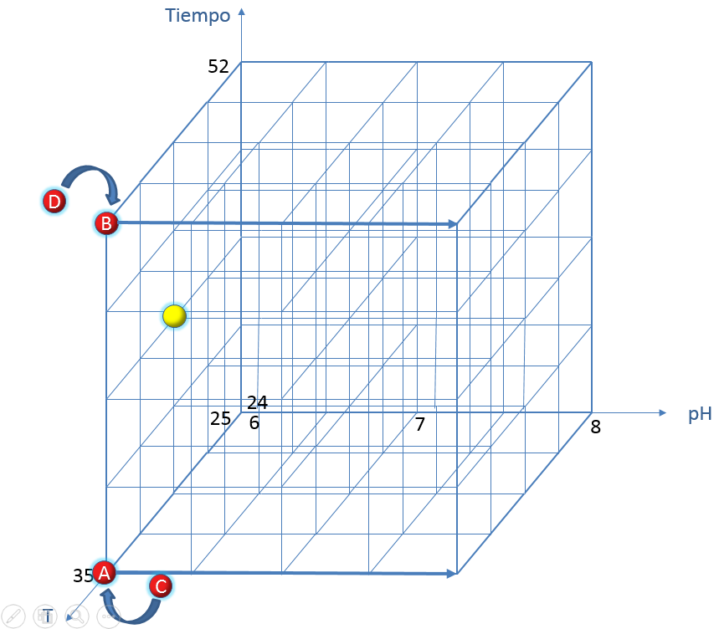

Figura 82. Variación de la variable pH2

En la figura 62 se observa mediante las líneas azules esa disposición a buscar los puntos. Sin embargo, el hecho de que la variable pH2 se reinicialice en el mismo valor para el pH que el introducido para el usuario, se traduce en que los puntos A y B se encuentran en el mismo lugar exacto que los puntos A y B respectivamente.

Esto es lo que en el apartado de la identificación de casos se denominó superposición de planos.

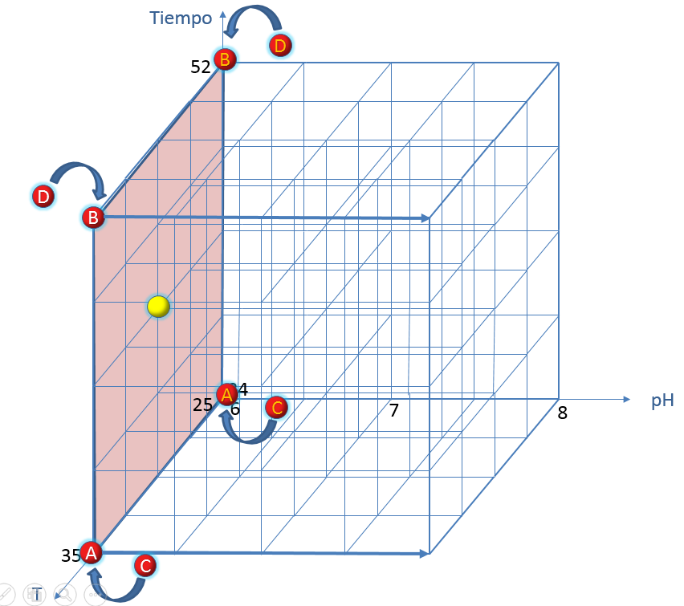

Figura 83. Variación de la variable Temperatura

En la figura 63 se observa la variación hacia atrás de lo que debería haber sido en plano rosa en caso general, y que en este caso se ve reducido a una línea recta vertical que une a los puntos A y B o C y D.

Los puntos coinciden y se superponen de nuevo y el punto amarillo del usuario ya estaría definido en el plano con los cuatro puntos con valores registrados.

No se definirán de nuevo las pautas para la interpolación, pues serían las mismas que para el caso general.

Puede comprobarse que la interpolación esta adecuadamente denominada como bi-lineal, debido a que en ningún momento se ha necesitado o se necesitará una interpolación en el eje del pH.

Se puede comprobar en el flujograma de la figura 83 que para el caso A = C se está en el plano definido por las variables Temperatura y Tiempo.

1. *CASO INTPOLACIÓN LINEAL (BLOQUE AZUL CLARITO)*

A continuación se desarrollará una explicación similar para el caso general en el que la solución se encuentre definida en una línea recta delimitada por dos puntos con valor registrado.

El ejemplo explicativo que se seguirá en este caso será para una terna de valores que el usuario seleccione de tal forma que Temperatura = 30, pH = 6 y Tiempo = 24.

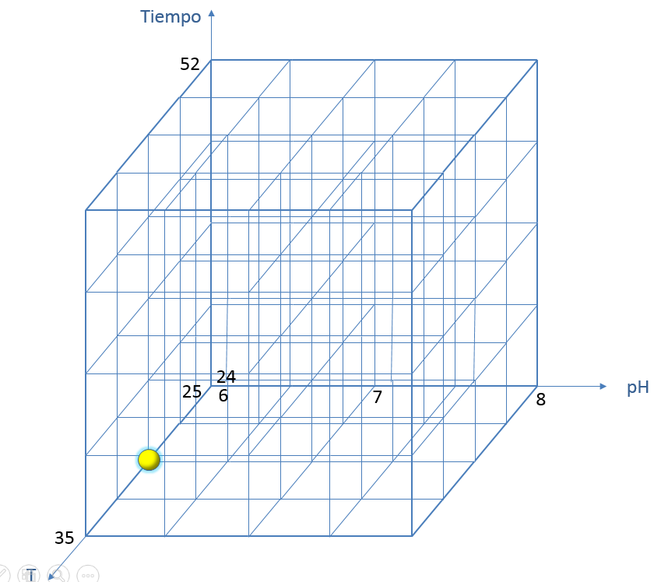

Figura 84. Situación inicial

En una primera instancia, siguiendo la metodología que hemos seguido, ya puede intuirse que es lo que va a suceder en este caso.

De forma lógica, se ve que como ya se ha avisado para este caso de interpolación lineal, es que con los puntos situados en los extremos izquierdos inferiores ya va a quedar definida una recta que contiene al punto deseado y cuyos extremos son puntos con valores registrados en la base de datos.

De nuevo, omitiendo los pasos por los que la aplicación realiza la búsqueda de valores en la base de datos, el primer punto encontrado por esta y decidiendo de nuevo en este caso solo contar con los valores de los extremos, pese a que es la menos óptima de las soluciones se encuentra en punto A en el vértice.

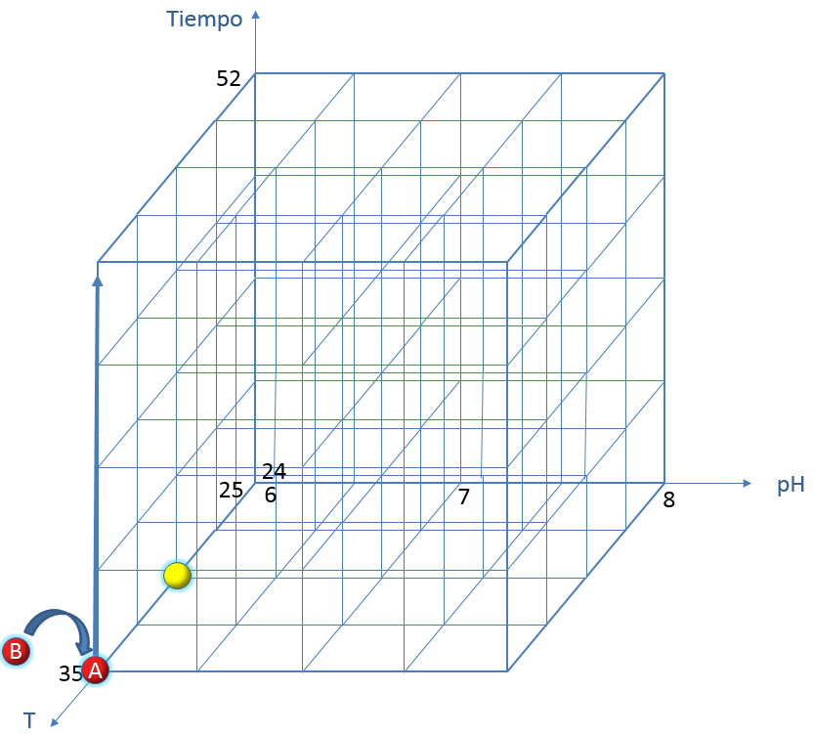

Figura 85. Superposición 1

A la hora de realizar, como en todos los casos, el bucle para la variable tiempo2, se produce la nueva “superposición”.

El hecho de iniciarse en el mismo valor donde se fijó el punto amarillo, provoca que el punto B coincida con el punto A.

En la figura 85 se observa este fenómeno de superposición a costa de la variable pH2.

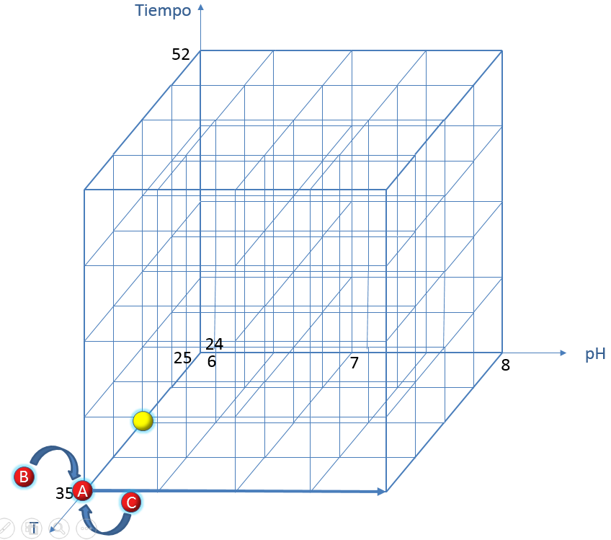

Figura 86. Superposición 2

Pero este nuevo caso tiene una singularidad, y es que al iniciar el bucle for para la variable pH2 para el valor marcado por el usuario en el punto amarillo, se produce un segundo solapamiento, coincidiendo el punto A con el punto C.

En la figura /6 se observa este fenómeno de segunda superposición a costa de la variable pH2.

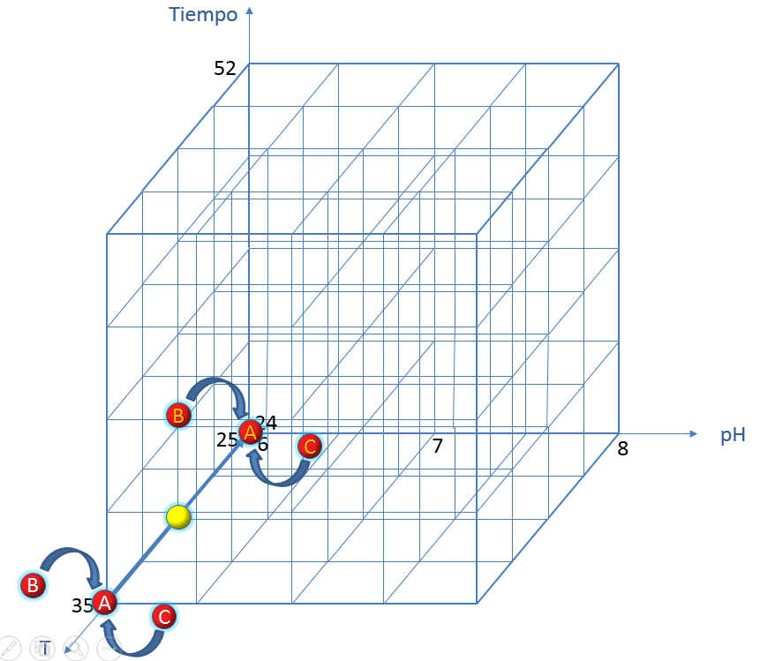

Cuando se realiza el bucle for para la T buscando valores al otro lado del punto amarillo, como se observa en la figura 87 se determina que A’, B’ y C’.

Los puntos coinciden y se superponen de nuevo y el punto amarillo del usuario ya estaría definido en la recta con los dos puntos con valores registrados.

No se definirán de nuevo las pautas para la interpolación, pues serían las mismas que para el caso general.

Puede comprobarse que la interpolación esta adecuadamente denominada como lineal, debido a que en ningún momento se ha necesitado o se necesitará una interpolación en el eje del pH ni en el eje del Tiempo.

Se puede comprobar en el flujograma de la figura 52 que para el caso A = B = C se está en la recta definida para el eje de la Temperatura.

1. *CASO SIN INTERPOLACIÓN (BLOQUE AZUL OSCURO)*

El caso de no necesitar interpolación corresponde al caso, para los datos que se estaba tomando como válidos (los extremos del prisma), cualquier petición del usuario que coincidiera con uno de estos puntos situados en los extremos. Ya que nos está pidiendo una posición en el espacio que ya tiene valor, no es necesaria ninguna operación matemática, sino simplemente devolver el resultado.

En la figura 72 este caso corresponde al cumplimiento del primer condicional, en el que A = A’ = B = C.

## INTERPOLADOR 2.0

### 5.2.1 INTRODUCCIÓN

A continuación desarrollaremos el mecanismo que utiliza la aplicación para realizar el cálculo del comportamiento de una de las variables manipuladas, a partir de los ocho datos recogidos en la base de datos para otras condiciones, o bien mostrando los datos recogidos en la base de datos si ya estaban recogidos para las condiciones escogidas por el usuario.

Previamente se ha de determinar esos ocho datos, de tal manera que se permita el cálculo iterativo de los valores, como se desarrollará en el apartado de la parte de la aplicación denominada búsqueda motor de datos del INTERPOLADOR II.

El código en el lenguaje de programación se encarga de compilar en la aplicación el conjunto de operaciones matemáticas que se explicaron de forma más detalla del marco matemático, destinado a explicar los distintos métodos de cálculo iterativo de funciones multivariables

Dentro de estos posibles métodos de cálculo matemático iterativo, el método escogido y el método utilizado por la aplicación web es el de la interpolación multi-lineal.

En consecuencia a nuestras variables controladas, rendimiento y exceso de enantiómero, es importante aclarar que son funciones que van a depender de cuatro variables: temperatura, pH, tiempo de residencia y catalizador empleado.

Con el objetivo de reducir la complejidad del cálculo al mismo tiempo que de permitir una concepción visual de los cálculos que se están llevando a cabo; y sin cometer el más mínimo error en la simplificación, se ha tomado la variable catalizador como una variable discreta, es decir, se ha diferenciado esa variable permitiendo tener la misma función rendimiento y exceso de enantiómero de forma duplicada, cada una de ellas para el catalizador distintivo que se haya utilizado en el experimento.

Figura 87. Diagrama reducción del número de variables

Mediante la expresión se explica de forma simplificada la operación comentada de la separación de la base de datos. Gracias a este sistema, podemos reducir la función rendimiento (mismo sistema para exceso de enantiómero) de una de cuatro variables a una función de tres variables, permitiendo la visualización de la interpolación tri-lineal de forma espacial mediante la construcción de prismas rectangulares.

### 5.2.2 NÚMERO DE DATOS EN LA BASE DE DATOS

Como se explicó mediante el flujograma de la figura 26, la función invocada en primera instancia numeroDatosSacados() determina la dirección del INTERPOLADOR I a ejecutar una serie de operaciones u otras.

Si el resultado que devuelve numeroDatosSacados es de 4 o superior, se ejecute el método denominado obtenerRelacion() que provoca la visualización por pantalla de una tabla con los resultados de la base de datos que se hayan encontrado, ya que se ha considerado en esta aplicación que al menos 4 valores es un número considerable para comprobar el comportamiento que siguen las funciones objetivo con respecto a la variable del caso de estudio.

Si el número devuelto por la función es menor que 4, se realizará el cálculo para interpolar los valores de los extremos, y se incluirán los valores que se tuvieran en la base de datos.

### 5.2.3 DETERMINACIÓN DE LOS EJES

En esta sección se entrará en detalle sobre las operaciones llevadas a cabo por la aplicación a nivel matemático.

Para explicar todas las posibles opciones, se realizará la ilustración mediante ejemplos distintos que confluyan en todos los posibles casos a los que se pueda enfrentar la aplicación.

* CASO MÁS DE 4 VALORES EN LA BASE DE DATOS Y CON EXTREMOS

Para representar este caso, esquematizaremos el caso propuesto en la sección de DESARROLLO DE LA APLICACIÓN, en la que el usuario escogió estudiar la variable manipulada referente al tiempo de residencia, para unas condiciones de Temperatura = 30, pH = 8 y catalizador = ZANAHORIA.

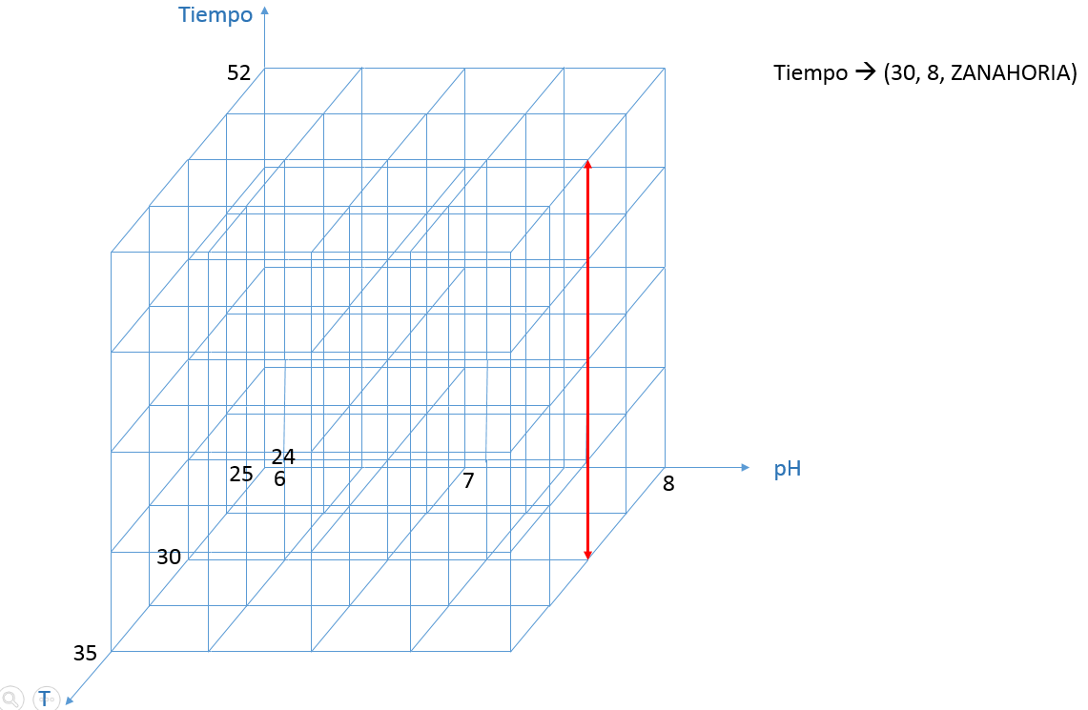

Figura 88. Lugar geométrico de las condiciones seleccionadas

En la Figura 88 se puede observar la caracterización de los ejes para cada una de las variables manipuladas de estudio. La franja roja, delimita el lugar geométrico de los puntos que cumplen con las condiciones seleccionadas por el usuario (30, 8, X).

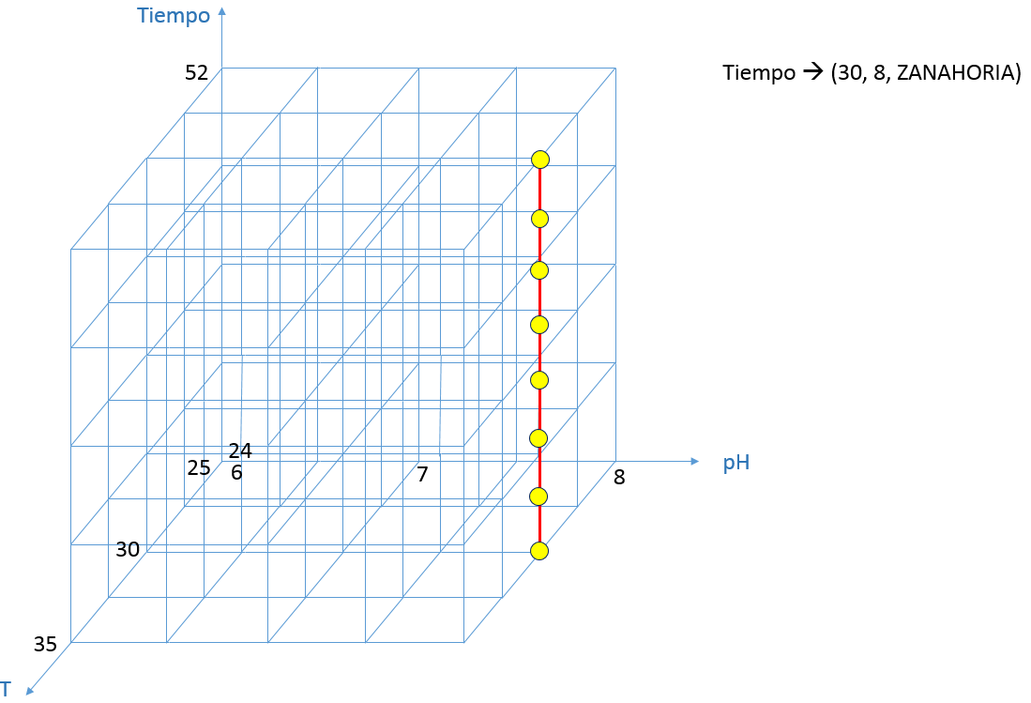

Figura 89. Resultado de la búsqueda para esas condiciones en la base de datos

Tras realizar la búsqueda en la base de datos para esas condiciones, fijando todas sus variables al valor escogido por el usuario y liberando la variable del tiempo, se representan las soluciones encontradas mediante los puntos amarillos que se observan en la Figura 89.

En este momento entraría en juego la sentencia if para identificar si el número de resultados encontrados es superior a cuatro.

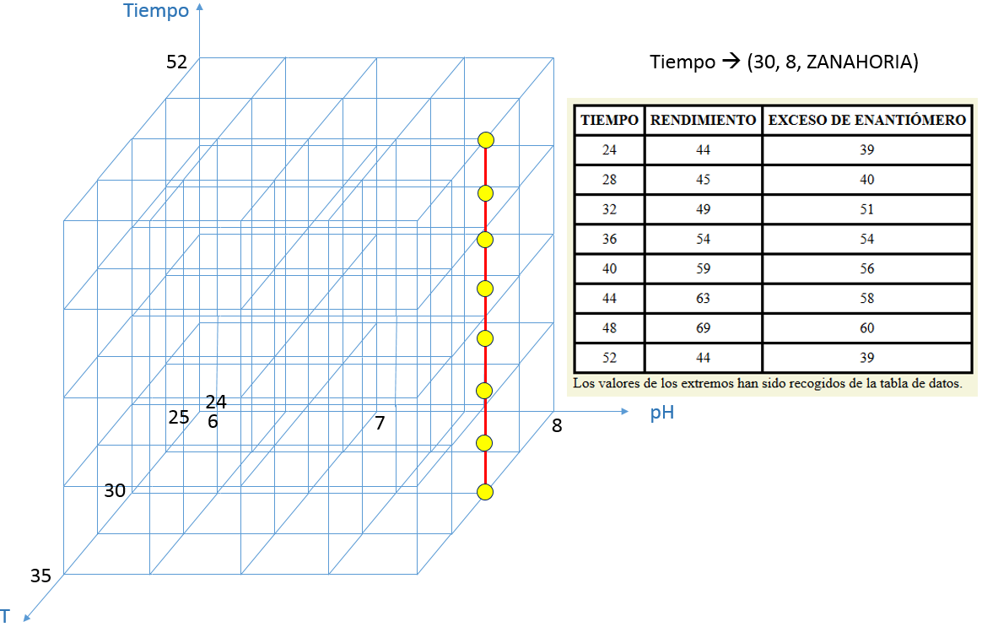

Figura 90. Solución mostrada por la aplicación web

La tabla que se observa a la derecha del prisma en la Figura 90, visualiza como se vería en la aplicación web el resultado de haber seguido el usuario los pasos descritos hasta ahora.

Cada una de las filas representa a cada uno de los puntos amarillos, representándose el valor del rendimiento y del exceso de enantiómero encontrados para cada punto a lo largo del eje.

La función metodoCalculo() ha devuelto un 1, como se puede comprobar, existe valor en la base de datos para los extremos del eje. Como consecuencia, sobrescribe en la primera y en la última posición del vector donde almacena los resultados obtenidos (ejeTiempo[i][j][k] en este caso; el subíndice “i” para el valor que vaya tomando el tiempo, y los subíndices “j” y “k” para los valores correspondientes del rendimiento y el exceso de enantiómero) los valores encontrados por los que había determinados mediante interpolación previamente; junto con la aclaración que se puede observar al pie de la tabla.

* CASO MÁS DE 4 VALORES EN LA BASE DE DATOS Y SIN EXTREMOS

Para analizar el siguiente caso, se plantea la situación en la que el usuario desee observar el comportamiento de la variable Temperatura para una terna de valores de las condiciones de (7, 40, CEREAL), respectivamente para el pH, tiempo de residencia y catalizador.

Se explicará a continuación la parte previa a la comprobación en la base de datos por existencia para los extremos, correspondiente al cálculo mediante interpolación matemática.

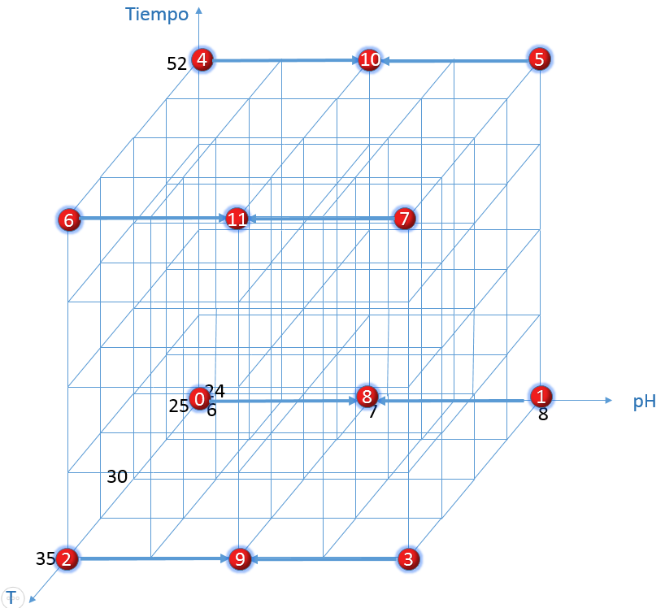

Figura 91. Obtención del plano para el pH fijo

En la Figura 91 se observa cómo se han generado los puntos 8, 9, 10 y 11 a partir de los puntos iniciales formando un plano que contiene al lugar geométrico de los puntos que corresponden a los buscados por el usuario.

En ese plano, que en la siguiente figura se distingue de color rojo, los valores del pH están fijados y son todos iguales a 7. El siguiente paso será la fijación del tiempo de residencia.

Para ello se realiza una nueva interpolación lineal sobre el eje correspondiente al tiempo de residencia, deduciendo de la siguiente manera:

* Puntos 8 y 10: (25, 7, X) 🡪 Se determina (25, 7, 40) 🡪 Primer extremo
* Puntos 9 y 10: (35, 7, Y) 🡪 Se determina (35, 7, 40) 🡪 Segundo extremo

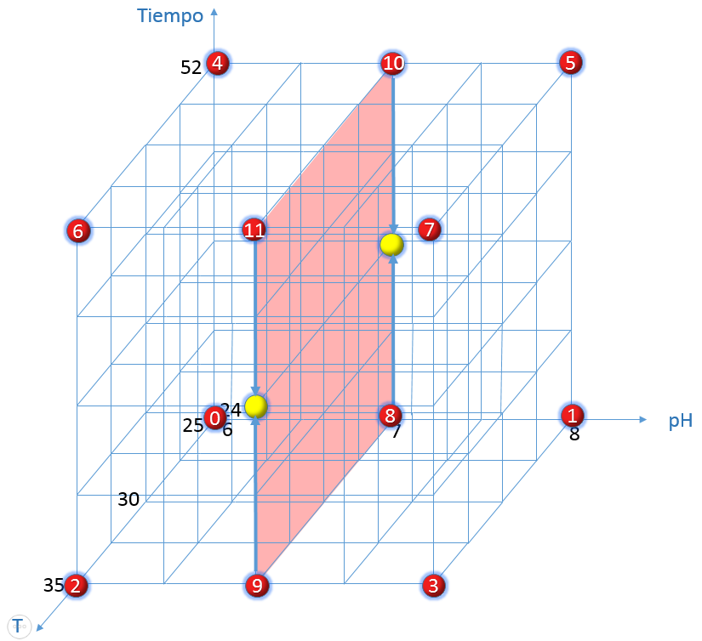

Figura 92. Obtención del eje para pH y tiempo fijos

En la Figura 92 se esquematiza de forma simplificada esa obtención de los extremos. Como se observa de manera inmediatamente, se ha definido completamente el lugar geométrico de los puntos que se buscaba, y ahora comienza el barrido que se observa en la flecha roja.

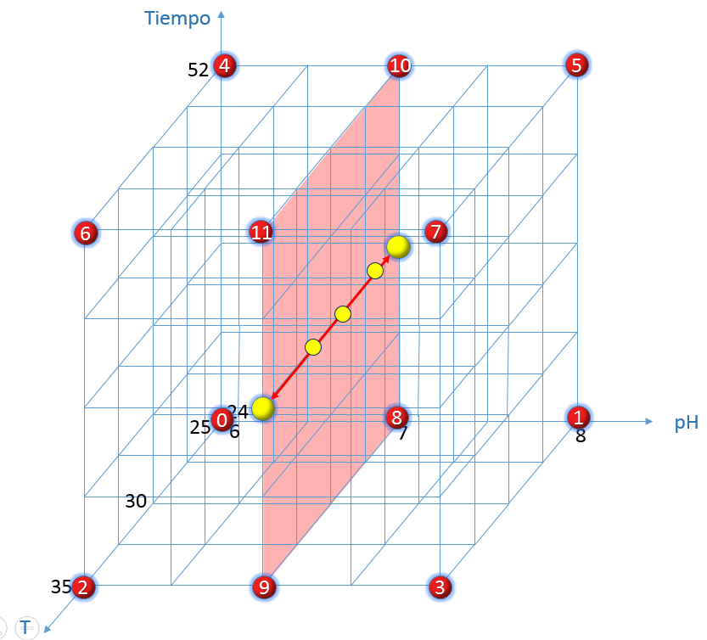

Figura 93. Determinación de soluciones para el eje Temperatura

Además, también se observa en esta figura los puntos encontrados en la base de datos en la barrida de la flecha, provocando una visualización por pantalla al usuario como la siguiente tabla:

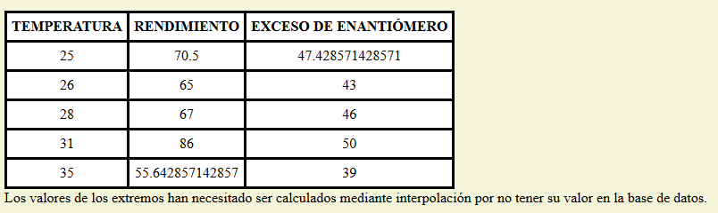

# CONCLUSIONES DEL PROYECTO

Del trabajo pueden sacarse una serie de conclusiones que sirven como resumen de las ideas extraídas en la realización del proyecto. En ellas se incluyen los conocimientos adquiridos, los problemas surgidos y un conjunto de competencias aportadas por la realización de este proyecto.

* La realización de un proyecto de colaboración de diferentes departamentos, en este caso el de Ingeniería Química y del Medio Ambiente y el de Automática, Ingeniería y Electrónica e Informática Industrial.
* Verificación de la posibilidad de la determinación del valor de las funciones objetivos para cualquier posibilidad de condiciones para las que se desee su determinación.

Esto es posible mediante la generación de un prisma que envuelva espacialmente al punto pedido determinado por las condiciones asignadas a él.

Mediante interpolaciones lineales para cada una de las variables, se realiza lo que se denomina como interpolación tri-lineal, puesto que es un espacio tridimensional donde está el prisma representado.

* La determinación de un algoritmo matemático capaz de estudiar a las reacciones en función de datos experimentales permite no realizar un estudio diferenciado para cada tipo de reacción, sino la de formar un algoritmo de estimación de resultados que solo dependa de los valores finales y las condiciones identificativas de estos valores.
* Aprendizaje del uso de la programación para el diseño de aplicaciones, en este caso en formato Web. Se han adquirido gran cantidad de conocimientos nuevos y que se consideran de alta importancia en esta época. Además, se han desarrollado los nuevos conocimientos en el campo de la química de forma que se ha buscado una aplicación directa de las nuevas tecnologías al ámbito de estudio.
* Se ha estudiado la posibilidad de generar un Manual del Ingeniero Químico que permita a éstos la búsqueda de información en una sencilla ventana en un navegador web y la secuencia de pasos en la página web de forma mucho más intuitiva que la búsqueda de esta información en formato libros de texto.

# FUTURAS LÍNEAS DE TRABAJO

Esta sección está dedicada a comentar las posibles aplicaciones que podría seguir abarcando el presente proyecto, así como mejoras que se podrían incorporar para hacer de la presenta aplicación, un programa de mucha mayor potencia, capaz de llevar un paso más allá las habilidades de facilitar el trabajo a los ingenieros químicos.

Existen numerosos puntos del programa en los que observando la funcionalidad con cuidado, es posible detectar mejoras que podría hacer que la aplicación prestara un mejor servicio al usuario del que actualmente facilita.

Entre ellas:

## Mayor número de variables

El número de variables utilizadas para el estudio de la reacción en la aplicación actual son la temperatura, el pH, el tiempo de residencia y el tipo de catalizador.

Estas variables han sido seleccionadas debido a que, tras la búsqueda de información acerca de la reacción, previa al inicio de cualquier toma de contacto con la programación; se observó en la bibliografía pertinente que son éstas las variables que más afectan a los resultados obtenidos.

Sin embargo, no son las únicas que afectan, y de hecho; en función de donde se sitúen las condiciones de estudio, pueden bajar la significancia de alguna de las variables en favor de la subida de otras, incluso las que no se han incluido en el estudio.

Por todo ello, se puede asegurar que la implicación de más variables para controlar el comportamiento de la reacción se traducirá en un aumento significativo de la precisión de los resultados obtenidos para las variables objetivo.

Obsérvese que es obligatorio que para la introducción de nuevas variables deben de obtenerse el valor de las variables objetivo en los extremos del rango, con el objetivo de que siempre pueda proporcionarse una solución. Debe identificarse que a mayor número de variables, mayor será el conjunto de posibilidades de permutar las posibilidades de las variables entre ellas, ya que el número de combinaciones aumenta potencialmente. Esto significa que para que el interpolador tenga en cuenta estas nuevas variables que se introducen, deben conocerse gran cantidad de datos en referencia a cómo van a afectar al comportamiento, ya que si no en interpolador terminará por seleccionar los valores extremos del rango.

## Aumento del rango

Otra de las posibilidades de aumentar la precisión de los cálculos de interpolación matemática realizados por la aplicación podría ser aumentar las posibilidades de los valores modificando el rango sobre el que están comprendidas las variables.

Los rangos obtenidos hasta ahora representan los rangos determinados mediante bibliografía y considerados como más incidentes en la determinación del valor final.

Sin embargo, podría resultar interesante ampliar estas zonas de búsqueda para ofrecer al usuario mayor número de combinaciones y determinar puntos de alto valor para las funciones objetivo que a priori resultasen improbables.

El resultado visual en lo explicado hasta ahora en la aplicación resulta en una ampliación del prisma sobre el cual se buscan las soluciones requeridas por el usuario.

## Mayor número de interpolaciones

Es una de las posibilidades más deseadas de haber incluido en esta aplicación. Sin embargo es un sistema complejo de códigos en programación que no ha podido entrar dentro del tiempo y la planificación programada para el proyecto.

El objetivo es el de la determinación mediante la interpolación de todos los puntos que se precisen, evitando completar los puntos que falten con medias aritméticas.

Volviendo de nuevo a la sección de interpolación para el caso del INTERPOLADOR 2.0 y dentro de él, el caso para que se tengan menor de 4 valores en la base de datos, se observa de nuevo la situación reflejada por la Figura 93.

Mediante este método se consigue un mayor número de soluciones. De hecho, se consigue que cualquier petición del usuario tenga el mismo número de soluciones, que es el máximo ya que abarca todo el rango.

Además, no deja soluciones al aire, sino que todos los puntos reflejados en la solución tiene su fundamentación matemática y un proceso de cálculo con un algoritmo idéntico al de todos los puntos calculados hasta el momento, y por tanto, válido.

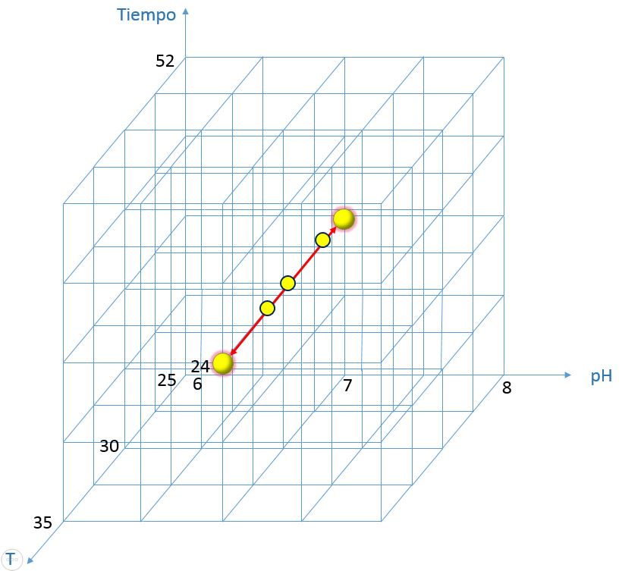

Figura 94. Datos obtenidos en la base de datos y extremos calculados mediante interpolación

Previamente a la incorporación de la mejora, se realizaba el cálculo de los valores extremos y se refleja la situación determinada hasta el momento.

El objetivo es mediante el empleo de planos paralelos a los que se utilizaron para determinar el valor de los valores de los extremos de la línea roja (región de estudio) determinar el valor para todos los valores que faltan en esa línea.

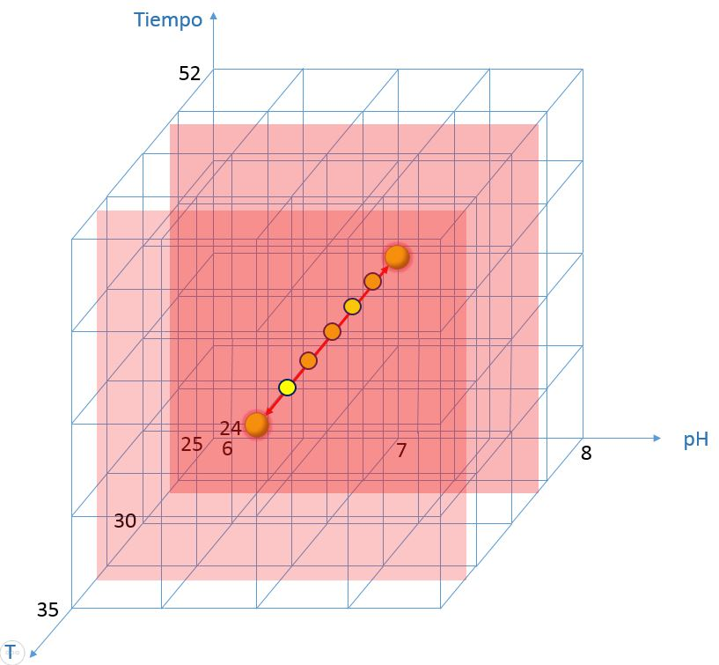

Figura 95. Determinación mediante los planos paralelos

En la figura puede visualizarse la incorporación de los citados planos paralelos. Para su ejecución, sería necesario calcular previamente el valor de los puntos correspondientes a las esquinas del plano.

Obsérvese que mediante simples interpolaciones lineales con los valores de las esquinas del prisma mayor podrían determinarse el valor de estos puntos, por lo tanto; queda asegurado que siempre habrá valor para esos puntos.

Sin embargo, con el mismo procedimiento que durante toda la aplicación, primero se preguntará si ya existe valor para esos puntos de las esquinas, buscando los más cercanos a ellos de no haberlo para determinarlo mediante interpolación de la manera más precisa posible.

## Mayor número de reacciones

Es uno de los objetivos principales de la aplicación. Como se desarrolló en la sección de objetivos en el punto 2, la aplicación tiene la determinación de convertirse en un manual para el Ingeniero Químico capaz de proporcionar la máxima cantidad de información posible.

Para mejorar esta capacidad de la aplicación es imprescindible ampliar las fronteras de estudio. La intención es la de dejar una puerta abierta a futuros candidatos que deseen recuperar la aplicación y ampliar el número de reacciones que se puedan posteriormente evaluar mediante la aplicación.

Para ello se dejó claramente en la ventana correspondiente al archivo elecciónreacción.php, momento de la navegación en la que se ha de seleccionar la reacción sobre la que se quieren hacer los estudios; una serie de links sin referencia anidada con los nombres de reacción 2, reacción 3…

La intención es que los alumnos que deseen ampliar el estudio de otras reacciones incorporen sus algoritmos de estudio a través de los comentados links, e intercambiar en nombre de reacción 2 por el de la reacción de estudio en cada caso.

Cada una de las nuevas reacciones que se deseen estudiar puede diferir en cuanto al método de estudio, debido a que las variables significativas que alteran el comportamiento de las funciones objetivo pueden ser diferente, o incluso el resultado de las variables objetivo que se quieren determinar es otro, como por ejemplo la selectividad.

## Mayor número de funciones objetivo

Con el objetivo de aumentar la información ofrecida en los resultados de los cálculos realizados por la interpolación, sería muy interesante la opción de ejercer el mismo procedimiento de cálculo para un mayor número de variables controladas.

De esta manera, aparte de ofrecer el valor del rendimiento y el exceso de enantiómero, sería interesante introducir los conceptos de conversión, selectividad, velocidad de reacción…

## Documentación de reactivo y reacciones

Con el objetivo de convertir la aplicación en el deseado Manual del Ingeniero Químico más sofisticado y preciso, se ha estudiado la posibilidad de incluir una lista de rastreo para conocer todos los factores que engloban a una reacción.

La manera de establecerlo que se ha considerado como la más didáctica y al mismo tiempo práctica, consiste en la realización de fichas identificativas para las reacciones y los reactivos implicados en éstas.

De esta manera, cuando el usuario selecciones la reacción sobre la cual desea realizar el estudio, se desplegaría una lista previa a la petición de las condiciones para las que quiere realizar el estudio con el nombre de “Ficha técnica”.

En ella, vendría información referente a los reactivos implicados, reflejando información relevante como peso molecular, puntos de rocío y de burbuja, entalpía de formación, radio atómico, electronegatividad, densidad, estructura…

Junto a ello, se desplegaría una lista con información referente a la reacción de estudio en la que estos reactivos están implicados, mostrando información relevante como energía de activación, entalpía de reacción, catalizadores típicos, velocidad de reacción…

# BIBLIOGRAFÍA

|  |  |
| --- | --- |
| [1] | X. Liu, «Enantioselective reduction of acetophenone analogues using carrot and celeriac enzymes system,» *Chinese Chemical Letters,* vol. 21, pp. 305 - 308, 2009. |
| [2] | F. Baldassare, «Preparative synthesis of chiral alcohols by enantioselective reduction with "Daucus carota root" as biocatalyst,» *Journal of Molecular Catalysis,* vol. 11, nº Enzymatic, pp. 55 - 58, 2000. |
| [3] | T. Utsukihara, «Stereoselective reduction of ketones by various vegetables,» *Journal of Molecular Catalysis,* vol. 41, nº Enzymatic, pp. 103 - 109, 2006. |
| [4] | C. S. Lakshmi, «Asymetric Reduction oh Heteoaryl Methyl Ketones Using "Daucus carota",» *Green and Sustainable Chemistry,* vol. 1, pp. 117 - 122, 2011. |
| [5] | Anónimo, «Bilinear interpolation to enlarge bitmap images,» Stackoverflow, 2012. [En línea]. Available: http://stackoverflow.com/questions/8808996/bilinear-interpolation-to-enlarge-bitmap-images. [Último acceso: 2015]. |
| [6] | Anónimo, «Interpolación bilineal,» 2014. [En línea]. Available: http://es.wikipedia.org/wiki/Interpolaci%C3%B3n_bilineal. [Último acceso: 2015]. |
| [7] | Anónimo, «Interpolación,» 2013. [En línea]. Available: http://docsetools.com/articulos-enciclopedicos/article_80046.html. [Último acceso: 2015]. |
| [8] | Anónimo, «Interpolación,» 2012. [En línea]. Available: http://es.wikipedia.org/wiki/Interpolaci%C3%B3n. [Último acceso: 2015]. |
| [9] | Anónimo, «Interpolación multivariable,» 2013. [En línea]. Available: http://es.wikipedia.org/wiki/Interpolaci%C3%B3n_multivariable. [Último acceso: 2015]. |
| [10] | Anónimo, «Curva de Bézier,» 2012. [En línea]. Available: http://es.wikipedia.org/wiki/Curva_de_B%C3%A9zier. [Último acceso: 2015]. |
| [11] | P. R. Bonnecarrére, «Rol de endófitos en reacciones biocatalíticas mediadas por vegetales.,» 27 Junio 2013. |
| [12] | The World's Largest Web Developer Site, «W3Schools Online Web Tutorials,» [En línea]. Available: http://www.w3schools.com/. |
| [13] | The World's Largest Web Developer Site, «W3Schools Online Web Tutorials - Tags,» [En línea]. Available: http://www.w3schools.com/tags/default.asp. |
| [14] | The World's Largest Web Developer Site, «W3Schools Online Web Tutorials - HTML5,» [En línea]. Available: http://www.w3schools.com/html/default.asp. |
| [15] | The World's Largest Web Developer Site, «W3Schools Online Web Tutorials - CSS,» [En línea]. Available: http://www.w3schools.com/css/default.asp. |
| [16] | The World's Largest Web Developer Site, «W3Schools Online Web Tutorials - Css Tags,» [En línea]. Available: http://www.w3schools.com/cssref/default.asp. |
| [17] | The World's Largest Web Developer Site, «W3Schools Online Web Tutorial - JavaScript,» [En línea]. Available: http://www.w3schools.com/js/default.asp. |
| [18] | The World's Largest Web Developer Site, «W3Schools Online Web Tutorials - JavaScript Tags,» [En línea]. Available: http://www.w3schools.com/jsref/default.asp. |
| [19] | The World's Largest Web Developer Site, «W3Schools Online Web Tutorials,» [En línea]. Available: http://www.w3schools.com/php/default.asp. |
| [20] | The World's Largest Web Devoloper Site, «W3Schools Online Web Tutorials - jQuery,» [En línea]. Available: http://www.w3schools.com/jquery/default.asp. |
| [21] | The World's Largest Web Developer Site, «W3Schools Online Web Tutorials - jQuery Tags,» [En línea]. Available: http://www.w3schools.com/jquery/jquery_ref_selectors.asp. |
| [22] | The World's Largest Web Developer Site, «W3Schools Online Web Tutorials - D3,» [En línea]. Available: http://d3js.org/. |
| [23] | Anónimo, «StackOverFlow,» 2015. [En línea]. Available: http://www.stackoverflow.com. [Último acceso: 2015]. |

# PLANIFICACIÓN TEMPORAL Y PRESUPUESTO

## PLANIFICACIÓN TEMPORAL

En este apartado se desarrollará la descripción del proceso de realización del trabajo. En él, se nombrarán las tareas y actividades que han sido necesarias para la creación de esta aplicación web.

Tabla 6. Tareas y actividades realizadas para el desarrollo del proyecto

|  |  |  |  |
| --- | --- | --- | --- |
| NOMBRE DE TAREA | DURACIÓN | COMIENZO | FIN |
| TEORÍA DE LA REACCIÓN | 7 días | vie 10/10/14 | lun 20/10/14 |
| TOMA DE CONTACTO CON EL DEPARTAMENTO DE INFORMÁTICA | 7 días | vie 10/10/14 | lun 20/10/14 |
| APRENDIZAJE PROGRAMACIÓN | 69 días | lun 20/10/14 | jue 22/01/15 |
| *HTML* | 15 días | lun 20/10/14 | vie 07/11/14 |
| *CSS* | 10 días | lun 10/11/14 | vie 21/11/14 |
| *JAVASCRIPT* | 20 días | lun 24/11/14 | vie 19/12/14 |
| *JQUERY* | 8 días | lun 08/12/14 | mié 17/12/14 |
| *PHP* | 20 días | lun 22/12/14 | vie 16/01/15 |
| *SQL* | 10 días | sáb 10/01/15 | jue 22/01/15 |
| DESARROLLO DE LA APLICACIÓN | 110 días | lun 22/12/14 | vie 22/05/15 |
| *ESTRUCTURA* | 30 días | lun 22/12/14 | vie 30/01/15 |
| *CONTENIDOS* | 30 días | lun 22/12/14 | vie 30/01/15 |
| *NAVEGACION* | 8 días | lun 02/02/15 | mié 11/02/15 |
| *FUNCIONALIDAD* | 80 días | lun 02/02/15 | vie 22/05/15 |
| *DISEÑO* | 12 días | jue 07/05/15 | vie 22/05/15 |
| *SOPORTE PROFESORA* | 10 días | lun 11/05/15 | vie 22/05/15 |
| REDACCIÓN MEMORIA | 97 días | lun 02/02/15 | mar 16/06/15 |
| ELABORACIÓN PRESENTACIÓN | 67 días | dom 15/03/15 | lun 15/06/15 |
| ELABORACIÓN RESUMEN | 4 días | mié 15/06/15 | lun 18/06/15 |

Una vez están las tareas realizadas representadas en la Tabla 6, se puede organizar el proceso de desarrollo del proyecto mediante un diagrama de secuencia de tareas denominado Diagrama de Gantt.

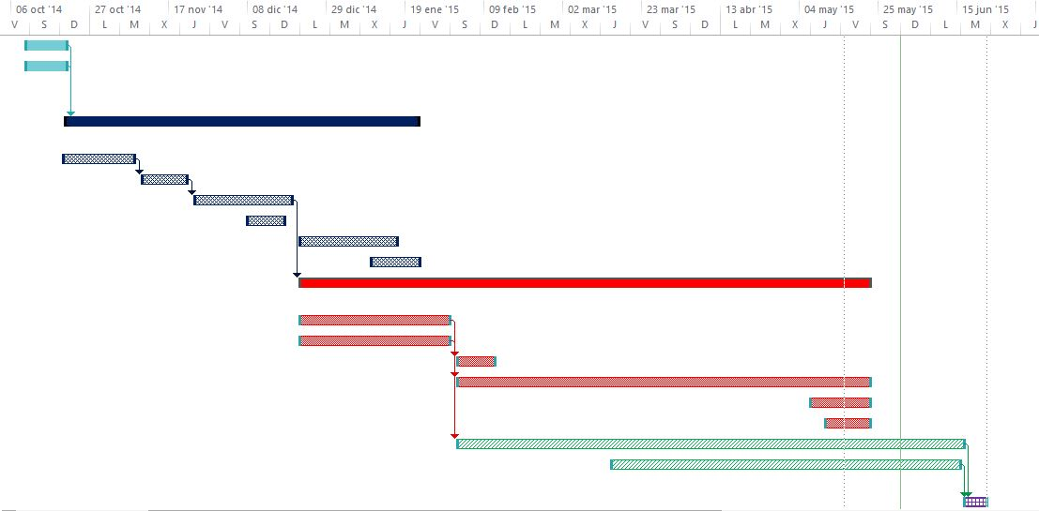

Figura 96. Diagrama de Gantt del proyecto

Las secciones desglosadas identificadas en azul oscuro y rojo en el diagrama se corresponden en la tabla enlazada a las actividades del aprendizaje del lenguaje de programación y el desarrollo de la aplicación.

Ellas están compuestas, de la misma manera, de una línea correspondiente a la identificación del tiempo de la tarea principal, cambiando el tramado de las actividades que la componen hasta abarcar la longitud de la actividad total.

## PRESUPUESTO

El presupuesto estará constituido por los costes asociados a los recursos utilizados en el desarrollo del proyecto y el estimado en función del personal vinculado a la colaboración de la actividad.

El grupo de personal que han cooperado en el desarrollo de la actividad está compuesto de:

* Tutor 1 y Director del proyecto: Departamento de Automática, Ingeniería y Electrónica e Informática Industrial.
* Tutor 2: Departamento de Ingeniería Química y Medio Ambiente.
* Tutor externo: Aprendizaje de la programación web.
* Alumno.

Asignando un salario de 8€/h al alumnado, teniendo en cuenta que la duración del proyecto ha sido de 252 días, descontando fines de semana y festivos aproximadamente forman un total de 180 días de trabajo. Considerando una dedicación de 5 horas diarias:

El tutor externo ha realizado un trabajo en el departamento de informática de 5 horas diarias todos los lunes y viernes. Considerando que estaba prestando ayuda al alumno como guía en el aprendizaje de las tecnologías desarrolladas y para resolver problemas que surgen en el desarrollo del proyecto se ha estimado un sueldo aproximado de 15€/h. Estimando que el número de semanas dedicadas en el departamento ha sido de 18:

Tanto el tutor 1 como el tutor 2, han sido responsables de la dirección y coordinación de las actividades, así como reuniones a lo largo del proyecto para la revisión y correcciones pertinentes. Se han realizado aproximadamente 8 reuniones de dos horas durante la realización del proyecto, y se ha estimado un coste de 25€/h.

En relación a los recursos empleados, deben considerarse únicamente los costes asociados a gasto energético, debido a que los programas utilizados para la programación de la aplicación son de software libre.

El gasto por consumo de electricidad se valora en torno al 25% de los gastos totales:

El coste total asociado al proyecto es de **13375€.**

# IMPACTO SOCIAL Y AMBIENTAL

El presente proyecto se enmarca dentro de la actividad correspondiente a la simulación de procesos químicos.

El principal factor abordado por esta actividad es la posibilidad de la realización de pruebas *in situ*, evitando gran cantidad de los costes asociados a esta fase en cualquier proyecto correspondiente a un proceso químico.

De la misma manera, se ahorran costes de inversión inicial, debido a que si es necesario la determinación del comportamiento de una reacción en condiciones extremas, no sería necesario realizar la inversión correspondiente para acondicionar la instalación, ya que sería posible la determinación de un valor estimado.

La implantación de la simulación en los procesos químicos también se traduce de forma directa en un ahorro del coste de mantenimiento debido a la disminución enorme de la necesidad de las horas que el ingeniero debería dedicar a realizar los pertinentes ensayos en el laboratorio para la determinación de datos que rápidamente podría consultar en el simulador.

En relación al impacto ambiental, gracias a la simulación de procesos se consigue evitar los posibles impactos medioambientales que se producirían en los continuos ensayos que los ingenieros químicos necesitarían realizar para la determinación de los datos; quedando reducidos tajantemente a cero.

# ANEXOS

**INDEX.PHP**

**<?php**

**include**('login.php'); // Incluye el Login Script

**if**(**isset**($_SESSION['login_user']))

{

header("location: eleccionreaccion.php");

}

**?>**

<!DOCTYPE html>

<html>

<head>

<meta charset=**"UTF-8"**>

<title>**Inicio de sesión**</title>

<link rel=**"stylesheet"** type=**"text/css"** href=**"estilo.css"**>

<script type=**"text/javascript"** src=**"jquery-2.1.3.min.js"**></script>

<script type=**"text/javascript"** src=**"index.js"**></script>

</head>

<body>

<div class=**"cabeceras"**>

<h1 class=**"encabezados"**>

**BIENVENIDO AL SIMULADOR VIRTUAL DE OPTIMIZACIÓN DE REACCIONES**

**DEL DEPARTAMENTO DE QUÍMICA DE LA E.T.S.I.I.**

</h1>

</div>

<div class=**"cuerpo"**>

<div class=**"contenidos"**>

<p>

**En esta plataforma podrás evaluar el comportamiento de diferentes**

**reacciones químicas a partir de la estimación con una sólida**

**base de datos.**

</p>

</div>

<div class=**"contenidos"**>

<p>

**Aquí podrás analizar la respuesta del comportamiento de una**

**reacción ante cambios en las condiciones de operación así como**

**estudiar su rendimiento.**

</p>

</div>

<button id=**"loginalumnos"**>**ALUMNOS**</button><button id=**"loginprofesores"**>**PROFESORES**</button>

<div id=**"login"**>

<h2>**IDENTIFÍQUESE PARA ACCEDER A LA APLICACIÓN POR FAVOR**</h2>

<form action=**""** method=**"post"**>

<label>**NOMBRE :**</label>

<input id=**"name"** name=**"username"** placeholder=**"Nombre y Apellido"** type=**"text"**>

<label>**Nº MATRÍCULA :**</label>

<input id=**"password"** name=**"password"** placeholder=**"*****"** type=**"password"**>

<input name=**"submit"** type=**"submit"** value=**" Login "**>

</form>

</div>

<div class=**"error"**>**<?php** **echo** $error; **?>**</div>

<div id=**"loginprof"**>

<h2>**IDENTIFÍQUESE COMO PROFESOR**</h2>

<form action=**"<?php** **echo** htmlspecialchars("profesorado.php");**?>"** method=**"post"**>

<label>**NOMBRE :**</label>

<input id=**"name"** name=**"username"** placeholder=**"Nombre"** type=**"text"**>

<label>**CONTRASEÑA :**</label>

<input id=**"password"** name=**"password"** placeholder=**"*****"** type=**"password"**>

<input name=**"submit"** type=**"submit"** value=**"Contraseña"**>

</form>

</div>

</div>

</body>

</html>

**INDEX.JS**

$**(** document **).**ready**(function()**

**{**

$**(**"#loginalumnos"**).**click**(function()**

**{**

$**(**"#login"**).**fadeIn**();**

$**(**"#loginprof"**).**hide**();**

**});**

**});**

$**(** document **).**ready**(function()**

**{**

$**(**"#loginprofesores"**).**click**(function()**

**{**

$**(**"#loginprof"**).**fadeIn**();**

$**(**"#login"**).**hide**();**

**});**

**});**

**CHECKPROFESORADO.PHP**

**<?php**

$nombre=$_POST["username"];

$contraseña=$_POST["password"];

**if**($nombre == "ASCENSIÓN" && $contraseña == "ETSIIM")

{

header("location: profesorado.php");

}

**else**

{

**?>**

<!DOCTYPE html>

<html>

<head>

<meta charset=**"UTF-8"**>

<link rel=**"stylesheet"** type=**"text/css"** href=**"estilo.css"**>

<script type=**"text/javascript"** src=**"jquery-2.1.3.min.js"**></script>

<script type=**"text/javascript"** src=**"comportamientocv.js"**></script>

<title>**TFG**</title>

</head>

<body>

<div id=**"profile"**>

<b id=**"welcome"**>**Bienvenido :** <i>**<?php** **echo** $login_session; **?>**</i></b>

<b id=**"logout"**><a href=**"logout.php"** class=**"redireccion"**>**Cerrar sesión**</a></b>

<b id=**"logout"**><a href=**"eleccionestudio.php"** class=**"redireccion"**>**Inicio**</a></b>

</div>

<div class=**"cabeceras"**>

<h1 class=**"encabezados"**>

**BIENVENIDO AL SIMULADOR VIRTUAL DE OPTIMIZACIÓN DE REACCIONES**

**DEL DEPARTAMENTO DE QUÍMICA DE LA E.T.S.I.I.**

</h1>

</div>

</body>

</html>

**<?php**

**echo** "USTED NO TIENE PERMISO PARA MODIFICAR LA BASE DE DATOS";

}

**?>**

**PROFESORADO.PHP**

**<?php**

**include** ('classProfesorado.php');

$nombreAlumno = "";

$numAlumno = "";

$permisos = "";

$lista = **new** profesorado();

$listado = $lista->recogerListado();

/// PARA QUE NO DETECTE LA FILA AFECTADA HASTA QUE ESTA NO SE HAYA SELECCIONADO

**if**( **isset**($_POST['fila']))

{

$filaAfectada = $_POST['fila'];

}

///////////////////////////////////////////////////////////////////////////////

/// PARA QUE NO HAGA LOS POST HASTA QUE LAS VARIABLES ESTÉN DEFINIDAS

**if** ( **isset**($_POST['nombreAlumno']))

{

$nombreAlumno = $_POST['nombreAlumno'];

$numAlumno = $_POST['numAlumno'];

$permisos = $_POST['permisos'];

}

/////////////////////////////////////////////////////////////////////

/// PARA QUE NO HAGA EL AÑADIR ALUMNO HASTA QUE SE HAYA INTRODUCIDO LA INFORMACIÓN DE ESTE

**if** ( **isset**($_POST['nombreAlumno']))

{

$nuevoAlumno = $lista->addAlumno($nombreAlumno, $numAlumno, $permisos);

$listado = $lista->recogerListado();

}

**if** ( **isset**($_POST['nombreAlumno']))

{

$alumnoEditado = $lista->editarAlumno($nombreAlumno, $numAlumno, $permisos, $filaAfectada);

$listado = $lista->recogerListado();

}

///////////////////////////////////////////////////////////////////////////////////////////

/// PARA QUE NO ELIMINE EL ALUMNNO HASTA QUE SE HAYA CONFIRMADO LA DECISION

**if** ( **isset**($_POST['decision']))

{

$nuevoAlumno = $lista->eliminarAlumno($filaAfectada);

$listado = $lista->recogerListado();

}

///////////////////////////////////////////////////////////////////////////

///TOMA DE VALORES PARA LOS VALUES

**if**( **isset**($_POST['fila']))

{

$alumnoAeditar = $lista->recogerAlumno($filaAfectada);

}

//////////////////////////////////

**?>**

<!DOCTYPE html>

<html>

<head>

<meta charset=**"UTF-8"**>

<link rel=**"stylesheet"** type=**"text/css"** href=**"estilo.css"**>

<link rel=**"stylesheet"** type=**"text/css"** href=**"jquery-ui-1.11.4.custom/jquery-ui.min.css"**>

<script type=**"text/javascript"** src=**"jquery-2.1.3.min.js"**></script>

<script type=**"text/javascript"** src=**"jquery-ui-1.11.4.custom/jquery-ui.min.js"**></script>

<script type=**"text/javascript"** src=**"profesorado.js"**></script>

</head>

<body>

<div class=**"cabeceras"**>

<h1 class=**"encabezados"**>

**BIENVENIDO AL SIMULADOR VIRTUAL DE OPTIMIZACIÓN DE REACCIONES**

**DEL DEPARTAMENTO DE QUÍMICA DE LA E.T.S.I.I.**

</h1>

</div>

<b id=**"logout"**><a href=**"eleccionestudio.php"** class=**"redireccion"**>**Inicio**</a></b>

<div class=**"cuerpo"**>

<button id=**"crearAlumno"**>**INTRODUCIR NUEVO ALUMNO**</button>

<div id=**"dialogo1"**>

<form id=**"formularioRegistro"** action=**""** method=**"post"**>

<fieldset id=**"datosAlumno"**>

<label for=**"nombreAlumno"**>**Nombre**</label>

<input type=**"text"** id=**"nombreAlumno"** name=**"nombreAlumno"** value=**"NOMBRE APELLIDO1 APELLIDO2"**>

<br>

<label for=**"numAlumno"**>**Número**</label>

<input type=**"number"** id=**"numAlumno"** name=**"numAlumno"** value=**"*****"**>

<br>

<label for=**"permisos"**>**Permisos**</label>

<select id=**"permisos"** name=**"permisos"**>

<option value=**"SI"**>**SI**</option>

<option value=**"NO"**>**NO**</option>

</select>

</fieldset>

<button type=**"submit"**>**crear**</button>

</form>

<button type=**"submit"** form=**"formularioRegistro"**>**AÑADIR USUARIO**</button>

</div>

<br><br>

<div id=**"alumnosExistentes"**>

<table id=**"tablaAlumnos"**>

<tr>

<th>**NOMBRE**</th>

<th>**NÚMERO**</th>

<th>**PERMISOS**</th>

<th>**ACCIONES**</th>

</tr>

**<?php**

**foreach** ($listado **as** $fila)

{

**?>**

<tr>

<td id=**"<?php** **echo** $fila["id"]**?>"** >**<?php** **echo** $fila["username"]**?>**</td>

<td>**<?php** **echo** $fila["password"]**?>**</td>

<td id=**"permisosde<?php** **echo** $fila["id"]**?>"** class=**"permisos"**>**<?php** **echo** $fila["permisos"]**?>**</td>

<td><button id= **"eliminar<?php** **echo** $fila["id"]**?>"** data-alumno=**"<?php** **echo** $fila["id"]**?>"** class=**"eliminar"**>**ELIMINAR**</button><button data-alumno=**"<?php** **echo** $fila["id"]**?>"** class=**"editar"**>**EDITAR**</button></td>

</tr>

**<?php**

}

**?>**

</table>

</div>

<br><br>

<div id=**"dialogo2"**>

<form id=**"formularioEdicion"** action=**""** method=**"post"**>

<fieldset id=**"datosAlumno"**>

<label for=**"nombreAlumno"**>**Nombre**</label>

<input type=**"text"** id=**"nombreAlumno"** value=**"<?php** **echo** $alumnoAeditar[0][0] **?> "**>

<br>

<label for=**"numAlumno"**>**Número**</label>

<input type=**"number"** id=**"numAlumno"** name=**"numAlum"** value=**"<?php** **echo** $alumnoAeditar[0][1] **?> "**>

<br>

<label for=**"permisos"**>**Permisos**</label>

<select id=**"permisos"** name=**"permisos"**>

<option value=**"SI"**>**SI**</option>

<option value=**"NO"**>**NO**</option>

</select>

<input id=**"dilogEditarAlumno"** type=**"hidden"** name=**"fila"** value=**""**>

</fieldset>

<button type=**"submit"**>**crear**</button>

</form>

<button type=**"submit"** form=**"formularioRegistro"**>**OK**</button>

</div>

<div id=**"dialogo3"**>

<h1>

**¿ESTÁ SEGURO DE QUE DESEA ELIMINAR?**

</h1>

<form id=**"eleccionEliminar"** action=**""** method=**"post"**>

<input type=**"hidden"** name=**"decision"** value=**"SI"**>

<input id=**"dilogElimAlumno"** type=**"hidden"** name=**"fila"** value=**""**>

<button id=**"seguroEliminar"** type=**"submit"**>**SI**</button>

</form>

</div>

<button id=**"vuelta"**>**INICIO DE SESIÓN**</button>

</body>

</html>

**<?php**

**?>**

**PROFESORADO.JS**

$**(** document **).**ready**(function()**

**{**

// CREAR ALUMNOS //

$**(**"#crearAlumno"**).**button**().**on**(**"click"**,(function(){**

dialogo1**.**dialog**(**"open"**);**

**}));**

**var** dialogo1 **=** $**(**"#dialogo1"**).**dialog**({**

open**:** **function(){**

$**(this).**find**(**"[type=submit]"**).**hide**();**

**},**

autoOpen**:** **false,**

title**:** "EDITAR ALUMNO"**,**

modal**:** **true,**

position**:** **{** my**:** "center"**,** at**:** "center"**,** of**:** window **},**

resizable**:** **true,**

width**:** 650**,**

buttons**:[**

**{**

text**:** "AÑADIR ALUMNO"**,**

type**:** "submit"**,**

form**:** "formularioRegistro"**,**

**},**

**{**

text**:** "CERRAR"**,**

click**:** **function(){**

$**(this).**dialog**(**"close"**);**

**}**

**}**

**]**

**});**

// EDITAR ALUMNOS //

$**(**".editar"**).**button**().**on**(**"click"**,(function(){**

**var** id **=** $**(this).**attr**(**"data-alumno"**);**

$**(**"#dilogEditarAlum"**).**val**(**id**);**

dialogo2**.**dialog**(**"open"**);**

**}));**

**var** dialogo2 **=** $**(**"#dialogo2"**).**dialog**({**

open**:** **function(){**

$**(this).**find**(**"[type=submit]"**).**hide**();**

**},**

autoOpen**:** **false,**

title**:** "EDITAR ALUMNO"**,**

modal**:** **true,**

position**:** **{** my**:** "center"**,** at**:** "center"**,** of**:** window **},**

resizable**:** **true,**

width**:** 650**,**

buttons**:[**

**{**

text**:** "AÑADIR ALUMNO"**,**

type**:** "submit"**,**

form**:** "formularioEdicion"**,**

**},**

**{**

text**:** "CERRAR"**,**

click**:** **function(){**

$**(this).**dialog**(**"close"**);**

**}**

**}**

**]**

**});**

// ELIMINAR ALUMNOS //

$**(**".eliminar"**).**button**().**on**(**"click"**,(function(){**

**var** id **=** $**(this).**attr**(**"data-alumno"**);**

$**(**"#dilogElimAlumno"**).**val**(**id**);**

dialogo3**.**dialog**(**"open"**);**

**}));**

**var** dialogo3 **=** $**(**"#dialogo3"**).**dialog**({**

open**:** **function(){**

$**(this).**find**(**"[type=submit]"**).**hide**();**

**},**

autoOpen**:** **false,**

title**:** "ELIMINAR ALUMNO"**,**

modal**:** **true,**

position**:** **{** my**:** "center"**,** at**:** "center"**,** of**:** window **},**

resizable**:** **true,**

width**:** 650**,**

buttons**:[**

**{**

text**:** "SI"**,**

type**:** "submit"**,**

form**:** "eleccionEliminar"**,**

**},**

**{**

text**:** "CERRAR"**,**

click**:** **function(){**

$**(this).**dialog**(**"close"**);**

**}**

**}**

**]**

**});**

$**(**"#vuelta"**).**click**(function()**

**{**

window**.**location**.**href **=** "index.php"**;**

**});**

**});**

**CLASSPROFESORADO.PHP**

**<?php**

**class** profesorado

{

**public** **function** recogerListado()

{

$servername = "localhost";

$username = "profesor";

$password = "etsiim";

$dbname = "company";

**try**

{

$conn = **new** PDO("mysql:host=$servername;dbname=$dbname", $username, $password);

$conn->setAttribute(PDO::ATTR_ERRMODE, PDO::ERRMODE_EXCEPTION);

$consulta = $conn->prepare("SELECT * FROM login");

$consulta->execute();

**return** $consulta->fetchAll();

}

**catch**(PDOException $e)

{

**echo** "Error: " . $e->getMessage();

}

}

**public** **function** addAlumno($nombre, $numero, $permisos)

{

$servername = "localhost";

$username = "profesor";

$password = "etsiim";

$dbname = "company";

**try**

{

$conn = **new** PDO("mysql:host=$servername;dbname=$dbname", $username, $password);

$conn->setAttribute(PDO::ATTR_ERRMODE, PDO::ERRMODE_EXCEPTION);

$nuevoAlumno = $conn->prepare("INSERT INTO login (username, password, permisos)

VALUES ('$nombre', '$numero', '$permisos')");

$conn->exec($nuevoAlumno);

**echo** "SE HA ALMACENADO EL ALUMNO EN LA LISTA";

}

**catch**(PDOException $e)

{

**echo** "Error: " . $e->getMessage();

}

}

**public** **function** eliminarAlumno($alumno)

{

$servername = "localhost";

$username = "profesor";

$password = "etsiim";

$dbname = "company";

**try**

{

$conn = **new** PDO("mysql:host=$servername;dbname=$dbname", $username, $password);

$conn->setAttribute(PDO::ATTR_ERRMODE, PDO::ERRMODE_EXCEPTION);

$nuevoAlumno = $conn->prepare("DELETE FROM login WHERE id='$alumno' ");

$conn->exec($nuevoAlumno);

**echo** "SE HA ELIMINADO EL ALUMNO DE LA LISTA";

}

**catch**(PDOException $e)

{

**echo** "Error: " . $e->getMessage();

}

}

**public** **function** editarAlumno($alumno, $numero, $permisos, $fila)

{

$servername = "localhost";

$username = "profesor";

$password = "etsiim";

$dbname = "company";

**try**

{

$conn = **new** PDO("mysql:host=$servername;dbname=$dbname", $username, $password);

$conn->setAttribute(PDO::ATTR_ERRMODE, PDO::ERRMODE_EXCEPTION);

$nuevoAlumno = $conn->prepare("UPDATE login SET username='$alumno', password='$numero', permisos='$permisos' WHERE id='$fila' ");

$conn->exec($nuevoAlumno);

**echo** "SE HA ELIMINADO EL ALUMNO DE LA LISTA";

}

**catch**(PDOException $e)

{

**echo** "Error: " . $e->getMessage();

}

}

**public** **function** recogerAlumno($fila)

{

$servername = "localhost";

$username = "profesor";

$password = "etsiim";

$dbname = "company";

**try**

{

$conn = **new** PDO("mysql:host=$servername;dbname=$dbname", $username, $password);

$conn->setAttribute(PDO::ATTR_ERRMODE, PDO::ERRMODE_EXCEPTION);

$nuevoAlumno = $conn->prepare("SELECT from login WHERE id='$fila' ");

$conn->exec($nuevoAlumno);

**return** $nuevoAlumno->fetchAll();

}

**catch**(PDOException $e)

{

**echo** "Error: " . $e->getMessage();

}

}

}

**LOGIN.PHP**

**<?php**

**session_start**(); // Inicio de Sesión

$error=''; // Variable para almacenar el Mensaje de Error

**if** (**isset**($_POST['submit']))

{

**if** (**empty**($_POST['username']) || **empty**($_POST['password']))

{

$error = "POR FAVOR, IDENTIFÍSQUESE PARA ACCEDER";

}

**else**

{

// Definimos Usuario y Contraseña

$username=$_POST['username'];

$password=$_POST['password'];

// Establecemos Conexión con el Server pasando el server_name, user_id and password como parámetros.

$connection = **mysql_connect**("localhost", "profesor", "etsiim");

// Para proteger el MySQL injection por seguridad.

$username = **stripslashes**($username);

$password = **stripslashes**($password);

$username = **mysql_real_escape_string**($username);

$password = **mysql_real_escape_string**($password);

// Elegimos Database

$db = **mysql_select_db**("company", $connection);

// SQL query to fetch information of registerd users and finds user match.

$query = **mysql_query**("select * from login where password='$password' AND username='$username'", $connection);

$rows = **mysql_num_rows**($query);

**if** ($rows == 1)

{

$_SESSION['login_user']=$username; // Inicio de sesión

header("location: profile.php"); // Redirección a la siguiente página

}

**else**

{

$error = "ESTE USUARIO NO ESTÁ REGISTRADO";

}

**mysql_close**($connection); // Cerramos la conexión con la database

}

}

**?>**

**LOGOUT.PHP**

**<?php**

**session_start**();

**if**(session_destroy()) // Elimina la sesion

{

header("Location: index.php"); // Vuelta al Home

}

**?>**

**SESSION.PHP**

**<?php**

// Establecer Conexión con el Server pasando el server_name, user_id and password como parámetros

$connection = **mysql_connect**("localhost", "profesor", "etsiim");

// Selección de Database

$db = **mysql_select_db**("company", $connection);

**session_start**();// Comienzo de sesión

// Almacenando Sesión

$user_check=$_SESSION['login_user'];

// SQL Query To Fetch Complete Information Of User

$ses_sql=**mysql_query**("select username from login where username='$user_check'", $connection);

$row = **mysql_fetch_assoc**($ses_sql);

$login_session =$row['username'];

**if**(!**isset**($login_session))

{

**mysql_close**($connection); // Cerrando Conexiónn

header('Location: index.php'); // Home Page

}

**?>**

**ELECCIONREACCION.PHP**

**<?php**

**include**('session.php');

**?>**

<!DOCTYPE html>

<html>

<head>

<meta charset=**"UTF-8"**>

<link rel=**"stylesheet"** type=**"text/css"** href=**"estilo.css"**>

<script type=**"text/javascript"** src=**"jquery-2.1.3.min.js"**></script>

<script type=**"text/javascript"** src=**"eleccionreaccion.js"**></script>

<title>**TFG**</title>

</head>

<body>

<div id=**"profile"**>

<b id=**"welcome"**>**Bienvenido :** <i>**<?php** **echo** $login_session; **?>**</i></b>

<b id=**"logout"**><a href=**"logout.php"** class=**"redireccion"**>**Cerrar sesión**</a></b>

</div>

<div class=**"cabeceras"**>

<h1 class=**"encabezados"**>

**BIENVENIDO AL SIMULADOR VIRTUAL DE OPTIMIZACIÓN DE REACCIONES**

**DEL DEPARTAMENTO DE QUÍMICA DE LA E.T.S.I.I.**

</h1>

</div>

<div>

<h2 class=**"contenidos"**>

**¿QUÉ REACCIÓN DESEA ESTUDIAR?**

</h2>

<ul>

<li class=**"lista"** id=**"acet"**> **BIOREDUCCIÓN DE ACETOFENONA** </li>

<li class=**"lista"** id=**"reac2"**> **REACCIÓN 2** </li>

<li class=**"lista"** id=**"reac3"**> **REACCIÓN 3** </li>

<li class=**"lista"** id=**"reac4"**> **REACCIÓN 4** </li>

<li class=**"lista"** id=**"reac5"**> **REACCIÓN 5** </li>

</ul>

</div>

</body>

</html>

**ELECCIONREACCION.JS**

$**(** document **).**ready**(function()**

**{**

$**(**"#acet"**).**click**(function()**

**{**

window**.**location**.**href **=** "eleccionestudio.php"**;**

**});**

**});**

**ELECCIONESTUDIO.PHP**

**<?php**

**include**('session.php');

**?>**

<!DOCTYPE html>

<html>

<head>

<meta charset=**"UTF-8"**>

<link rel=**"stylesheet"** type=**"text/css"** href=**"estilo.css"**>

<script type=**"text/javascript"** src=**"jquery-2.1.3.min.js"**></script>

<script type=**"text/javascript"** src=**"eleccionestudio.js"**></script>

<title>**TFG**</title>

</head>

<body>

<div id=**"profile"**>

<b id=**"welcome"**>**Bienvenido :** <i>**<?php** **echo** $login_session; **?>**</i></b>

<b id=**"logout"**><a href=**"logout.php"** class=**"redireccion"**>**Cerrar sesión**</a></b>

</div>

<div class=**"cabeceras"**>

<h1 class=**"encabezados"**>

**BIENVENIDO AL SIMULADOR VIRTUAL DE OPTIMIZACIÓN DE REACCIONES**

**DEL DEPARTAMENTO DE QUÍMICA DE LA E.T.S.I.I.**

</h1>

</div>

<div>

<h2 class=**"contenidos"**>

**¿QUÉ ESTUDIO DESEA REALIZAR?**

</h2>

<div class=**"opcion"** id=**"opcion1"**>

**1** <br><br>

**CONOCER EL RESULTADO DE LAS VARIABLES CONTROLADAS**

</div>

<div class=**"opcion"** id=**"opcion2"**>

**2** <br><br>

**OBSERVAR EL COMPORTAMIENTO DE UNA DE LAS VARIABLES MANIPULADAS**

</div>

<div class=**"opcion"** id=**"opcion3"**>

**3** <br><br>

**INTRODUCIR INFORMACIÓN DE MI EXPERIMENTO A LA BASE DE DATOS**

</div>

</div>

</body>

</html>

**ELECCIONESTUDIO.JS**

$**(** document **).**ready**(function()**

**{**

$**(**"#opcion1"**).**click**(function()**

**{**

window**.**location**.**href **=** "variablescv.php"**;**

**});**

**});**

$**(** document **).**ready**(function()**

**{**

$**(**"#opcion2"**).**click**(function()**

**{**

window**.**location**.**href **=** "comportamientomv.php"**;**

**});**

**});**

$**(** document **).**ready**(function()**

**{**

$**(**"#opcion3"**).**click**(function()**

**{**

window**.**location**.**href **=** "checkpermisos.php"**;**

**});**

**});**

**COMPORTAMIENTOMV.PHP**

**<?php**

**include**('session.php');

**?>**

<!DOCTYPE html>

<html>

<head>

<meta charset=**"UTF-8"**>

<link rel=**"stylesheet"** type=**"text/css"** href=**"estilo.css"**>

<script type=**"text/javascript"** src=**"jquery-2.1.3.min.js"**></script>

<script type=**"text/javascript"** src=**"comportamientomv.js"**></script>

<title>**TFG**</title>

</head>

<body>

<div id=**"profile"**>

<b id=**"welcome"**>**Bienvenido :** <i>**<?php** **echo** $login_session; **?>**</i></b>

<b id=**"logout"**><a href=**"logout.php"** class=**"redireccion"**>**Cerrar sesión**</a></b>

<b id=**"logout"**><a href=**"eleccionestudio.php"** class=**"redireccion"**>**Inicio**</a></b>

</div>

<div class=**"cabeceras"**>

<h1 class=**"encabezados"**>

**BIENVENIDO AL SIMULADOR VIRTUAL DE OPTIMIZACIÓN DE REACCIONES**

**DEL DEPARTAMENTO DE QUÍMICA DE LA E.T.S.I.I.**

</h1>

</div>

<div class=**"cuerpo"**>

<h2 class=**"contenidos"**>

**COMPORTAMIENTO DE LA VARIABLE MANIPULADA**

</h2>

<form method=**"post"** action=**"<?php** **echo** htmlspecialchars("variablesmv.php");**?>"**>

<div id=**"desplegable"**>

<select name=**"variablesmanipuladas"**>

<option value=**"temperatura"** id=**"temperatura"** class=**"select1"**>**TEMPERATURA**</option>

<option value=**"ph"** id=**"ph"** class=**"select1"**>**pH**</option>

<option value=**"tiempo"** id=**"tiempo"** class=**"select1"**>**TIEMPO DE RESIDENCIA**</option>

<option value=**"catalizador"** id=**"catalizador"** class=**"select1"**>**CATALIZADOR**</option>

</select>

</div>

<button type=**"submit"**>**SELECCIONAR VARIABLE**</button>

</form>

</div>

</body>

</html>

**VARIABLESMV.PHP**

**<?php**

**include**('session.php');

**?>**

<!DOCTYPE html>

<html>

<head>

<meta charset=**"UTF-8"**>

<link rel=**"stylesheet"** type=**"text/css"** href=**"estilo.css"**>

<script type=**"text/javascript"** src=**"jquery-2.1.3.min.js"**></script>

<script type=**"text/javascript"** src=**"comportamientocv.js"**></script>

<title>**TFG**</title>

</head>

<body>

<div id=**"profile"**>

<b id=**"welcome"**>**Bienvenido :** <i>**<?php** **echo** $login_session; **?>**</i></b>

<b id=**"logout"**><a href=**"logout.php"** class=**"redireccion"**>**Cerrar sesión**</a></b>

<b id=**"logout"**><a href=**"eleccionestudio.php"** class=**"redireccion"**>**Inicio**</a></b>

</div>

<div class=**"cabeceras"**>

<h1 class=**"encabezados"**>

**BIENVENIDO AL SIMULADOR VIRTUAL DE OPTIMIZACIÓN DE REACCIONES**

**DEL DEPARTAMENTO DE QUÍMICA DE LA E.T.S.I.I.**

</h1>

</div>

<div class=**"cuerpo"**>

<h2 class=**"contenidos"**>

**DEFINA EL RESTO DE VARIABLES**

</h2>

<div>

<form id=**"formulariovariables"** method=**"post"** action=**"<?php** **echo** htmlspecialchars("estudiomv.php");**?>"**>

<fieldset>

<legend>**VALOR DE LAS VARIABLES** </legend>

**<?php**

$variableelegida = $_POST["variablesmanipuladas"];

**switch** ($variableelegida){

**case** "temperatura":

**?>**

<input type=**"hidden"** name=**"temperatura"** value=**"indefinido"**>

**pH**

<select name=**"ph"** class=**"input"**>

<option value=**"6"** id=**"ph"** class=**"select"**>**6**</option>

<option value=**"7"** id=**"ph"** class=**"select"**>**7**</option>

<option value=**"8"** id=**"ph"** class=**"select"**>**8**</option>

</select><br>

**TIEMO DE RESIDENCIA**

<select name=**"tiempo"** class=**"input"**>

<option value=**"24"** id=**"tiempo"** class=**"select"**>**24**</option>

<option value=**"25"** id=**"tiempo"** class=**"select"**>**25**</option>

<option value=**"26"** id=**"tiempo"** class=**"select"**>**26**</option>

<option value=**"27"** id=**"tiempo"** class=**"select"**>**27**</option>

<option value=**"28"** id=**"tiempo"** class=**"select"**>**28**</option>

<option value=**"29"** id=**"tiempo"** class=**"select"**>**29**</option>

<option value=**"30"** id=**"tiempo"** class=**"select"**>**30**</option>

<option value=**"31"** id=**"tiempo"** class=**"select"**>**31**</option>

<option value=**"32"** id=**"tiempo"** class=**"select"**>**32**</option>

<option value=**"33"** id=**"tiempo"** class=**"select"**>**33**</option>

<option value=**"34"** id=**"tiempo"** class=**"select"**>**34**</option>

<option value=**"35"** id=**"tiempo"** class=**"select"**>**35**</option>

<option value=**"36"** id=**"tiempo"** class=**"select"**>**36**</option>

<option value=**"37"** id=**"tiempo"** class=**"select"**>**37**</option>

<option value=**"38"** id=**"tiempo"** class=**"select"**>**38**</option>

<option value=**"39"** id=**"tiempo"** class=**"select"**>**38**</option>

<option value=**"40"** id=**"tiempo"** class=**"select"**>**40**</option>

<option value=**"41"** id=**"tiempo"** class=**"select"**>**41**</option>

<option value=**"42"** id=**"tiempo"** class=**"select"**>**42**</option>

<option value=**"43"** id=**"tiempo"** class=**"select"**>**43**</option>

<option value=**"44"** id=**"tiempo"** class=**"select"**>**44**</option>

<option value=**"45"** id=**"tiempo"** class=**"select"**>**45**</option>

<option value=**"46"** id=**"tiempo"** class=**"select"**>**46**</option>

<option value=**"47"** id=**"tiempo"** class=**"select"**>**47**</option>

<option value=**"48"** id=**"tiempo"** class=**"select"**>**48**</option>

<option value=**"49"** id=**"tiempo"** class=**"select"**>**49**</option>

<option value=**"50"** id=**"tiempo"** class=**"select"**>**50**</option>

<option value=**"51"** id=**"tiempo"** class=**"select"**>**51**</option>

<option value=**"52"** id=**"tiempo"** class=**"select"**>**52**</option>

</select><br>

**TIPO DE CATALIZADOR**

<select name=**"catalizador"** class=**"input"**>

<option value=**"ZANAHORIA"** id=**"zanahoria"** class=**"select"**>**ZANAHORIA**</option>

<option value=**"cereal"** id=**"cereal"** class=**"select"**>**CEREAL**</option>

</select><br>

<input type=**"hidden"** name=**"variableelegida"** value=**"<?php** **echo** $variableelegida **?>"**>

**<?php** **break**;

**case** "ph":

**?>**

<input type=**"hidden"** name=**"ph"** value=**"indefinido"**>

**TEMPERATURA**

<select name=**"temperatura"** class=**"input"**>

<option value=**"25"** id=**"temperatura"** class=**"select"**>**25**</option>

<option value=**"26"** id=**"temperatura"** class=**"select"**>**26**</option>

<option value=**"27"** id=**"temperatura"** class=**"select"**>**27**</option>

<option value=**"28"** id=**"temperatura"** class=**"select"**>**28**</option>

<option value=**"29"** id=**"temperatura"** class=**"select"**>**29**</option>

<option value=**"30"** id=**"temperatura"** class=**"select"**>**30**</option>

<option value=**"31"** id=**"temperatura"** class=**"select"**>**31**</option>

<option value=**"32"** id=**"temperatura"** class=**"select"**>**32**</option>

<option value=**"33"** id=**"temperatura"** class=**"select"**>**33**</option>

<option value=**"34"** id=**"temperatura"** class=**"select"**>**34**</option>

<option value=**"35"** id=**"temperatura"** class=**"select"**>**35**</option>

</select><br>

**TIEMO DE RESIDENCIA**

<select name=**"tiempo"** class=**"input"**>

<option value=**"24"** id=**"tiempo"** class=**"select"**>**24**</option>

<option value=**"25"** id=**"tiempo"** class=**"select"**>**25**</option>

<option value=**"26"** id=**"tiempo"** class=**"select"**>**26**</option>

<option value=**"27"** id=**"tiempo"** class=**"select"**>**27**</option>

<option value=**"28"** id=**"tiempo"** class=**"select"**>**28**</option>

<option value=**"29"** id=**"tiempo"** class=**"select"**>**29**</option>

<option value=**"30"** id=**"tiempo"** class=**"select"**>**30**</option>

<option value=**"31"** id=**"tiempo"** class=**"select"**>**31**</option>

<option value=**"32"** id=**"tiempo"** class=**"select"**>**32**</option>

<option value=**"33"** id=**"tiempo"** class=**"select"**>**33**</option>

<option value=**"34"** id=**"tiempo"** class=**"select"**>**34**</option>

<option value=**"35"** id=**"tiempo"** class=**"select"**>**35**</option>

<option value=**"36"** id=**"tiempo"** class=**"select"**>**36**</option>

<option value=**"37"** id=**"tiempo"** class=**"select"**>**37**</option>

<option value=**"38"** id=**"tiempo"** class=**"select"**>**38**</option>

<option value=**"39"** id=**"tiempo"** class=**"select"**>**38**</option>

<option value=**"40"** id=**"tiempo"** class=**"select"**>**40**</option>

<option value=**"41"** id=**"tiempo"** class=**"select"**>**41**</option>

<option value=**"42"** id=**"tiempo"** class=**"select"**>**42**</option>

<option value=**"43"** id=**"tiempo"** class=**"select"**>**43**</option>

<option value=**"44"** id=**"tiempo"** class=**"select"**>**44**</option>

<option value=**"45"** id=**"tiempo"** class=**"select"**>**45**</option>

<option value=**"46"** id=**"tiempo"** class=**"select"**>**46**</option>

<option value=**"47"** id=**"tiempo"** class=**"select"**>**47**</option>

<option value=**"48"** id=**"tiempo"** class=**"select"**>**48**</option>

<option value=**"49"** id=**"tiempo"** class=**"select"**>**49**</option>

<option value=**"50"** id=**"tiempo"** class=**"select"**>**50**</option>

<option value=**"51"** id=**"tiempo"** class=**"select"**>**51**</option>

<option value=**"52"** id=**"tiempo"** class=**"select"**>**52**</option>

</select><br>

**TIPO DE CATALIZADOR**

<select name=**"catalizador"** class=**"input"**>

<option value=**"ZANAHORIA"** id=**"zanahoria"** class=**"select"**>**ZANAHORIA**</option>

<option value=**"CEREAL"** id=**"cereal"** class=**"select"**>**CEREAL**</option>

</select><br>

<input type=**"hidden"** name=**"variableelegida"** value=**"<?php** **echo** $variableelegida **?>"**>

**<?php** **break**;

**case** "tiempo":

**?>**

<input type=**"hidden"** name=**"tiempo"** value=**"indefinido"**>

**TEMPERATURA**

<select name=**"temperatura"** class=**"input"**>

<option value=**"25"** id=**"temperatura"** class=**"select"**>**25**</option>

<option value=**"26"** id=**"temperatura"** class=**"select"**>**26**</option>

<option value=**"27"** id=**"temperatura"** class=**"select"**>**27**</option>

<option value=**"28"** id=**"temperatura"** class=**"select"**>**28**</option>

<option value=**"29"** id=**"temperatura"** class=**"select"**>**29**</option>

<option value=**"30"** id=**"temperatura"** class=**"select"**>**30**</option>

<option value=**"31"** id=**"temperatura"** class=**"select"**>**31**</option>

<option value=**"32"** id=**"temperatura"** class=**"select"**>**32**</option>

<option value=**"33"** id=**"temperatura"** class=**"select"**>**33**</option>

<option value=**"34"** id=**"temperatura"** class=**"select"**>**34**</option>

<option value=**"35"** id=**"temperatura"** class=**"select"**>**35**</option>

</select><br>

**pH**

<select name=**"ph"** class=**"input"**>

<option value=**"6"** id=**"ph"** class=**"select"**>**6**</option>

<option value=**"7"** id=**"ph"** class=**"select"**>**7**</option>

<option value=**"8"** id=**"ph"** class=**"select"**>**8**</option>

</select><br>

**TIPO DE CATALIZADOR**

<select name=**"catalizador"** class=**"input"**>

<option value=**"ZANAHORIA"** id=**"zanahoria"** class=**"select"**>**ZANAHORIA**</option>

<option value=**"cereal"** id=**"cereal"** class=**"select"**>**CEREAL**</option>

</select><br>

<input type=**"hidden"** name=**"variableelegida"** value=**"<?php** **echo** $variableelegida **?>"**>

**<?php** **break**;

**case** "catalizador":

**?>**

<input type=**"hidden"** name=**"catalizador"** value=**"indefinido"**>

**TEMPERATURA**

<select name=**"temperatura"** class=**"input"**>

<option value=**"25"** id=**"temperatura"** class=**"select"**>**25**</option>

<option value=**"26"** id=**"temperatura"** class=**"select"**>**26**</option>

<option value=**"27"** id=**"temperatura"** class=**"select"**>**27**</option>

<option value=**"28"** id=**"temperatura"** class=**"select"**>**28**</option>

<option value=**"29"** id=**"temperatura"** class=**"select"**>**29**</option>

<option value=**"30"** id=**"temperatura"** class=**"select"**>**30**</option>

<option value=**"31"** id=**"temperatura"** class=**"select"**>**31**</option>

<option value=**"32"** id=**"temperatura"** class=**"select"**>**32**</option>

<option value=**"33"** id=**"temperatura"** class=**"select"**>**33**</option>

<option value=**"34"** id=**"temperatura"** class=**"select"**>**34**</option>

<option value=**"35"** id=**"temperatura"** class=**"select"**>**35**</option>

</select><br>

**pH**

<select name=**"ph"** class=**"input"**>

<option value=**"6"** id=**"ph"** class=**"select"**>**6**</option>

<option value=**"7"** id=**"ph"** class=**"select"**>**7**</option>

<option value=**"8"** id=**"ph"** class=**"select"**>**8**</option>

</select><br>

**TIEMO DE RESIDENCIA**

<select name=**"tiempo"** class=**"input"**>

<option value=**"24"** id=**"tiempo"** class=**"select"**>**24**</option>

<option value=**"25"** id=**"tiempo"** class=**"select"**>**25**</option>

<option value=**"26"** id=**"tiempo"** class=**"select"**>**26**</option>

<option value=**"27"** id=**"tiempo"** class=**"select"**>**27**</option>

<option value=**"28"** id=**"tiempo"** class=**"select"**>**28**</option>

<option value=**"29"** id=**"tiempo"** class=**"select"**>**29**</option>

<option value=**"30"** id=**"tiempo"** class=**"select"**>**30**</option>

<option value=**"31"** id=**"tiempo"** class=**"select"**>**31**</option>

<option value=**"32"** id=**"tiempo"** class=**"select"**>**32**</option>

<option value=**"33"** id=**"tiempo"** class=**"select"**>**33**</option>

<option value=**"34"** id=**"tiempo"** class=**"select"**>**34**</option>

<option value=**"35"** id=**"tiempo"** class=**"select"**>**35**</option>

<option value=**"36"** id=**"tiempo"** class=**"select"**>**36**</option>

<option value=**"37"** id=**"tiempo"** class=**"select"**>**37**</option>

<option value=**"38"** id=**"tiempo"** class=**"select"**>**38**</option>

<option value=**"39"** id=**"tiempo"** class=**"select"**>**38**</option>

<option value=**"40"** id=**"tiempo"** class=**"select"**>**40**</option>

<option value=**"41"** id=**"tiempo"** class=**"select"**>**41**</option>

<option value=**"42"** id=**"tiempo"** class=**"select"**>**42**</option>

<option value=**"43"** id=**"tiempo"** class=**"select"**>**43**</option>

<option value=**"44"** id=**"tiempo"** class=**"select"**>**44**</option>

<option value=**"45"** id=**"tiempo"** class=**"select"**>**45**</option>

<option value=**"46"** id=**"tiempo"** class=**"select"**>**46**</option>

<option value=**"47"** id=**"tiempo"** class=**"select"**>**47**</option>

<option value=**"48"** id=**"tiempo"** class=**"select"**>**48**</option>

<option value=**"49"** id=**"tiempo"** class=**"select"**>**49**</option>

<option value=**"50"** id=**"tiempo"** class=**"select"**>**50**</option>

<option value=**"51"** id=**"tiempo"** class=**"select"**>**51**</option>

<option value=**"52"** id=**"tiempo"** class=**"select"**>**52**</option>

</select><br>

<input type=**"hidden"** name=**"variableelegida"** value=**"<?php** **echo** $variableelegida **?>"**>

**<?php** **break**;

} **?>**

</fieldset>

<button type=**"submit"**>**ESTUDIAR**</button>

</form>

</div>

</div>

</body>

</html>

**ESTUDIOMV.PHP**

**<?php**

**include**('session.php');

**include**('estudiomvinterpolador.php');

**?>**

<!DOCTYPE html>

<html>

<head>

<meta charset=**"UTF-8"**>

<link rel=**"stylesheet"** type=**"text/css"** href=**"estilo.css"**>

<script type=**"text/javascript"** src=**"jquery-2.1.3.min.js"**></script>

<script type=**"text/javascript"** src=**"estudiomv.js"**></script>

<title>**TFG**</title>

</head>

<body>

<div id=**"profile"**>

<b id=**"welcome"**>**Bienvenido :** <i>**<?php** **echo** $login_session; **?>**</i></b>

<b id=**"logout"**><a href=**"logout.php"** class=**"redireccion"**>**Cerrar sesión**</a></b>

<b id=**"logout"**><a href=**"eleccionestudio.php"** class=**"redireccion"**>**Inicio**</a></b>

</div>

<div class=**"cabeceras"**>

<h1 class=**"encabezados"**>

**BIENVENIDO AL SIMULADOR VIRTUAL DE OPTIMIZACIÓN DE REACCIONES**

**DEL DEPARTAMENTO DE QUÍMICA DE LA E.T.S.I.I.**

</h1>

</div>

<div class=**"cuerpo"**>

<h2 class=**"contenidos"**>

**ESTUDIO DE LA VARIABLE**

</h2>

</div>

**<?php**

$temperatura=$_POST["temperatura"];

$ph=$_POST["ph"];

$tiempo=$_POST["tiempo"];

$catalizador=$_POST["catalizador"];

$variableelegida=$_POST["variableelegida"];

$valores = **new** Datosmv ($temperatura, $ph, $tiempo, $catalizador, $variableelegida);

**if**($valores->numeroDatosSacados() >= 4)

{

$relacion = $valores->obtenerRelacion();

**?>**

<table id=**"tabla1"**>

<tr><th>**<?php** **echo** **strtoupper**($variableelegida) **?>**</th><th>**RENDIMIENTO**</th><th>**EXCESO DE ENANTIÓMERO**</th></tr>

</table>

<script>

**var** resultadosjs **=** '**<?php** **echo** json_encode($relacion) **?>**'**;**

**var** results **=** JSON.parse**(**resultadosjs**);**

**for** **(**i**=**0**;** i**<=** results.length**;** i**++)**

**{**

**var** variableelegida **=** "**<?php** **echo** $variableelegida **?>**"**;**

**switch** **(** variableelegida **)**

**{**

**case** "temperatura"**:** $**(**"#tabla1"**).**append**(**"<tr><td>"**+**results**[**i**].**temp**+**"</td><td>"**+**results**[**i**].**rendimiento**+**"</td><td>"**+**results**[**i**].**excesodeenantiomero**+**"</td></tr>"**);** **break;**

**case** "ph"**:** $**(**"#tabla1"**).**append**(**"<tr><td>"**+**results**[**i**].**ph**+**"</td><td>"**+**results**[**i**].**rendimiento**+**"</td><td>"**+**results**[**i**].**excesodeenantiomero**+**"</td></tr>"**);** **break;**

**case** "tiempo"**:** $**(**"#tabla1"**).**append**(**"<tr><td>"**+**results**[**i**].**tiempo**+**"</td><td>"**+**results**[**i**].**rendimiento**+**"</td><td>"**+**results**[**i**].**excesodeenantiomero**+**"</td></tr>"**);** **break;**

**case** "catalizador"**:** $**(**"#tabla1"**).**append**(**"<tr><td>"**+**results**[**i**].**catalizador**+**"</td><td>"**+**results**[**i**].**rendimiento**+**"</td><td>"**+**results**[**i**].**excesodeenantiomero**+**"</td></tr>"**);** **break;**

**}**

**}**

</script>

**<?php**

}

**else**

{

**switch** ($variableelegida)

{

**case** "temperatura":

$relacion2 = $valores->relacionTemperatura();

$eje = $valores->ejeTemperatura();

**?>**

<table id=**"tablaTemp"**>

<tr><th>**<?php** **echo** **strtoupper**($variableelegida) **?>**</th><th>**RENDIMIENTO**</th><th>**EXCESO DE ENANTIÓMERO**</th></tr>

</table>

<script>

**var** resultadosjs **=** '**<?php** **echo** json_encode($eje) **?>**'**;**

**var** results **=** JSON.parse**(**resultadosjs**);**

**for** **(**i**=**0**;** i**<=** results.length**;** i**++)**

**{**

**var** variableelegida **=** "**<?php** **echo** $variableelegida **?>**"**;**

**switch** **(** variableelegida **)**

**{**

**case** "temperatura"**:** $**(**"#tablaTemp"**).**append**(**"<tr><td>"**+**results**[**i**][**0**]** **+**"</td><td>"**+**results**[**i**][**1**]** **+**"</td><td>"**+**results**[**i**][**2**]** **+**"</td></tr>"**);** **break;**

**case** "ph"**:** $**(**"#tablaTemp"**).**append**(**"<tr><td>"**+**results**[**i**][**0**]** **+**"</td><td>"**+**results**[**i**][**1**]** **+**"</td><td>"**+**results**[**i**][**2**]** **+**"</td></tr>"**);** **break;**

**case** "tiempo"**:** $**(**"#tablaTemp"**).**append**(**"<tr><td>"**+**results**[**i**][**0**]** **+**"</td><td>"**+**results**[**i**][**1**]** **+** "</td><td>"**+**results**[**i**][**2**]** **+**"</td></tr>"**);** **break;**

**case** "catalizador"**:** $**(**"#tablaTemp"**).**append**(**"<tr><td>"**+**results**[**i**][**0**]** **+**"</td><td>"**+**results**[**i**][**1**]** **+**"</td><td>"**+**results**[**i**][**2**]** **+**"</td></tr>"**);** **break;**

**}**

**}**

</script>

**<?php**

**break**;

**case** "ph":

$relacion2 = $valores->relacionPh();

$eje = $valores->ejePh();

**?>**

<table id=**"tablaPh"**>

<tr><th>**<?php** **echo** **strtoupper**($variableelegida) **?>**</th><th>**RENDIMIENTO**</th><th>**EXCESO DE ENANTIÓMERO**</th></tr>

</table>

<script>

**var** resultadosjs **=** '**<?php** **echo** json_encode($eje) **?>**'**;**

**var** results **=** JSON.parse**(**resultadosjs**);**

**for** **(**i**=**0**;** i**<=** results.length**;** i**++)**

**{**

**var** variableelegida **=** "**<?php** **echo** $variableelegida **?>**"**;**

**switch** **(** variableelegida **)**

**{**

**case** "temperatura"**:** $**(**"#tablaPh"**).**append**(**"<tr><td>"**+**results**[**i**][**0**]** **+**"</td><td>"**+**results**[**i**][**1**]** **+**"</td><td>"**+**results**[**i**][**2**]** **+**"</td></tr>"**);** **break;**

**case** "ph"**:** $**(**"#tablaPh"**).**append**(**"<tr><td>"**+**results**[**i**][**0**]** **+**"</td><td>"**+**results**[**i**][**1**]** **+**"</td><td>"**+**results**[**i**][**2**]** **+**"</td></tr>"**);** **break;**

**case** "tiempo"**:** $**(**"#tablaPh"**).**append**(**"<tr><td>"**+**results**[**i**][**0**]** **+**"</td><td>"**+**results**[**i**][**1**]** **+** "</td><td>"**+**results**[**i**][**2**]** **+**"</td></tr>"**);** **break;**

**case** "catalizador"**:** $**(**"#tablaPh"**).**append**(**"<tr><td>"**+**results**[**i**][**0**]** **+**"</td><td>"**+**results**[**i**][**1**]** **+**"</td><td>"**+**results**[**i**][**2**]** **+**"</td></tr>"**);** **break;**

**}**

**}**

</script>

**<?php**

**break**;

**case** "tiempo":

$relacion2 = $valores->relacionTiempo();

$eje = $valores->ejeTiempo();

**?>**

<table id=**"tablaTiempo"**>

<tr><th>**<?php** **echo** **strtoupper**($variableelegida) **?>**</th><th>**RENDIMIENTO**</th><th>**EXCESO DE ENANTIÓMERO**</th></tr>

</table>

<script>

**var** resultadosjs **=** '**<?php** **echo** json_encode($eje) **?>**'**;**

**var** results **=** JSON.parse**(**resultadosjs**);**

**for** **(**i**=**0**;** i**<=** results.length**;** i**++)**

**{**

**var** variableelegida **=** "**<?php** **echo** $variableelegida **?>**"**;**

**switch** **(** variableelegida **)**

**{**

**case** "temperatura"**:** $**(**"#tablaTiempo"**).**append**(**"<tr><td>"**+**results**[**i**][**0**]** **+**"</td><td>"**+**results**[**i**][**1**]** **+**"</td><td>"**+**results**[**i**][**2**]** **+**"</td></tr>"**);** **break;**

**case** "ph"**:** $**(**"#tablaTiempo"**).**append**(**"<tr><td>"**+**results**[**i**][**0**]** **+**"</td><td>"**+**results**[**i**][**1**]** **+**"</td><td>"**+**results**[**i**][**2**]** **+**"</td></tr>"**);** **break;**

**case** "tiempo"**:** $**(**"#tablaTiempo"**).**append**(**"<tr><td>"**+**results**[**i**][**0**]** **+**"</td><td>"**+**results**[**i**][**1**]** **+** "</td><td>"**+**results**[**i**][**2**]** **+**"</td></tr>"**);** **break;**

**case** "catalizador"**:** $**(**"#tablaTiempo"**).**append**(**"<tr><td>"**+**results**[**i**][**0**]** **+**"</td><td>"**+**results**[**i**][**1**]** **+**"</td><td>"**+**results**[**i**][**2**]** **+**"</td></tr>"**);** **break;**

**}**

**}**

</script>

**<?php**

**break**;

**case** "catalizador":

$relacion2 = $valores->relacionCatalizador();

**break**;

}

}

**if**($valores->numeroDatosSacados() <= 4 && $valores->metodoCalculo() == 1)

{

**echo** "Los valores de los extremos han sido recogidos de la tabla de datos.";

}

**else** **if**($valores->numeroDatosSacados() <= 4 && $valores->metodoCalculo() == 0)

{

**echo** "Los valores de los extremos han necesitado ser calculados mediante interpolación por no tener su valor en la base de datos.";

}

**?>**

</body>

</html>

**ESTUDIOMV.JS**

$**(** document **).**ready**(function()**

**{**

$**(**"#inicio"**).**click**(function()**

**{**

window**.**location**.**href **=** "eleccionestudio.php"**;**

**});**

**});**

**ESTUDIOMVINTERPOLADOR.PHP**

**<?php**

**class** Datosmv

{

**private** $temperatura;

**private** $ph;

**private** $tiempo;

**private** $catalizador;

**private** $variableelegida;

//////////////////////////////Extremos del Cubo////////////////////////////////////////

**private** $r0, $r1, $r2, $r3, $r4, $r5, $r6, $r7, $r8, $r9, $r10, $r11, $r12, $r13, $r14;

**private** $e0, $e1, $e2, $e3, $e4, $e5, $e6, $e7, $e8, $e9, $e10, $e11, $e12, $e13, $e14;

**private** $metodoCalculo =0;

**public** **function** **__construct**($temperatura, $ph, $tiempo , $catalizador, $variableelegida)

{

$this->temperatura = $temperatura;

$this->ph = $ph;

$this->tiempo = $tiempo;

$this->catalizador = $catalizador;

$this->variableelegida = $variableelegida;

//Obtener datos de los extremos del cubo

$servername = "localhost";

$username = "profesor";

$password = "etsiim";

$dbname = "company";

**try**

{

$conn = **new** PDO("mysql:host=$servername;dbname=$dbname", $username, $password);

$conn->setAttribute(PDO::ATTR_ERRMODE, PDO::ERRMODE_EXCEPTION);

$consulta0 = $conn->prepare("SELECT rendimiento FROM datos WHERE temp='25' and ph='6' and tiempo='24' and catalizador='".$this->catalizador."'");

$consulta0->execute();

**if** ($consulta0->rowCount() > 0)

{

$this->r0 = **floatval**($consulta0->fetchAll(PDO::FETCH_COLUMN)[0]);

$consulta00 = $conn->prepare("SELECT excesodeenantiomero FROM datos WHERE temp='25' and ph='6' and tiempo='24' and catalizador='".$this->catalizador."'");

$consulta00->execute();

$this->e0 = **floatval**($consulta00->fetchAll(PDO::FETCH_COLUMN)[0]);

}

**else**{ $this->r0 = $this->e0 = 0; }

$consulta1 = $conn->prepare("SELECT rendimiento FROM datos WHERE temp='25' and ph='8' and tiempo='24' and catalizador='".$this->catalizador."'");

$consulta1->execute();

**if** ($consulta1->rowCount() > 0)

{

$this->r1 = **floatval**($consulta1->fetchAll(PDO::FETCH_COLUMN)[0]);

$consulta10 = $conn->prepare("SELECT excesodeenantiomero FROM datos WHERE temp='25' and ph='8' and tiempo='24' and catalizador='".$this->catalizador."'");

$consulta10->execute();

$this->e1 = **floatval**($consulta10->fetchAll(PDO::FETCH_COLUMN)[0]);

}

**else**{ $this->r1 = $this->e1 = 0; }

$consulta2 = $conn->prepare("SELECT rendimiento FROM datos WHERE temp='35' and ph='6' and tiempo='24' and catalizador='".$this->catalizador."'");

$consulta2->execute();

**if** ($consulta2->rowCount() > 0)

{

$this->r2 = **floatval**($consulta2->fetchAll(PDO::FETCH_COLUMN)[0]);

$consulta20 = $conn->prepare("SELECT excesodeenantiomero FROM datos WHERE temp='35' and ph='6' and tiempo='24' and catalizador='".$this->catalizador."'");

$consulta20->execute();

$this->e2 = **floatval**($consulta20->fetchAll(PDO::FETCH_COLUMN)[0]);

}

**else**{ $this->r2 = $this->e2 = 0; }

$consulta3 = $conn->prepare("SELECT rendimiento FROM datos WHERE temp='35' and ph='8' and tiempo='24' and catalizador='".$this->catalizador."'");

$consulta3->execute();

**if** ($consulta3->rowCount() > 0)

{

$this->r3 = **floatval**($consulta3->fetchAll(PDO::FETCH_COLUMN)[0]);

$consulta30 = $conn->prepare("SELECT excesodeenantiomero FROM datos WHERE temp='35' and ph='8' and tiempo='24' and catalizador='".$this->catalizador."'");

$consulta30->execute();

$this->e3 = **floatval**($consulta30->fetchAll(PDO::FETCH_COLUMN)[0]);

}

**else**{ $this->r3 = $this->e3 = 0; }

$consulta4 = $conn->prepare("SELECT rendimiento FROM datos WHERE temp='25' and ph='6' and tiempo='52' and catalizador='".$this->catalizador."'");

$consulta4->execute();

**if** ($consulta4->rowCount() > 0)

{

$this->r4 = **floatval**($consulta4->fetchAll(PDO::FETCH_COLUMN)[0]);

$consulta40 = $conn->prepare("SELECT excesodeenantiomero FROM datos WHERE temp='25' and ph='6' and tiempo='52' and catalizador='".$this->catalizador."'");

$consulta40->execute();

$this->e4 = **floatval**($consulta40->fetchAll(PDO::FETCH_COLUMN)[0]);

}

**else**{ $this->r4 = $this->e4 = 0; }

$consulta5 = $conn->prepare("SELECT rendimiento FROM datos WHERE temp='25' and ph='8' and tiempo='52' and catalizador='".$this->catalizador."'");

$consulta5->execute();

**if** ($consulta5->rowCount() > 0)

{

$this->r5 = **floatval**($consulta5->fetchAll(PDO::FETCH_COLUMN)[0]);

$consulta50 = $conn->prepare("SELECT excesodeenantiomero FROM datos WHERE temp='25' and ph='8' and tiempo='52' and catalizador='".$this->catalizador."'");

$consulta50->execute();

$this->e5 = **floatval**($consulta50->fetchAll(PDO::FETCH_COLUMN)[0]);

}

**else**{ $this->r5 = $this->e5 = 0; }

$consulta6 = $conn->prepare("SELECT rendimiento FROM datos WHERE temp='35' and ph='6' and tiempo='52' and catalizador='".$this->catalizador."'");

$consulta6->execute();

**if** ($consulta6->rowCount() > 0)

{

$this->r6 = **floatval**($consulta6->fetchAll(PDO::FETCH_COLUMN)[0]);

$consulta60 = $conn->prepare("SELECT excesodeenantiomero FROM datos WHERE temp='35' and ph='6' and tiempo='52' and catalizador='".$this->catalizador."'");

$consulta60->execute();

$this->e6 = **floatval**($consulta60->fetchAll(PDO::FETCH_COLUMN)[0]);

}

**else**{ $this->r6 = $this->e6 = 0; }

$consulta7 = $conn->prepare("SELECT rendimiento FROM datos WHERE temp='35' and ph='8' and tiempo='52' and catalizador='".$this->catalizador."'");

$consulta7->execute();

**if** ($consulta7->rowCount() > 0)

{

$this->r7 = **floatval**($consulta7->fetchAll(PDO::FETCH_COLUMN)[0]);

$consulta70 = $conn->prepare("SELECT excesodeenantiomero FROM datos WHERE temp='35' and ph='8' and tiempo='52' and catalizador='".$this->catalizador."'");

$consulta70->execute();

$this->e7 = **floatval**($consulta70->fetchAll(PDO::FETCH_COLUMN)[0]);

}

**else**{ $this->r7 = $this->e7 = 0; }

}

**catch**(PDOException $e)

{

**echo** "Error: " . $e->getMessage();

}

}

**public** **function** numeroDatosSacados()

{

$servername = "localhost";

$username = "profesor";

$password = "etsiim";

$dbname = "company";

//Conexión a la base de datos

**try**

{

$conn = **new** PDO("mysql:host=$servername;dbname=$dbname", $username, $password);

$conn->setAttribute(PDO::ATTR_ERRMODE, PDO::ERRMODE_EXCEPTION);

**switch** ($this->variableelegida)

{

//--Consulta selectiva

**case** "temperatura":

$consulta = $conn->prepare("SELECT rendimiento, excesodeenantiomero FROM varaibles WHERE ph='$this->ph' and tiempo='$this->tiempo' and catalizador='$this->catalizador'");

$consulta->execute();

$resultados = $consulta->rowCount();

**return** $resultados;

**case** "ph":

$consulta = $conn->prepare("SELECT rendimiento,excesodeenantiomero FROM varaibles WHERE temp='$this->temperatura' and tiempo='$this->tiempo' and catalizador='$this->catalizador'");

$consulta->execute();

$resultados = $consulta->rowCount();

**return** $resultados;

**case** "tiempoderesidencia":

$consulta = $conn->prepare("SELECT rendimiento, excesodeenantiomero FROM varaibles WHERE temp='$this->temperatura' and ph='$this->ph' and catalizador='$this->catalizador'");

$consulta->execute();

$resultados = $consulta->rowCount();

**return** $resultados;

**case** "catalizador":

$consulta = $conn->prepare("SELECT rendimiento, excesodeenantiomero FROM varaibles WHERE temp='$this->temperatura' and ph='$this->ph' and tiempo='$this->tiempo'");

$consulta->execute();

$resultados = $consulta->rowCount();

**return** $resultados;

}

}

**catch**(PDOException $e)

{

**echo** "Error: " . $e->getMessage();

}

}

**public** **function** obtenerRelacion()

{

$servername = "localhost";

$username = "profesor";

$password = "etsiim";

$dbname = "company";

//Conexión a la base de datos

**try**

{

$conn = **new** PDO("mysql:host=$servername;dbname=$dbname", $username, $password);

$conn->setAttribute(PDO::ATTR_ERRMODE, PDO::ERRMODE_EXCEPTION);

**switch** ($this->variableelegida)

{

//--Consulta selectiva

**case** "temperatura":

$consulta = $conn->prepare("SELECT rendimiento, excesodeenantiomero, temp FROM varaibles WHERE ph='$this->ph' and tiempo='$this->tiempo' and catalizador='$this->catalizador'");

$consulta->execute();

$resultados = $consulta->fetchAll();

**return** $resultados;

**break**;

**case** "ph":

$consulta = $conn->prepare("SELECT rendimiento, excesodeenantiomero, ph FROM varaibles WHERE temp='$this->temperatura' and tiempo='$this->tiempo' and catalizador='$this->catalizador'");

$consulta->execute();

$resultados = $consulta->fetchAll();

**return** $resultados;

**break**;

**case** "tiempoderesidencia":

$consulta = $conn->prepare("SELECT rendimiento, excesodeenantiomero, tiempo FROM varaibles WHERE temp='$this->temperatura' and ph='$this->ph' and catalizador='$this->catalizador'");

$consulta->execute();

$resultados = $consulta->fetchAll();

**return** $resultados;

**break**;

**case** "catalizador":

$consulta = $conn->prepare("SELECT rendimiento, excesodeenantiomero, catalizador FROM varaibles WHERE temp='$this->temperatura' and ph='$this->ph' and tiempo='$this->tiempo'");

$consulta->execute();

$resultados = $consulta->fetchAll();

**return** $resultados;

**break**;

}

}

**catch**(PDOException $e)

{

**echo** "Error: " . $e->getMessage();

}

}

//////// ESTAS FUNCIONES SOLO SE EJECUTAN SI NO HABIA AL MENOS CUATRO DATOS EN LA BASE DE DATOS (SWITCH) //////////

**public** **function** relacionTemperatura() // El eje con el rango de valores de la variable que quiero estudiar para hacer el gráfico

{

$this->r8 = ( ( (8 - $this->ph) / (8 - 6) ) * $this->r1 ) + ( ( ($this->ph - 6) / (8 - 6) ) * $this->r0 );

$this->r9 = ( ( (8 - $this->ph) / (8 - 6) ) * $this->r3 ) + ( ( ($this->ph - 6) / (8 - 6) ) * $this->r2 );

$this->r10 = ( ( (8 - $this->ph) / (8 - 6) ) * $this->r5 ) + ( ( ($this->ph - 6) / (8 - 6) ) * $this->r4 );

$this->r11 = ( ( (8 - $this->ph) / (8 - 6) ) * $this->r7 ) + ( ( ($this->ph - 6) / (8 - 6) ) * $this->r6 );

$this->r12 = ( ( (52 - $this->tiempo) / (52 - 24) ) * $this->r10 ) + ( ( ($this->tiempo - 24)/(52 - 24) ) * $this->r8 );

$this->r13 = ( ( (52 - $this->tiempo) / (52 - 24) ) * $this->r11 ) + ( ( ($this->tiempo - 24)/(52 - 24) ) * $this->r9 );

$this->e8 = ( ( (8 - $this->ph) / (8 - 6) ) * $this->e1 ) + ( ( ($this->ph - 6) / (8 - 6) ) * $this->e0 );

$this->e9 = ( ( (8 - $this->ph) / (8 - 6) ) * $this->e3 ) + ( ( ($this->ph - 6) / (8 - 6) ) * $this->e2 );

$this->e10 = ( ( (8 - $this->ph) / (8 - 6) ) * $this->e5 ) + ( ( ($this->ph - 6) / (8 - 6) ) * $this->e4 );

$this->e11 = ( ( (8 - $this->ph) / (8 - 6) ) * $this->e7 ) + ( ( ($this->ph - 6) / (8 - 6) ) * $this->e6 );

$this->e12 = ( ( (52 - $this->tiempo) / (52 - 24) ) * $this->e10 ) + ( ( ($this->tiempo - 24)/(52 - 24) ) * $this->e8 );

$this->e13 = ( ( (52 - $this->tiempo) / (52 - 24) ) * $this->e11 ) + ( ( ($this->tiempo - 24)/(52 - 24) ) * $this->e9 );

}

**public** **function** relacionTiempo() // El eje con el rango de valores de la variable que quiero estudiar para hacer el gráfico

{

$this->r8 = ( ( (8 - $this->ph) / (8 - 6) ) * $this->r1 ) + ( ( ($this->ph - 6) / (8 - 6) ) * $this->r0 );

$this->r9 = ( ( (8 - $this->ph) / (8 - 6) ) * $this->r3 ) + ( ( ($this->ph - 6) / (8 - 6) ) * $this->r2 );

$this->r10 = ( ( (8 - $this->ph) / (8 - 6) ) * $this->r5 ) + ( ( ($this->ph - 6) / (8 - 6) ) * $this->r4 );

$this->r11 = ( ( (8 - $this->ph) / (8 - 6) ) * $this->r7 ) + ( ( ($this->ph - 6) / (8 - 6) ) * $this->r6 );

$this->r12 = ( ( (35 - $this->temperatura) / (35 - 25) ) * $this->r9 ) + ( ( ($this->temperatura - 25) / (35 - 25) ) * $this->r8 );

$this->r13 = ( ( (35 - $this->temperatura) / (35 - 25) ) * $this->r11 ) + ( ( ($this->temperatura - 25) / (35 - 25) ) * $this->r10 );

$this->e8 = ( ( (8 - $this->ph) / (8 - 6) ) * $this->e1 ) + ( ( ($this->ph - 6) / (8 - 6) ) * $this->e0 );

$this->e9 = ( ( (8 - $this->ph) / (8 - 6) ) * $this->e3 ) + ( ( ($this->ph - 6) / (8 - 6) ) * $this->e2 );

$this->e10 = ( ( (8 - $this->ph) / (8 - 6) ) * $this->e5 ) + ( ( ($this->ph - 6) / (8 - 6) ) * $this->e4 );

$this->e11 = ( ( (8 - $this->ph) / (8 - 6) ) * $this->e7 ) + ( ( ($this->ph - 6) / (8 - 6) ) * $this->e6 );

$this->e12 = ( ( (35 - $this->temperatura) / (35 - 25) ) * $this->e9 ) + ( ( ($this->temperatura - 25) / (35 - 25) ) * $this->e8 );

$this->e13 = ( ( (35 - $this->temperatura) / (35 - 25) ) * $this->e11 ) + ( ( ($this->temperatura - 25) / (35 - 25) ) * $this->e10 );

}

**public** **function** relacionPh() // El eje con el rango de valores de la variable que quiero estudiar para hacer el gráfico

{

$this->r8 = ( ( (35 -$this->temperatura)/(35-25) ) * $this->r2 ) + ( ( ($this->temperatura-25)/(35-25) ) * $this->r0 );

$this->r9 = ( ( (35 -$this->temperatura)/(35-25) ) * $this->r3 ) + ( ( ($this->temperatura-25)/(35-25) ) * $this->r1 );

$this->r10 = ( ( (35 -$this->temperatura)/(35-25) ) * $this->r6 ) + ( ( ($this->temperatura-25)/(35-25) ) * $this->r4 );

$this->r11 = ( ( (35 -$this->temperatura)/(35-25) ) * $this->r7 ) + ( ( ($this->temperatura-25)/(35-25) ) * $this->r5 );

$this->r12 = ( ( (52-$this->tiempo)/(52-24) ) * $this->r10 ) + ( ( ($this->tiempo-24)/(52-24) ) * $this->r8 );

$this->r13 = ( ( (52-$this->tiempo)/(52-24) ) * $this->r11 ) + ( ( ($this->tiempo-24)/(52-24) ) * $this->r9 );

$this->e8 = ( ( (35 -$this->temperatura)/(35-25) ) * $this->e2 ) + ( ( ($this->temperatura-25)/(35-25) ) * $this->e0 );

$this->e9 = ( ( (35 -$this->temperatura)/(35-25) ) * $this->e3 ) + ( ( ($this->temperatura-25)/(35-25) ) * $this->e1 );

$this->e10 = ( ( (35 -$this->temperatura)/(35-25) ) * $this->e6 ) + ( ( ($this->temperatura-25)/(35-25) ) * $this->e4 );

$this->e11 = ( ( (35 -$this->temperatura)/(35-25) ) * $this->e7 ) + ( ( ($this->temperatura-25)/(35-25) ) * $this->e5 );

$this->e12 = ( ( (52-$this->tiempo)/(52-24) ) * $this->e10 ) + ( ( ($this->tiempo-24)/(52-24) ) * $this->e8 );

$this->e13 = ( ( (52-$this->tiempo)/(52-24) ) * $this->e11 ) + ( ( ($this->tiempo-24)/(52-24) ) * $this->e9 );

}

**public** **function** ejeTemperatura()

{

$servername = "localhost";

$username = "profesor";

$password = "etsiim";

$dbname = "company";

**try**

{

$conn = **new** PDO("mysql:host=$servername;dbname=$dbname", $username, $password);

$conn->setAttribute(PDO::ATTR_ERRMODE, PDO::ERRMODE_EXCEPTION);

$ejeTemperatura = **array**();

$consulta1 = $conn->prepare("SELECT rendimiento, excesodeenantiomero FROM varaibles WHERE temp='25' and ph='$this->ph' and tiempo='$this->tiempo' and catalizador='$this->catalizador'");

$consulta1->execute();

$resultado = $consulta1->fetchAll();

**if** ($consulta1->rowCount() > 0)

{

$this->r12 = **floatval**($resultado[0][0]);

$this->e12 = **floatval**($resultado[0][1]);

$this->metodoCalculo = 1;

}

$consulta2 = $conn->prepare("SELECT rendimiento, excesodeenantiomero FROM varaibles WHERE temp='35' and ph='$this->ph' and tiempo='$this->tiempo' and catalizador='$this->catalizador'");

$consulta2->execute();

$resultado2 = $consulta2->fetchAll();

**if** ($consulta2->rowCount() > 0)

{

$this->r13 = **floatval**($resultado2[0][0]);

$this->e13 = **floatval**($resultado2[0][1]);

}

$primero = [25, $this->r12, $this->e12];

$ultimo = [35, $this->r13, $this->e13];

$ejeTemperatura[0] = $primero;

$puntero = 26;

$i=1;

**while**( $puntero < 35 )

{

$consulta = $conn->prepare("SELECT temp, rendimiento, excesodeenantiomero FROM varaibles WHERE temp='$puntero' and ph='$this->ph' and tiempo='$this->tiempo' and catalizador='$this->catalizador'");

$consulta->execute();

$rendimiento = $consulta->fetchAll();

**if** ( **count**($rendimiento) != 0)

{

$ejeTemperatura[$i][0] = **floatval**($rendimiento[0][0]);

$ejeTemperatura[$i][1] = **floatval**($rendimiento[0][1]);

$ejeTemperatura[$i][2] = **floatval**($rendimiento[0][2]);

$i++;

}

$puntero++;

}

$ejeTemperatura[$i]= $ultimo;

**return** $ejeTemperatura;

}

**catch** (Exception $e)

{

**echo** "Error: " . $e->getMessage();

}

}

**public** **function** ejePh()

{

$servername = "localhost";

$username = "profesor";

$password = "etsiim";

$dbname = "company";

**try**

{

$conn = **new** PDO("mysql:host=$servername;dbname=$dbname", $username, $password);

$conn->setAttribute(PDO::ATTR_ERRMODE, PDO::ERRMODE_EXCEPTION);

$ejePh = **array**();

///COMPROBAR EXTREMOS///

$consulta100 = $conn->prepare("SELECT rendimiento, excesodeenantiomero FROM varaibles WHERE temp='$this->temp' and ph='6' and tiempo='$this->tiempo' and catalizador='$this->catalizador'");

$consulta100->execute();

$resultado00 = $consulta100->fetchAll();

**if** ($$consulta100->rowCount() > 0)

{

$this->r12 = **floatval**($resultado00[0][0]);

$this->e12 = **floatval**($resultado00[0][1]);

$this->metodoCalculo = 1;

}

$consulta200 = $conn->prepare("SELECT rendimiento, excesodeenantiomero FROM varaibles WHERE temp='$this->temp' and ph='8' and tiempo='$this->tiempo' and catalizador='$this->catalizador'");

$consulta200->execute();

$resultado200 = $consulta200->fetchAll();

**if** ($consulta200->rowCount() > 0)

{

$this->r13 = **floatval**($resultado[0][0]);

$this->e13 = **floatval**($resultado[0][1]);

}

$primero = [6, $this->r12, $this->e12];

$ultimo = [8, $this->r13, $this->e13];

$ejePh[0] = $primero;

$puntero = 7;

$i=1;

**while**( $puntero < 8 )

{

$consulta = $conn->prepare("SELECT ph, rendimiento, excesodeenantiomero FROM varaibles WHERE temp='$this->temperatura' and ph='$puntero' and tiempo='$this->tiempo' and catalizador='$this->catalizador'");

$consulta->execute();

$rendimiento = $consulta->fetchAll();

**if** ( **count**($rendimiento) != 0)

{

$ejePh[$i][0] = **floatval**($rendimiento[0][0]);

$ejePh[$i][1] = **floatval**($rendimiento[0][1]);

$ejePh[$i][2] = **floatval**($rendimiento[0][2]);

$i++;

}

$puntero++;

}

$ejePh[$i]= $ultimo;

**return** $ejePh;

}

**catch** (Exception $e)

{

**echo** "Error: " . $e->getMessage();

}

}

**public** **function** ejeTiempo()

{

$servername = "localhost";

$username = "profesor";

$password = "etsiim";

$dbname = "company";

**try**

{

$conn = **new** PDO("mysql:host=$servername;dbname=$dbname", $username, $password);

$conn->setAttribute(PDO::ATTR_ERRMODE, PDO::ERRMODE_EXCEPTION);

$ejeTiempo = **array**();

////COMPROBAR EXTREMOS///

$consulta1000 = $conn->prepare("SELECT rendimiento, excesodeenantiomero FROM varaibles WHERE temp='$this->temperatura' and ph='$this->ph' and tiempo='24' and catalizador='$this->catalizador'");

$consulta1000->execute();

$resultado000 = $consulta1000->fetchAll();

**if** ($consulta1000->rowCount() > 0)

{

$this->r12 = **floatval**($resultado000[0][0]);

$this->e12 = **floatval**($resultado000[0][1]);

$this->metodoCalculo = 1;

}

$consulta2000 = $conn->prepare("SELECT rendimiento, excesodeenantiomero FROM varaibles WHERE temp='$this->temperatura' and ph='$this->ph' and tiempo='52' and catalizador='$this->catalizador'");

$consulta2000->execute();

$resultado2000 = $consulta2000->fetchAll();

**if** ($consulta2000->rowCount() > 0)

{

$this->r13 = **floatval**($resultado000[0][0]);

$this->e13 = **floatval**($resultado000[0][1]);

}

$primero = [24, $this->r12, $this->e12];

$ultimo = [52, $this->r13, $this->e13];

$ejeTiempo[0] = $primero;

$puntero = 28;

$i=1;

**while**( $puntero < 52 )

{

$consulta = $conn->prepare("SELECT tiempo, rendimiento, excesodeenantiomero FROM varaibles WHERE temp='$this->temperatura' and ph='$this->ph' and tiempo='$puntero'");

$consulta->execute();

$rendimiento = $consulta->fetchAll();

**if** ( **count**($rendimiento) != 0)

{

$ejeTiempo[$i][0] = **floatval**($rendimiento[0][0]);

$ejeTiempo[$i][1] = **floatval**($rendimiento[0][1]);

$ejeTiempo[$i][2] = **floatval**($rendimiento[0][2]);

$i++;

}

$puntero++;

}

$ejeTiempo[$i]= $ultimo;

**return** $ejeTiempo;

}

**catch** (Exception $e)

{

**echo** "Error: " . $e->getMessage();

}

}

**public** **function** metodoCalculo()

{

**if** ($this->metodoCalculo == 1) { **return** 1; }

**else** {**return** 0; }

}

**?>**

**VARIABLESCV.PHP**

**<?php**

**include**('session.php');

**?>**

<!DOCTYPE html>

<html>

<head>

<meta charset=**"UTF-8"**>

<link rel=**"stylesheet"** type=**"text/css"** href=**"estilo.css"**>

<script type=**"text/javascript"** src=**"jquery-2.1.3.min.js"**></script>

<script type=**"text/javascript"** src=**"comportamientocv.js"**></script>

<title>**TFG**</title>

</head>

<body>

<div id=**"profile"**>

<b id=**"welcome"**>**Bienvenido :** <i>**<?php** **echo** $login_session; **?>**</i></b>

<b id=**"logout"**><a href=**"logout.php"** class=**"redireccion"**>**Cerrar sesión**</a></b>

<b id=**"logout"**><a href=**"eleccionestudio.php"** class=**"redireccion"**>**Inicio**</a></b>

</div>

<div class=**"cabeceras"**>

<h1 class=**"encabezados"**>

**BIENVENIDO AL SIMULADOR VIRTUAL DE OPTIMIZACIÓN DE REACCIONES**

**DEL DEPARTAMENTO DE QUÍMICA DE LA E.T.S.I.I.**

</h1>

</div>

<div class=**"cuerpo"**>

<h2 class=**"contenidos"**>

**DEFINA EL VALOR DE LAS VARIABLES**

</h2>

<div>

<form method=**"post"** id=**"formulariovariables"** action=**"<?php** **echo** htmlspecialchars("estudiocv.php");**?>"**>

<fieldset>

<legend>**VALOR DE LAS VARIABLES**</legend>

**TEMPERATURA**

<select name=**"valortemperatura"** class=**"input"**>

<option value=**"25"**>**25**</option>

<option value=**"26"**>**26**</option>

<option value=**"27"**>**27**</option>

<option value=**"28"**>**28**</option>

<option value=**"29"**>**29**</option>

<option value=**"30"**>**30**</option>

<option value=**"31"**>**31**</option>

<option value=**"32"**>**32**</option>

<option value=**"33"**>**33**</option>

<option value=**"34"**>**34**</option>

<option value=**"35"**>**35**</option>

</select>

<br>

**pH**

<select name=**"valorph"** class=**"input"**>

<option value=**"6"**>**6**</option>

<option value=**"7"**>**7**</option>

<option value=**"8"**>**8**</option>

</select>

<br>

**TIEMPO DE RESIDENCIA**

<select name=**"valortiempoderesidencia"** class=**"input"**>

<option value=**"24"** id=**"tiempo"** class=**"select"**>**24**</option>

<option value=**"25"** id=**"tiempo"** class=**"select"**>**25**</option>

<option value=**"26"** id=**"tiempo"** class=**"select"**>**26**</option>

<option value=**"27"** id=**"tiempo"** class=**"select"**>**27**</option>

<option value=**"28"** id=**"tiempo"** class=**"select"**>**28**</option>

<option value=**"29"** id=**"tiempo"** class=**"select"**>**29**</option>

<option value=**"30"** id=**"tiempo"** class=**"select"**>**30**</option>

<option value=**"31"** id=**"tiempo"** class=**"select"**>**31**</option>

<option value=**"32"** id=**"tiempo"** class=**"select"**>**32**</option>

<option value=**"33"** id=**"tiempo"** class=**"select"**>**33**</option>

<option value=**"34"** id=**"tiempo"** class=**"select"**>**34**</option>

<option value=**"35"** id=**"tiempo"** class=**"select"**>**35**</option>

<option value=**"36"** id=**"tiempo"** class=**"select"**>**36**</option>

<option value=**"37"** id=**"tiempo"** class=**"select"**>**37**</option>

<option value=**"38"** id=**"tiempo"** class=**"select"**>**38**</option>

<option value=**"39"** id=**"tiempo"** class=**"select"**>**38**</option>

<option value=**"40"** id=**"tiempo"** class=**"select"**>**40**</option>

<option value=**"41"** id=**"tiempo"** class=**"select"**>**41**</option>

<option value=**"42"** id=**"tiempo"** class=**"select"**>**42**</option>

<option value=**"43"** id=**"tiempo"** class=**"select"**>**43**</option>

<option value=**"44"** id=**"tiempo"** class=**"select"**>**44**</option>

<option value=**"45"** id=**"tiempo"** class=**"select"**>**45**</option>

<option value=**"46"** id=**"tiempo"** class=**"select"**>**46**</option>

<option value=**"47"** id=**"tiempo"** class=**"select"**>**47**</option>

<option value=**"48"** id=**"tiempo"** class=**"select"**>**48**</option>

<option value=**"49"** id=**"tiempo"** class=**"select"**>**49**</option>

<option value=**"50"** id=**"tiempo"** class=**"select"**>**50**</option>

<option value=**"51"** id=**"tiempo"** class=**"select"**>**51**</option>

<option value=**"52"** id=**"tiempo"** class=**"select"**>**52**</option>

</select>

<br>

**CATALIZADOR**

<select name=**"valorcatalizador"** class=**"input"**>

<option value=**"ZANAHORIA"**>**ZANAHORIA**</option>

<option value=**"CEREAL"**>**CEREAL**</option>

</select>

</fieldset>

<button type=**"submit"**>**CALCULAR**</button>

</form>

</div>

</div>

</body>

</html>

**ESTUDIOCV.PHP**

**<?php**

**include**('session.php');

**include**('estudiocvinterpolador.php');

**?>**

**<?php**

// RECOGIDA DE LAS VARIABLES PEDIDAS

$temperatura3=$_POST['valortemperatura'];

$ph3=$_POST['valorph'];

$tiempo3=$_POST['valortiempoderesidencia'];

$catalizador=$_POST['valorcatalizador'];

$valoresUsuario = **new** Datoscv1 ($temperatura3, $ph3, $tiempo3, $catalizador);

$valoresInterpolador = $valoresUsuario -> obtenerCubo();

**if** ( $valoresInterpolador == 1)

{

$rendimiento = $valoresUsuario -> obtenerRendimiento();

$excesodeenantiomero = $valoresUsuario -> obtenerExceso();

}

**else**

{

**echo** "NO HAY VALORES SUFICIENTES EN LA BASE DE DATOS PARA ESAS CONDICIONES";

}

**?>**

<!DOCTYPE html>

<html>

<head>

<meta charset=**"UTF-8"**>

<link rel=**"stylesheet"** type=**"text/css"** href=**"estilo.css"**>

<script type=**"text/javascript"** src=**"jquery-2.1.3.min.js"**></script>

<script type=**"text/javascript"** src=**"estudiocv.js"**></script>

<title>**TFG**</title>

</head>

<body>

<div id=**"profile"**>

<b id=**"welcome"**>**Bienvenido :** <i>**<?php** **echo** $login_session; **?>**</i></b>

<b id=**"logout"**><a href=**"logout.php"** class=**"redireccion"**>**Cerrar sesión**</a></b>

<b id=**"logout"**><a href=**"eleccionestudio.php"** class=**"redireccion"**>**Inicio**</a></b>

</div>

<div class=**"cabeceras"**>

<h1 class=**"encabezados"**>

**BIENVENIDO AL SIMULADOR VIRTUAL DE OPTIMIZACIÓN DE REACCIONES**

**DEL DEPARTAMENTO DE QUÍMICA DE LA E.T.S.I.I.**

</h1>

</div>

<div class=**"cuerpo"**>

<h2 class=**"contenidos"**>

**ESTUDIO DE LA VARIABLE**

</h2>

<div>

<h3> **RENDIMIENTO** </h3>

<div id=**"resultadorendimiento"** class=**"resultado"**>

<h1> **<?php** **echo** $rendimiento **?>** </h1>

</div>

<h3> **EXCESO DE ENANTIÓMERO** </h3>

<div id=**"resultadorendimiento"** class=**"resultado"**>

<h1> **<?php** **echo** $excesodeenantiomero **?>** </h1>

</div>

<button id=**"showResults"**>**MOSTRAR CÁLCULOS**</button>

<div id=**"showCalculos"**>

<h1>**LOS VALORES UTILIZADOS DE LA BASE DE DATOS HAN SIDO LOS SIGUIENTES**</h1>

<table id=**"calculos"**>

<tr><th>**TEMPERATURA**</th><th>**PH**</th><th>**TIEMPO**</th><th>**RENDIMIENTO**</th><th>**EXCESO DE ENANTIÓMERO**</th><th>**CATALIZADOR**</th></tr>

</table>

<script>

**<?php** $resultados = $valoresUsuario-> showCalculos(); **?>**

**var** resultadosjs **=** '**<?php** **echo** json_encode($resultados) **?>**'**;**

**var** results **=** JSON.parse**(**resultadosjs**);**

**for** **(**i**=**0**;** i**<=** results.length **;** i**++)**

**{**

$**(**"#calculos"**).**append**(**"<tr><td>"**+**results**[**i**][**0**]+**"</td><td>"**+**results**[**i**][**1**]+**"</td><td>"**+**results**[**i**][**2**]+**"</td><td>"**+**results**[**i**][**3**]+**"</td><td>"**+**results**[**i**][**4**]+**"</td><td>"**+**results**[**i**][**5**]+**"</td></tr>"**);**

**}**

</script>

</div>

</div>

</div>

</body>

</html>

**ESTUDIOCV.JS**

$**(** document **).**ready**(function()**

**{**

$**(**"#inicio"**).**click**(function()**

**{**

window**.**location**.**href **=** "eleccionestudio.php"**;**

**});**

**});**

$**(** document **).**ready**(function()**

**{**

$**(**"#showResults"**).**click**(function()**

**{**

$**(**"#showCalculos"**).**fadeIn**();**

**});**

**});**

**ESTUDIOCVINTERPOLADOR.PHP**

**<?php**

**class** Datoscv1

{

**private** $t3;

**private** $ph3;

**private** $tiempo3;

**private** $catalizador;

**private** $r0, $r1, $r2, $r3, $r4, $r5, $r6, $r7, $r8, $r9, $r10, $r11, $r12, $r13, $r14;

**private** $A, $B, $C, $D, $A2, $B2, $C2, $D2;

**private** $rA, $rB, $rC, $rD, $rA2, $rB2, $rC2, $rD2;

**private** $eA, $eB, $eC, $eD, $eA2, $eB2, $eC2, $eD2;

**private** $t1, $t2, $ph1, $ph2, $tiempo1, $tiempo2;

**public** **function** **__construct**($temperatura3, $ph3, $tiempo3, $catalizador)

{

$this->t3 = $temperatura3;

$this->ph3 = $ph3;

$this->tiempo3 = $tiempo3;

$this->catalizador = $catalizador;

}

**public** **function** obtenerCubo()

{

$servername = "localhost";

$username = "profesor";

$password = "etsiim";

$dbname = "company";

//Conexión a la base de datos

**try**

{

$conn = **new** PDO("mysql:host=$servername;dbname=$dbname", $username, $password);

$conn->setAttribute(PDO::ATTR_ERRMODE, PDO::ERRMODE_EXCEPTION);

//Algoritmo de calculo --> Interpolator 2.0

**for** ($this->t1=$this->t3; $this->t1<=35; $this->t1++) //Genero plano S1 y no avanzo hasta realizar comprobaciones

{

**for** ($this->ph1=$this->ph3; $this->ph1>=6; $this->ph1--) //Me desplazo sobre e1 y no avanzo hasta realizar comprobaciones

{

**for** ($this->tiempo1=$this->tiempo3; $this->tiempo1>=24; $this->tiempo1--) //Me desplazo sobre el e2 hasta encontrar punto

{

$consulta = $conn->prepare("SELECT rendimiento FROM datos WHERE temp='$this->t1' and ph='$this->ph1' and tiempo='$this->tiempo1' and catalizador='$this->catalizador'");

$consulta->execute();

**if** ($consulta->rowCount() > 0)

{

$this->rA = **floatval**($consulta->fetchAll(PDO::FETCH_COLUMN)[0]);

$consulta2 = $conn->prepare("SELECT excesodeenantiomero FROM datos WHERE temp='$this->t1' and ph='$this->ph1' and tiempo='$this->tiempo1' and catalizador='$this->catalizador'");

$consulta2->execute();

$this->eA = **floatval**($consulta2->fetchAll(PDO::FETCH_COLUMN)[0]);

}

**else** { $this->rA = $this->eA = 0; }

**if**( $this->rA != 0 ) //(Que la base de datos tenga valor en el cuadrante C1 y saco punto A)

{

$this->A = **array**($this->t1, $this->ph1, $this->tiempo1, $this->rA, $this->eA, $this->catalizador); //genero ejes e3 y e4

//Comprobar que hay dato en el cuadrante C2

**for** ($this->tiempo2=$this->tiempo3; $this->tiempo2<=52; $this->tiempo2++) //Me desplazo sobre e3 y busco punto

{

$consulta = $conn->prepare("SELECT rendimiento FROM datos WHERE temp='$this->t1' and ph='$this->ph1' and tiempo='$this->tiempo2' and catalizador='$this->catalizador'");

$consulta->execute();

**if** ($consulta->rowCount() > 0)

{

$this->rB = **floatval**($consulta->fetchAll(PDO::FETCH_COLUMN)[0]);

$consulta2 = $conn->prepare("SELECT excesodeenantiomero FROM datos WHERE temp='$this->t1' and ph='$this->ph1' and tiempo='$this->tiempo2' and catalizador='$this->catalizador'");

$consulta2->execute();

$this->eB = **floatval**($consulta2->fetchAll(PDO::FETCH_COLUMN)[0]);

}

**else** { $this->rB = $this->eB = 0; }

**if**( $this->rB != 0 ) //Que encuentre punto en el e3 y saco B

{

$this->B = **array** ($this->t1, $this->ph1, $this->tiempo2, $this->rB, $this->eB, $this->catalizador); //genero eje e5

**for** ($this->ph2=$this->ph3; $this->ph2<=8; $this->ph2++) //Que encuentre punto en C3 avanzando por e4 (TIEMPO=T1) y saco el punto C

{

$consulta = $conn->prepare("SELECT rendimiento FROM datos WHERE temp='$this->t1' and ph='$this->ph2' and tiempo='$this->tiempo1' and catalizador='$this->catalizador'");

$consulta->execute();

**if** ($consulta->rowCount() > 0)

{

$this->rC = **floatval**($consulta->fetchAll(PDO::FETCH_COLUMN)[0]);

$consulta2 = $conn->prepare("SELECT excesodeenantiomero FROM datos WHERE temp='$this->t1' and ph='$this->ph2' and tiempo='$this->tiempo1' and catalizador='$this->catalizador'");

$consulta2->execute();

$this->eC = **floatval**($consulta2->fetchAll(PDO::FETCH_COLUMN)[0]);

}

**else** { $this->rC = $this->eC = 0; }

**if** ( $this->rC != 0 )

{

$this->C = **array** ($this->t1, $this->ph2, $this->tiempo1, $this->rC, $this->eC, $this->catalizador); //genero eje e6

**for** ($this->tiempo2=$this->tiempo3; $this->tiempo2<=52; $this->tiempo2++)

{

$consulta = $conn->prepare("SELECT rendimiento FROM datos WHERE temp='".$this->t1."' and ph='".$this->C[1]."' and tiempo='".$this->tiempo2."' and catalizador='".$this->catalizador."'");

$consulta->execute();

**if** ($consulta->rowCount() > 0)

{

$this->rD = **floatval**($consulta->fetchAll(PDO::FETCH_COLUMN)[0]);

$consulta2 = $conn->prepare("SELECT excesodeenantiomero FROM datos WHERE temp='".$this->t1."' and ph='".$this->C[1]."' and tiempo='".$this->tiempo2."' and catalizador='".$this->catalizador."'");

$consulta2->execute();

$this->eD = **floatval**($consulta2->fetchAll(PDO::FETCH_COLUMN)[0]);

}

**else** { $this->rD = $this->eD = 0; }

**if** ( $this->rD != 0 ) // Si el rendimineto es conocido ya tengo determinado el cuadrado

{

$this->D = **array** ($this->t1, $this->C[1], $this->B[2], $this->rD, $this->eD, $this->catalizador); //Defino el punto D por coordenadas (TIEMPO=T2; PH=PH2) y miro su rendimiento

**for** ($this->t2=($this->t3); $this->t2>=25; $this->t2--) // Compruebo si existe el mismo cuadrado en otro plano para formar el cubo

{

$this->rA2 = $this->obtenerValor($conn,$this->t2,$this->A[1],$this->A[2],$this->catalizador);

$this->rB2 = $this->obtenerValor($conn,$this->t2,$this->B[1],$this->B[2],$this->catalizador);

$this->rC2 = $this->obtenerValor($conn,$this->t2,$this->C[1],$this->C[2],$this->catalizador);

$this->rD2 = $this->obtenerValor($conn,$this->t2,$this->D[1],$this->D[2],$this->catalizador);

$this->eA2 = $this->obtenerValor2($conn,$this->t2,$this->A[1],$this->A[2],$this->catalizador);

$this->eB2 = $this->obtenerValor2($conn,$this->t2,$this->B[1],$this->B[2],$this->catalizador);

$this->eC2 = $this->obtenerValor2($conn,$this->t2,$this->C[1],$this->C[2],$this->catalizador);

$this->eD2 = $this->obtenerValor2($conn,$this->t2,$this->D[1],$this->D[2],$this->catalizador);

**if** ( $this->rA2 != 0 && $this->rB2 != 0 && $this->rC2 != 0 && $this->rD2 != 0 )

{

$this->A2 = **array**($this->t2, $this->A[1], $this->A[2], $this->rA2, $this->eA2, $this->catalizador);

$this->B2 = **array**($this->t2, $this->B[1], $this->B[2], $this->rB2, $this->eB2, $this->catalizador);

$this->C2 = **array**($this->t2, $this->C[1], $this->C[2], $this->rC2, $this->eC2, $this->catalizador);

$this->D2 = **array**($this->t2, $this->D[1], $this->D[2], $this->rD2, $this->eD2, $this->catalizador);

**return** 1; // Señal de que se puede empezar a interpolar

}

}

}

}

}

}

**break**;

}

}

}

}

// Si no forma cuadrado: $tiempo1-- y sigo desplazandome por e2 para buscar el siguiente más grande

}

//Si no forma cuadrado: $ph1-- y sigo desplazandome por e1 para buscar el siguiente más grande

}

// Si no forma cuadrado: $t1++ y genero nuevo plano S2 sobre el que se repetiran las mismas operaciones para buscar en el siguiente más grande

}

**catch**(PDOException $e)

{

**echo** "Error: " . $e->getMessage();

}

}

**public** **function** obtenerRendimiento() // Esta función se ejecuta cuando tengo los 8 puntos

{

$this->r0 = $this->A2;

$this->r1 = $this->A;

$this->r2 = $this->B2;

$this->r3 = $this->B;

$this->r4 = $this->C2;

$this->r5 = $this->C;

$this->r6 = $this->D2;

$this->r7 = $this->D;

**if** ($this->A == $this->A2 && $this->A == $this->C && $this->A == $this->B)

{

$rendimiento = $this->A[3];

**return** $rendimiento;

}

**else**

{

**if** ($this->A == $this->B && $this->A == $this->C )

{

$this->r14[3] = ( ( ( $this->r1[0] - $this->t3) / ($this->r1[0] - $this->r0[0]) * $this->r1[3]) + ( ( ( $this->t3 - $this->r0[0]) / ($this->r1[0] - $this->r0[0]) * $this->r0[3]) ) );

$rendimiento = $this->r14[3];

**return** $rendimiento;

}

**else** **if** ($this->A == $this->B && $this->A == $this->A2 )

{

$this->r14[3] = ( ( ( $this->r4[1] - $this->ph3) / ($this->r4[1] - $this->r0[1]) * $this->r4[3]) + ( ( ( $this->ph3 - $this->r0[1]) / ($this->r4[1] - $this->r0[1]) * $this->r0[3]) ) );

$rendimiento = $this->r14[3];

**return** $rendimiento;

}

**else** **if** ($this->A == $this->A2 && $this->A == $this->C )

{

$this->r14[3] = ( ( ( $this->r2[2] - $this->tiempo3) / ($this->r2[2] - $this->r0[2]) * $this->r2[3]) + ( ( ( $this->tiempo3 - $this->r0[2]) / ($this->r2[2] - $this->r0[2]) * $this->r0[3]) ) );

$rendimiento = $this->r14[3];

**return** $rendimiento;

}

**else**

{

**if**($this->A == $this->A2)

{

$this->r12[3] = ( ( ($this->r4[1] - $this->ph3) / ($this->r4[1] - $this->r0[1]) ) * $this->r4[3] ) + ( ( ($this->ph3 - $this->r0[1]) / ($this->r4[1] - $this->r0[1]) ) * $this->r0[3] );

$this->r13[3] = ( ( ($this->r4[1] - $this->ph3) / ($this->r4[1] - $this->r0[1]) ) * $this->r6[3] ) + ( ( ($this->ph3 - $this->r0[1]) / ($this->r4[1] - $this->r0[1]) ) * $this->r2[3] );

// R14 = (TIEMPO2-TIEMPO3) / (TIEMPO2-TIEMPO1) * R13 + (TIEMPO3-TIEMPO1) / (TIEMPO2-TIEMPO1) * R12

$this->r14[3] = ( ( ($this->r2[2] - $this->tiempo3) / ($this->r2[2] - $this->r0[2]) ) * $this->r13[3] ) + ( ( ($this->tiempo3 - $this->r0[2]) / ($this->r2[2] - $this->r0[2]) ) * $this->r12[3] );

$rendimiento = $this->r14[3];

**return** $rendimiento;

}

**if**($this->A == $this->C)

{

$this->r8[3] = ( ( ($this->r1[0] - $this->t3) / ($this->r1[0] - $this->r0[0]) ) * $this->r1[3] ) + ( ( ($this->t3 - $this->r0[0]) / ($this->r1[0] - $this->r0[0]) ) * $this->r0[3] );

$this->r9[3] = ( ( ($this->r3[0] - $this->t3) / ($this->r3[0] - $this->r2[0]) ) * $this->r3[3] ) + ( ( ($this->t3 - $this->r2[0]) / ($this->r3[0] - $this->r2[0]) ) * $this->r2[3] );

$this->r14[3] = ( ( ($this->r2[2] - $this->tiempo3) / ($this->r2[2] - $this->r0[2]) ) * $this->r10[3] ) + ( ( ($this->tiempo3 - $this->r0[2]) / ($this->r2[2] - $this->r0[2]) ) * $this->r8[3] );

$rendimiento = $this->r14[3];

**return** $rendimiento;

}

**if**( $this->A == $this->B)

{

$this->r8[3] = ( ( ($this->r1[0] - $this->t3) / ($this->r1[0] - $this->r0[0]) ) * $this->r1[3] ) + ( ( ($this->t3 - $this->r0[0]) / ($this->r1[0] - $this->r0[0]) ) * $this->r0[3] );

$this->r10[3] = ( ( ($this->r5[0] - $this->t3) / ($this->r5[0] - $this->r4[0]) ) * $this->r5[3] ) + ( ( ($this->t3 - $this->r4[0]) / ($this->r5[0] - $this->r4[0]) ) * $this->r4[3] );

$this->r14[3] = ( ( ($this->r4[1] - $this->ph3) / ($this->r4[1] - $this->r0[1]) ) * $this->r10[3] ) + ( ( ($this->ph3 - $this->r0[1]) / ($this->r4[1] - $this->r0[1]) ) * $this->r8[3] );

$rendimiento = $this->r14[3];

**return** $rendimiento;

}

**else**

{

// (T2-T3) / (T2-T1) * R1 + (T3-T1) / (T2-T1) * R0

$this->r8[3] = ( ( ($this->r1[0] - $this->t3) / ($this->r1[0] - $this->r0[0]) ) * $this->r1[3] ) + ( ( ($this->t3 - $this->r0[0]) / ($this->r1[0] - $this->r0[0]) ) * $this->r0[3] );

$this->r9[3] = ( ( ($this->r3[0] - $this->t3) / ($this->r3[0] - $this->r2[0]) ) * $this->r3[3] ) + ( ( ($this->t3 - $this->r2[0]) / ($this->r3[0] - $this->r2[0]) ) * $this->r2[3] );

$this->r10[3] = ( ( ($this->r5[0] - $this->t3) / ($this->r5[0] - $this->r4[0]) ) * $this->r5[3] ) + ( ( ($this->t3 - $this->r4[0]) / ($this->r5[0] - $this->r4[0]) ) * $this->r4[3] );

$this->r11[3] = ( ( ($this->r7[0] - $this->t3) / ($this->r7[0] - $this->r6[0]) ) * $this->r7[3] ) + ( ( ($this->t3 - $this->r6[0]) / ($this->r7[0] - $this->r6[0]) ) * $this->r6[3] );

// R12 = (PH2-PH3) / (PH2-PH1) * R9 + (PH3-PH1) / (PH2-PH1) * R8

$this->r12[3] = ( ( ($this->r4[1] - $this->ph3) / ($this->r4[1] - $this->r0[1]) ) * $this->r10[3] ) + ( ( ($this->ph3 - $this->r0[1]) / ($this->r4[1] - $this->r0[1]) ) * $this->r8[3] );

$this->r13[3] = ( ( ($this->r4[1] - $this->ph3) / ($this->r4[1] - $this->r0[1]) ) * $this->r11[3] ) + ( ( ($this->ph3 - $this->r0[1]) / ($this->r4[1] - $this->r0[1]) ) * $this->r9[3] );

// R14 = (TIEMPO2-TIEMPO3) / (TIEMPO2-TIEMPO1) * R13 + (TIEMPO3-TIEMPO1) / (TIEMPO2-TIEMPO1) * R12

$this->r14[3] = ( ( ($this->r2[2] - $this->tiempo3) / ($this->r2[2] - $this->r0[2]) ) * $this->r13[3] ) + ( ( ($this->tiempo3 - $this->r0[2]) / ($this->r2[2] - $this->r0[2]) ) * $this->r12[3] );

$rendimiento = $this->r14[3];

**return** $rendimiento;

}

}

}

}

**public** **function** obtenerExceso() // Esta función se ejecuta cuando tengo los 8 puntos

{

$this->r0 = $this->A2;

$this->r1 = $this->A;

$this->r2 = $this->B2;

$this->r3 = $this->B;

$this->r4 = $this->C2;

$this->r5 = $this->C;

$this->r6 = $this->D2;

$this->r7 = $this->D;

**if** ($this->A == $this->A2 && $this->A == $this->C && $this->A = $this->B)

{

$rendimiento = $this->A[3];

**return** $rendimiento;

}

**else**

{

**if** ($this->A == $this->B && $this->A == $this->C )

{

$this->r14[4] = ( ( ( $this->r1[0] - $this->t3) / ($this->r1[0] - $this->r0[0]) * $this->r1[4]) + ( ( ( $this->t3 - $this->r0[0]) / ($this->r1[0] - $this->r0[0]) * $this->r0[4]) ) );

$exceso = $this->r14[4];

**return** $exceso;

}

**else** **if** ($this->A == $this->B && $this->A == $this->A2 )

{

$this->r14[4] = ( ( ( $this->r4[1] - $this->ph3) / ($this->r4[1] - $this->r0[1]) * $this->r4[4]) + ( ( ( $this->ph3 - $this->r0[1]) / ($this->r4[1] - $this->r0[1]) * $this->r0[4]) ) );

$exceso = $this->r14[4];

**return** $exceso;

}

**else** **if** ($this->A == $this->A2 && $this->A == $this->C )

{

$this->r14[4] = ( ( ( $this->r2[2] - $this->tiempo3) / ($this->r2[2] - $this->r0[2]) * $this->r2[4]) + ( ( ( $this->tiempo3 - $this->r0[2]) / ($this->r2[2] - $this->r0[2]) * $this->r0[4]) ) );

$exceso = $this->r14[4];

**return** $exceso;

}

**else**

{

**if**($this->A == $this->A2)

{

$this->r12[4] = ( ( ($this->r4[1] - $this->ph3) / ($this->r4[1] - $this->r0[1]) ) * $this->r4[4] ) + ( ( ($this->ph3 - $this->r0[1]) / ($this->r4[1] - $this->r0[1]) ) * $this->r0[4] );

$this->r13[4] = ( ( ($this->r4[1] - $this->ph3) / ($this->r4[1] - $this->r0[1]) ) * $this->r6[4] ) + ( ( ($this->ph3 - $this->r0[1]) / ($this->r4[1] - $this->r0[1]) ) * $this->r2[4] );

// R14 = (TIEMPO2-TIEMPO3) / (TIEMPO2-TIEMPO1) * R13 + (TIEMPO3-TIEMPO1) / (TIEMPO2-TIEMPO1) * R12

$this->r14[4] = ( ( ($this->r2[2] - $this->tiempo3) / ($this->r2[2] - $this->r0[2]) ) * $this->r13[4] ) + ( ( ($this->tiempo3 - $this->r0[2]) / ($this->r2[2] - $this->r0[2]) ) * $this->r12[4] );

$exceso = $this->r14[4];

**return** $exceso;

}

**else** **if**($this->A == $this->C)

{

$this->r8[4] = ( ( ($this->r1[0] - $this->t3) / ($this->r1[0] - $this->r0[0]) ) * $this->r1[4] ) + ( ( ($this->t3 - $this->r0[0]) / ($this->r1[0] - $this->r0[0]) ) * $this->r0[4] );

$this->r9[4] = ( ( ($this->r3[0] - $this->t3) / ($this->r3[0] - $this->r2[0]) ) * $this->r3[4] ) + ( ( ($this->t3 - $this->r2[0]) / ($this->r3[0] - $this->r2[0]) ) * $this->r2[4] );

$this->r14[4] = ( ( ($this->r2[2] - $this->tiempo3) / ($this->r2[2] - $this->r0[2]) ) * $this->r10[4] ) + ( ( ($this->tiempo3 - $this->r0[2]) / ($this->r2[2] - $this->r0[2]) ) * $this->r8[4] );

$exceso = $this->r14[4];

**return** $exceso;

}

**else** **if**( $this->A == $this->B)

{

$this->r8[4] = ( ( ($this->r1[0] - $this->t3) / ($this->r1[0] - $this->r0[0]) ) * $this->r1[4] ) + ( ( ($this->t3 - $this->r0[0]) / ($this->r1[0] - $this->r0[0]) ) * $this->r0[4] );

$this->r10[4] = ( ( ($this->r5[0] - $this->t3) / ($this->r5[0] - $this->r4[0]) ) * $this->r5[4] ) + ( ( ($this->t3 - $this->r4[0]) / ($this->r5[0] - $this->r4[0]) ) * $this->r4[4] );

$this->r14[4] = ( ( ($this->r4[1] - $this->ph3) / ($this->r4[1] - $this->r0[1]) ) * $this->r10[4] ) + ( ( ($this->ph3 - $this->r0[1]) / ($this->r4[1] - $this->r0[1]) ) * $this->r8[4] );

$exceso = $this->r14[4];

**return** $exceso;

}

**else**

{

// (T2-T3) / (T2-T1) * R1 + (T3-T1) / (T2-T1) * R0

$this->r8[4] = ( ( ($this->r1[0] - $this->t3) / ($this->r1[0] - $this->r0[0]) ) * $this->r1[4] ) + ( ( ($this->t3 - $this->r0[0]) / ($this->r1[0] - $this->r0[0]) ) * $this->r0[4] );

$this->r9[4] = ( ( ($this->r3[0] - $this->t3) / ($this->r3[0] - $this->r2[0]) ) * $this->r3[4] ) + ( ( ($this->t3 - $this->r2[0]) / ($this->r3[0] - $this->r2[0]) ) * $this->r2[4] );

$this->r10[4] = ( ( ($this->r5[0] - $this->t3) / ($this->r5[0] - $this->r4[0]) ) * $this->r5[4] ) + ( ( ($this->t3 - $this->r4[0]) / ($this->r5[0] - $this->r4[0]) ) * $this->r4[4] );

$this->r11[4] = ( ( ($this->r7[0] - $this->t3) / ($this->r7[0] - $this->r6[0]) ) * $this->r7[4] ) + ( ( ($this->t3 - $this->r6[0]) / ($this->r7[0] - $this->r6[0]) ) * $this->r6[4] );

// R12 = (PH2-PH3) / (PH2-PH1) * R9 + (PH3-PH1) / (PH2-PH1) * R8

$this->r12[4] = ( ( ($this->r4[1] - $this->ph3) / ($this->r4[1] - $this->r0[1]) ) * $this->r10[4] ) + ( ( ($this->ph3 - $this->r0[1]) / ($this->r4[1] - $this->r0[1]) ) * $this->r8[4] );

$this->r13[4] = ( ( ($this->r4[1] - $this->ph3) / ($this->r4[1] - $this->r0[1]) ) * $this->r11[4] ) + ( ( ($this->ph3 - $this->r0[1]) / ($this->r4[1] - $this->r0[1]) ) * $this->r9[4] );

// R14 = (TIEMPO2-TIEMPO3) / (TIEMPO2-TIEMPO1) * R13 + (TIEMPO3-TIEMPO1) / (TIEMPO2-TIEMPO1) * R12

$this->r14[4] = ( ( ($this->r2[2] - $this->tiempo3) / ($this->r2[2] - $this->r0[2]) ) * $this->r13[4] ) + ( ( ($this->tiempo3 - $this->r0[2]) / ($this->r2[2] - $this->r0[2]) ) * $this->r12[4] );

$exceso = $this->r14[4];

**return** $exceso;

}

}

}

}

**private** **function** obtenerValor($conexion, $temp, $ph, $tiempo, $catalizador)

{

$consulta = $conexion->prepare("SELECT rendimiento FROM datos WHERE temp='".$temp."' and ph='".$ph."' and tiempo='".$tiempo."' and catalizador='".$catalizador."'");

$consulta->execute();

**if** ($consulta->rowCount() > 0)

{

**return** **floatval**($consulta->fetchAll(PDO::FETCH_COLUMN)[0]);

}

**else** { **return** 0; }

}

**private** **function** obtenerValor2($conexion, $temp, $ph, $tiempo, $catalizador)

{

$consulta = $conexion->prepare("SELECT excesodeenantiomero FROM datos WHERE temp='".$temp."' and ph='".$ph."' and tiempo='".$tiempo."' and catalizador='".$catalizador."'");

$consulta->execute();

**if** ($consulta->rowCount() > 0)

{

**return** **floatval**($consulta->fetchAll(PDO::FETCH_COLUMN)[0]);

}

**else** { **return** 0; }

}

**public** **function** showCalculos()

{

**if** ($this->A == $this->A2 && $this->A == $this->C && $this->A = $this->B)

{

$calculos = **array**( $this->r14);

}

**else**

{

**if** ($this->A == $this->B && $this->A == $this->C )

{

$calculos = **array**( $this->r0, $this->r1);

}

**else** **if** ($this->A == $this->B && $this->A == $this->A2 )

{

$calculos = **array**( $this->r0, $this->r4);

}

**else** **if** ($this->A == $this->A2 && $this->A == $this->C )

{

$calculos = **array**( $this->r0, $this->r2);

}

**else**

{

**if**($this->A == $this->A2)

{

$calculos = **array**( $this->r0, $this->r2, $this->r4, $this->r6);

}

**else** **if**($this->A == $this->C)

{

$calculos = **array**( $this->r0, $this->r1, $this->r2, $this->r3);

}

**else** **if**( $this->A == $this->B)

{

$calculos = **array**( $this->r0, $this->r1, $this->r4, $this->r5);

}

**else**

{

$calculos = **array**( $this->r0, $this->r1, $this->r2, $this->r3, $this->r4, $this->r5, $this->r6,);

}

}

}

**return** $calculos;

}

};

**?>**

**CHECKPERMISOS.PHP**

**<?php**

**include**('session.php');

**?>**

**<?php**

$servername = "localhost";

$username = "profesor";

$password = "etsiim";

$dbname = "company";

//Conexión a la base de datos

**try**

{

$conn = **new** PDO("mysql:host=$servername;dbname=$dbname", $username, $password);

$conn->setAttribute(PDO::ATTR_ERRMODE, PDO::ERRMODE_EXCEPTION);

$usuario=$_SESSION['login_user']; // ¿ESTÁ BIEN?

$consulta = $conn->prepare("SELECT permisos FROM login WHERE username='$usuario'");

$consulta->execute();

$permisos = $consulta->fetchColumn();

**if** ( $permisos === "SI")

{

header("location: intodatabase.php");

}

**else**

{

**?>**

<!DOCTYPE html>

<html>

<head>

<meta charset=**"UTF-8"**>

<link rel=**"stylesheet"** type=**"text/css"** href=**"estilo.css"**>

<script type=**"text/javascript"** src=**"jquery-2.1.3.min.js"**></script>

<script type=**"text/javascript"** src=**"comportamientocv.js"**></script>

<title>**TFG**</title>

</head>

<body>

<div id=**"profile"**>

<b id=**"welcome"**>**Bienvenido :** <i>**<?php** **echo** $login_session; **?>**</i></b>

<b id=**"logout"**><a href=**"logout.php"** class=**"redireccion"**>**Cerrar sesión**</a></b>

<b id=**"logout"**><a href=**"eleccionestudio.php"** class=**"redireccion"**>**Inicio**</a></b>

</div>

<div class=**"cabeceras"**>

<h1 class=**"encabezados"**>

**BIENVENIDO AL SIMULADOR VIRTUAL DE OPTIMIZACIÓN DE REACCIONES**

**DEL DEPARTAMENTO DE QUÍMICA DE LA E.T.S.I.I.**

</h1>

</div>

</body>

</html>

**<?php**

**echo** "USTED NO TIENE PERMISO PARA MODIFICAR LA BASE DE DATOS";

}

}

**catch**(PDOException $e)

{

**echo** "FALLO EN LA CONEXIÓN A LA BASE DE DATOS: " . $e->getMessage();

}

**?>**

**INTODATABASE.PHP**

**<?php**

**include**('session.php');

**?>**

<!DOCTYPE html>

<html>

<head>

<meta charset=**"UTF-8"**>

<link rel=**"stylesheet"** type=**"text/css"** href=**"estilo.css"**>

<script type=**"text/javascript"** src=**"jquery-2.1.3.min.js"**></script>

<title>**TFG**</title>

</head>

<body>

<div id=**"profile"**>

<b id=**"welcome"**>**Bienvenido :** <i>**<?php** **echo** $login_session; **?>**</i></b>

<b id=**"logout"**><a href=**"logout.php"** class=**"redireccion"**>**Cerrar sesión**</a></b>

<b id=**"logout"**><a href=**"eleccionestudio.php"** class=**"redireccion"**>**Inicio**</a></b>

</div>

<div class=**"cabeceras"**>

<h1 class=**"encabezados"**>

**BIENVENIDO AL SIMULADOR VIRTUAL DE OPTIMIZACIÓN DE REACCIONES**

**DEL DEPARTAMENTO DE QUÍMICA DE LA E.T.S.I.I.**

</h1>

</div>

<div class=**"cuerpo"**>

<h1 class=**"contenidos"**>

**AQUÍ USTED PUEDE INTRODUCIR SUS RESULTADOS EXPERIMENTALES**

</h1>

<h2>

**INTRODUZCA LAS CONDICIONES Y EL RESULTADO**

</h2>

<form method=**"post"** action=**"<?php** **echo** htmlspecialchars("database.php");**?>"**>

<fieldset>

<legend>**VALOR DE LAS VARIABLES**</legend>

**TEMPERATURA**

<select name=**"temperatura"** class=**"input"**>

<option value=**"25"**>**25**</option>

<option value=**"26"**>**26**</option>

<option value=**"27"**>**27**</option>

<option value=**"28"**>**28**</option>

<option value=**"29"**>**29**</option>

<option value=**"30"**>**30**</option>

<option value=**"31"**>**31**</option>

<option value=**"32"**>**32**</option>

<option value=**"33"**>**33**</option>

<option value=**"34"**>**34**</option>

<option value=**"35"**>**35**</option>

</select>

<br>

**pH**

<select name=**"ph"** class=**"input"**>

<option value=**"6"**>**6**</option>

<option value=**"7"**>**7**</option>

<option value=**"8"**>**8**</option>

</select>

<br>

**TIEMPO DE RESIDENCIA**

<select name=**"tiempo"** class=**"input"**>

<option value=**"24"**>**24**</option>

<option value=**"28"**>**28**</option>

<option value=**"32"**>**32**</option>

<option value=**"36"**>**36**</option>

<option value=**"40"**>**40**</option>

<option value=**"44"**>**44**</option>

<option value=**"48"**>**48**</option>

<option value=**"52"**>**52**</option>

</select>

<br>

**CATALIZADOR**

<select name=**"catalizador"** class=**"input"**>

<option value=**"ZANAHORIA"**>**ZANAHORIA**</option>

<option value=**"CEREAL"**>**CEREAL**</option>

</select>

<br>

**RENDIMIENTO**

<input name=**"rendimiento"** class=**"input"**>

<br>

**EXCESO DE ENANTIÓMERO**

<input name=**"excesodeenantiomero"** class=**"input"**>

<br

</fieldset>

<button type=**"submit"**>**INTRODUCIR DATOS**</button>

</form>

</div>

</body>

</html>

**DATABASE.PHP**

**<?php**

**include**('session.php');

**?>**

**<?php**

$temperatura = $_POST['temperatura'];

$ph = $_POST['ph'];

$tiempo = $_POST['tiempo'];

$catalizador = $_POST['catalizador'];

$rendimiento = $_POST['rendimiento'];

$excesodeenantiomero = $_POST['excesodeenantiomero'];

**?>**

<!DOCTYPE html>

<html>

<head>

<meta charset=**"UTF-8"**>

<link rel=**"stylesheet"** type=**"text/css"** href=**"estilo.css"**>

<script type=**"text/javascript"** src=**"jquery-2.1.3.min.js"**></script>

<title>**TFG**</title>

</head>

<body>

<div id=**"profile"**>

<b id=**"welcome"**>**Bienvenido :** <i>**<?php** **echo** $login_session; **?>**</i></b>

<b id=**"logout"**><a href=**"logout.php"** class=**"redireccion"**>**Cerrar sesión**</a></b>

<b id=**"logout"**><a href=**"eleccionestudio.php"** class=**"redireccion"**>**Inicio**</a></b>

</div>

<div class=**"cabeceras"**>

<h1 class=**"encabezados"**>

**BIENVENIDO AL SIMULADOR VIRTUAL DE OPTIMIZACIÓN DE REACCIONES**

**DEL DEPARTAMENTO DE QUÍMICA DE LA E.T.S.I.I.**

</h1>

</div>

</body>

</html>

**<?php**

$servername = "localhost";

$username = "profesor";

$password = "etsiim";

$dbname = "company";

//Conexión a la base de datos

**try**

{

$conn = **new** PDO("mysql:host=$servername;dbname=$dbname", $username, $password);

$conn->setAttribute(PDO::ATTR_ERRMODE, PDO::ERRMODE_EXCEPTION);

$nuevosdatos = "INSERT INTO datos (temp, ph, tiempo, catalizador, rendimiento, excesodeenantiomero)

VALUES ($temperatura, $ph, $tiempo, '$catalizador', $rendimiento, $excesodeenantiomero )";

$conn->exec($nuevosdatos);

**echo** "SE HAN ALMACENADO LOS VALORES EN LA BASE DE DATOS, GRACIAS";

}

**catch**(PDOException $e)

{

**echo** "FALLO EN LA CONEXIÓN A LA BASE DE DATOS: " . $e->getMessage();

}

**?>**

**ESTILO.CSS**

body

**{**

**width: 1000px;**

**margin: 20px;**

**background-color: beige;**

**}**

**.**dialogo

**{**

**display: none;**

**float: right;**

**}**

**.**cabeceras

**{**

**border-bottom: solid;**

**border-bottom-color: black;**

**margin: 20px;**

**text-align: center;**

**}**

**.**contenidos

**{**

**border: solid;**

**border-color: black;**

**text-align: center;**

**margin: 20px;**

**background-color: white;**

**padding: 10px;**

justify-content**: space around;**

**border-radius: 20px;**

**}**

span

**{**

**color:red**

**}**

h2

**{**

**text-align:center;**

**border-radius:10px 10px 0 0;**

**margin:-10px -40px;**

**padding:15px**

**}**

hr

**{**

**border:0;**

**border-bottom:1px solid #ccc;**

**margin:10px -40px;**

**margin-bottom:30px;**

**}**

**#login**

**{**

**display: none;**

**background-color:#FEFFED;**

**border-radius:10px;**

**font-family:raleway;**

**border:2px solid #ccc;**

**padding:10px 40px 25px;**

**margin-top:70px;**

**}**

**#loginprof**

**{**

**display: none;**

**background-color:#FEFFED;**

**border-radius:10px;**

**font-family:raleway;**

**border:2px solid #ccc;**

**padding:10px 40px 25px;**

**margin-top:70px;**

**}**

**.**redireccion

**{**

**float: right;**

**margin: 5px;**

**border: solid;**

**border-color: gray;**

**background-color: gainsboro;**

**color: graytext;**

**border-radius: 5px;**

**}**

**.**input

**{**

**margin: 2px;**

**}**

**.**error

**{**

**color: red;**

**}**

**#bienvenida**

**{**

**margin-top: 20px;**

**border: solid;**

**border-color: blue;**

**background-color: #3399FF;**

**border-radius: 20px;**

**text-align: center;**

**font-size: 250%;**

**color: beige;**

**padding:20px;**

**}**

**.**lista

**{**

**margin: 5px;**

**width: 350px;**

**height: 30px;**

**padding: 5px;**

**border: solid;**

**border-color: #800000;**

**border-radius: 15px;**

**background-color: #993333;**

**color: white;**

**}**

**#acceso**

**{**

**margin: 10px;**

**padding: 10px;**

**border: solid;**

**border-color: black;**

**background-color: beige;**

**color: black;**

**width: 70px;**

**height: 20px;**

**}**

**.**select1

**{**

**font-size: 50px;**

**}**

**#alerta**

**{**

**margin-left: 350px;**

**display: none;**

**width: 200px;**

**padding: 10px;**

**text-align: center;**

**color: red;**

**}**

**#formulariovariables**

**{**

**margin: 10px;**

**}**

**#opcionvariables**

**{**

**margin:10px;**

**}**

**.**opcion

**{**

**margin:25px;**

**padding:60px;**

**border: solid;**

**border-color: #993333;**

**background-color: #993333;**

**width: 150px;**

**height: 150px;**

**float: left;**

**text-align: center;**

**border-radius: 250px;**

**color: goldenrod;**

**}**

/*

.resultado

{

width: 100px;

height: 40px;

border: solid;

border-color: black;

background-color: white;

padding: 10px;

text-align: center;

}

*/

table**,** th**,** tr**,** td

**{**

**border: solid;**

**border-collapse: collapse;**

**border-color: black;**

**background-color: white;**

**text-align: center;**

**padding:5px;**

**}**

**#showCalculos**

**{**

**display: none;**

**}**